République Algérienne Démocratique et Populaire
Ministère de l’Enseignement Supérieur et de la Recherche Scientifique
Université Amar Thelidji-Laghouat-
Faculté de Médecine
Département de Médecine

Mémoire de fin d’étude pour l’obtention du diplôme de docteur en médecine

L'usage des plantes médicinales chez les patients atteints de diabète de type 2 dans la région de Laghouat

Page de garde

Examiné par : Dr. KHELIFI.A Présenté par :
Encadré par : Dr. BOUDINA.H LOUAIL Maria Ichrak
Présidé par : SEDDIKI Halima Saadia

Année universitaire : 2025-2026

Remerciements
Nous remercions ALLAH, Le Tout-Puissant, pour nous avoir donné la force, la
patience et la santé pour réaliser ce mémoire. Sans Sa volonté et Son aide, nous
n’aurions pas pu arriver jusqu’ici. Qu’Il soit loué pour tous Ses bienfaits.
On tient à remercier sincèrement notre encadrante docteur BOUDINA.H pour son
accompagnement, ses conseils précieux. Sa bienveillance et son soutien nous ont
beaucoup aidées à avancer et à mener ce mémoire à bien.

On tient à exprimer notre profonde gratitude aux membres du jury
docteur KHELLIFI .A pour avoir accepté d’évaluer notre travail. On
vous en est sincèrement reconnaissantes. Vos remarques et suggestions seront pour nous une source précieuse d’enrichissement et d’amélioration.

Nous exprimons nos sincères remerciements aux tous les membres et les médecins de
polyclinique : DJOUDI AHMED ; pour leur accueil chaleureux et leur disponibilité qui nous ont aidé à réaliser ce travail dans les meilleurs conditions.
On tient à remercier profondément et sincèrement tous ceux qui ont participé de près ou de loin à la réalisation de ce travail.

LOUAIL Maria Ichrak
SEDDIKI Halima Saadia

Dédicace
Je dédie humblement ce modeste travail
À ma très chère Mère, mon ange au ciel, celle qui est mon paradis, ton absence n'a jamais été un vide, mais une présence silencieuse qui m'a dicté la voie du succès. Tu es la source de ma persévérance et la lumière qui continue d'éclairer mon chemin, c'est ton souvenir qui m'a donné la force d'avancer chaque jour. Tu as porté mes rêves avant même que je ne sache les formuler. Ce travail est l'accomplissement de tes vœux et de ton amour inconditionnel. Repose en paix, maman : ton rêve est devenu réalité, ta fille est enfin devenue médecin. Que Dieu, dans Sa grande miséricorde, t'accueille dans Son vaste paradis.
À mon très cher Père, mon pilier et ma force, celui dont je porte le nom avec une immense fierté. Ce travail est le fruit de tes sacrifices et de ton soutien infaillible. Tu as été mon guide et mon protecteur, m'offrant la confiance nécessaire pour franchir chaque obstacle. Que Dieu te protège, te donne longue vie et t’enveloppe de Ses bénédictions.
À mon grand frère Khalil, mon Allié indéfectible, à celui qui a été ma force quand je n'en avais plus. Tu as toujours été là pour m'encourager et me soutenir dans les moments les plus difficiles de ce parcours. Merci d'avoir été ce pilier inébranlable ; ce succès est aussi le tien. Que Dieu te protège et te garde à mes côtés.
À ma deuxième Mère, celle qui m’a accompagnée avec bienveillance et tendresse. Merci pour ta présence précieuse à nos côtés, pour ton soutien discret mais essentiel. Ce travail te témoigne mon respect et ma profonde reconnaissance pour tout ce que tu fais pour notre famille.
À mes chers Frères : Youssef, Ayoub et Aïssa, mes compagnons de route. Votre présence est ma force. Je vous dédie ce succès en espérant qu'il soit pour vous une source de fierté et une motivation pour atteindre vos propres sommets. Que notre lien reste à jamais indéfectible.
À toute ma famille, mes chers amis et tous ceux qui ont cru en moi, de près ou de loin : que chacun trouve ici l'expression de ma reconnaissance sincère
À cette version de moi qui a douté, mais qui n'a jamais renoncé, À mes nuits de veille, à mes sacrifices silencieux et à cette force intérieure qui m'a portée quand le chemin semblait trop escarpé. À la petite fille qui rêvait de porter cette blouse blanche et qui, aujourd'hui, voit son rêve devenir réalité.
Dr SEDDIKI Halima Saadia

Dédicace
Je dédie humblement ce modeste travail
À ma mère… La plus belle grâce que Dieu m'ait accordée. Tu es le cœur qui battait derrière chaque effort, la main qui apaisait mes peurs avant même mes larmes, et la lumière qui n'a jamais cessé d'éclairer mon chemin. Aucun mot ne saurait contenir l'étendue de ta patience ni la profondeur de tes sacrifices. Ce diplôme est le tien avant d'être le mien. Que Dieu te garde pour moi comme une lumière qui ne s'éteint jamais.
À mon père… Mon pilier . Tu m'as appris que souffrir pour ses rêves est une noblesse. Merci pour tous ces sacrifices accomplis en silence, et pour cette fatigue que tu dissimulais afin que nous ne ressentions jamais le poids de la vie.
À mon frère MOHAMED… Mon soutien indéfectible et mon bras droit. Merci d'avoir constamment veillé à ma joie avec tout l'amour et la générosité qui te définissent. Ta présence suffisait à alléger ce que les mots ne pouvaient exprimer. Que Dieu te garde comme une bénédiction dans ma vie.
À ma sœur RANIA … Ma douce complice et fidèle compagne. Merci pour ta tendresse, ton réconfort et cette joie que tu apportais même dans les moments les plus chargés. Ta présence a embelli chaque étape de ce parcours.
À moi-même… À cette jeune fille qui a tenu bon pendant sept longues années, traversé les nuits de doute, pleuré en silence et s'est relevée à chaque fois. Tu as affronté des épreuves que personne ne voyait, et tu es allée jusqu'au bout. Je suis fière de toi.
À mes amis… Merci pour chaque mot réconfortant, chaque rire partagé et chaque moment de soutien qui allégeait le poids des journées difficiles.
À toutes les âmes qui ont prié pour moi en silence… Vos prières me parvenaient comme une douceur divine dans mes instants les plus sombres. Que Dieu vous comble d'un bonheur à la hauteur de tout le bien que vous m'avez souhaité.
الحمد لله دائمًا وأبدًا على تمام الرحلة وجمال الوصول
Dr LOUAIL Maria Ichrak

Résumé

Introduction : Le diabète de type 2 constitue un problème majeur de santé publique en Algérie, avec une prévalence estimée à 17,5 %. Face aux traitements conventionnels, le recours à la phytothérapie reste largement répandu dans la culture algérienne, souvent en parallèle du traitement médical et sans en informer le médecin traitant. L'objectif de cette étude est Évaluer le recours à la phytothérapie chez les patients atteints de diabète de type 2 dans la région de Laghouat, en identifiant les plantes médicinales utilisées, leur impact sur l'équilibre glycémique..
Matériels et méthodes : Il s'agit d'une étude observationnelle transversale, descriptive et analytique, à méthode quantitative et qualitative, menée du 01/12/2025 au 01/05/2026 au niveau de la polyclinique Djoudi Ahmed de Laghouat. Elle a inclus 251 patients atteints de diabète de type 2. Les données ont été collectées par questionnaire informatisé et analysées par le logiciel Excel.
Résultats : Sur les 251 patients inclus, 158 (62,9 %) recourent à la phytothérapie en complément de leur traitement antidiabétique conventionnel. Notre étude a recensé 26 espèces végétales appartenant à 16 familles botaniques. L'armoise (Artemisia herba-alba) domine avec 48,75 % rapporté par les patients , suivie de la cannelle (7,5 %), la coriandre (6,67 %) et le fenugrec (5,83 %). Les feuilles et parties aériennes sont les plus utilisées, par infusion ou décoction, exclusivement par voie orale. Le motif principal d'utilisation est l'expérience positive d'un proche (78,6 %). Un diabète non équilibré (HbA1c > 7 %) est observé chez 51,9 % des utilisateurs contre 65,3 % chez les non-utilisateurs, constitue une tendance favorable qui mérite d'être confrontée aux données de la littérature, d'autant que la différence n'a pas atteint le seuil de significativité statistique P=0,07 . Cependant, 93,7 % des utilisateurs n'ont pas informé leur médecin de cette pratique, exposant à un risque toxique et d'interactions médicamenteuses. La grande majorité (93 %) perçoit la phytothérapie comme efficace.
Conclusion : Notre étude confirme la prévalence élevée du recours à la phytothérapie chez les diabétiques de type 2 à Laghouat, ancrée dans les pratiques culturelles et la transmission familiale. Bien qu'un meilleur équilibre glycémique relatif soit observé chez les utilisateurs, la non-déclaration quasi-systématique au médecin constitue un risque clinique majeur. Ces résultats soulignent la nécessité d'intégrer le questionnement sur les médecines complémentaires dans la prise en charge du diabète et de développer une éducation thérapeutique adaptée.
Mots-clés : Diabète sucré de type 2 – herbes médicinales – phytothérapie – médecine traditionnelle – efficacité – sécurité – interaction médicamenteuse- relation médecin patient

Abstract
Introduction: Type 2 diabetes is a major public health problem in Algeria, with an estimated prevalence of 17.5%. Despite conventional treatments, the use of herbal medicine remains widespread in Algerian culture, often practiced alongside prescribed medical treatment without informing the treating physician. The aim of this study is To assess the use of herbal medicine among type 2 diabetic patients in the Laghouat region, by identifying the medicinal plants used and their impact on glycemic control..
Materials and Methods: This is a cross-sectional, descriptive and analytical observational study using both quantitative and qualitative approaches, conducted from 01/12/2025 to 01/05/2026 at the Djoudi Ahmed polyclinic in Laghouat. It included 251 type 2 diabetic patients. Data were collected using a digitized questionnaire via Google Forms and analyzed using Excel software.
Results: Of the 251 patients included 158 (62.9%) use phytotherapy alongside their conventional antidiabetic treatment. The study identified 26 plant species belonging to 16 botanical families. Wormwood (Artemisia herba-alba) was the most frequently cited species (48.75%), followed by cinnamon (7.5%), coriander (6.67%), and fenugreek (5.83%). Leaves and aerial parts were the most commonly used, prepared as infusions or decoctions and administered exclusively orally. The main motivation for use was a positive experience reported by a close relative (78.6%). Poor glycemic control (HbA1c > 7%) was observed in 51.9% of users compared to 65.3% of non-users, a statistically significant difference. However, 93.7% of users had not disclosed this practice to their physician, exposing them to toxic effects and potential drug interactions. The vast majority (93%) perceived phytotherapy as effective.
Conclusion: This study confirms the high prevalence of phytotherapy use among type 2 diabetic patients in Laghouat, deeply rooted in cultural practices and family transmission. Although users showed relatively better glycemic control, the near-systematic non-disclosure to physicians represents a major clinical risk. These findings highlight the need to systematically incorporate questioning about complementary medicine use into diabetic care and to develop appropriate therapeutic patient education.
Keywords: Type 2 diabetes mellitus – medicinal herbs – phytotherapy – traditional medicine – efficacy – safety – ethnobotany – alternative treatment

الملخص
مقدمة: يُمثّل داء السكري من النوع الثاني مشكلةً صحيةً عامةً بالغة الأهمية في الجزائر، إذ تُقدَّر نسبة انتشاره بـ 17.5%. وعلى الرغم من توفر العلاجات التقليدية، يظل اللجوء إلى العلاج بالأعشاب الطبية ممارسةً شائعةً في الثقافة الجزائرية، كثيراً ما تُمارَس بالتوازي مع العلاج الطبي المقرر دون إعلام الطبيب المعالج. تهدف هذه الدراسة إلى تقييم اللجوء إلى العلاج بالنباتات الطبية لدى مرضى السكري من النوع الثاني في منطقة الأغواط، من خلال تحديد النباتات الطبية المستخدمة وتقييم أثرها على توازن سكر الدم.
المواد والأساليب : تُعدّ هذه الدراسة مقطعيةً وصفيةً تحليليةً ذات منهج كمي ونوعي مزدوج، أُجريت خلال الفترة الممتدة من 01/12/2025 الى 01/05/2026 بالمستوصف جودي أحمد بالأغواط. شملت 251 مريضاً مصاباً بداء السكري من النوع الثاني. جُمعت البيانات عبر استبيان إلكتروني باستخدام Google Form، وحُلِّلت ببرنامج Excel.
النتائج: من بين 251 مريضاً شُملوا في الدراسة، يلجأ 158 مريضاً (62.9%) إلى العلاج بالأعشاب إلى جانب علاجهم الدوائي التقليدي المضاد للسكري. رصدت الدراسة 26 نوعاً نباتياً تنتمي إلى 16 عائلة نباتية. تصدّر القائمةَ شيحُ بنسبة 48.75% من الاستخدامات، يليه القرفة (7.5%)، والكزبرة (6.67%)، والحلبة (5.83%). وتُعدّ الأوراق والأجزاء الهوائية الأكثر استخداماً، إذ تُحضَّر على شكل منقوع أو مغلي وتُؤخذ عن طريق الفم حصراً. كان الدافع الرئيسي للاستخدام هو التجربة الإيجابية لأحد المقربين أو أفراد الأسرة (78.6%). لوحظ اختلال في التوازن الغليسيمي (HbA1c > 7%) لدى 51.9% من المستخدمين مقارنةً بـ 65.3% من غير المستخدمين، وهو فارق ذو دلالة إحصائية. غير أن 93.7% من المستخدمين لم يُخبروا طبيبهم بهذه الممارسة، مما يُعرّضهم لخطر التأثيرات السامة والتفاعلات الدوائية المحتملة. وقد أفادت الغالبية العظمى (93%) بإدراكهم فعالية العلاج بالأعشاب.
الخلاصة: تُؤكّد دراستنا الانتشار الواسع للعلاج بالأعشاب لدى مرضى السكري من النوع الثاني بالأغواط، المتجذّر في الممارسات الثقافية والموروث العائلي. وعلى الرغم من وجود توازن غليسيمي نسبي أفضل لدى المستخدمين، يظل عدم الإفصاح شبه المنهجي للطبيب المعالج خطراً سريرياً بالغاً. تُبرز هذه النتائج ضرورة إدراج التساؤل عن ممارسات الطب التكميلي بصفة منتظمة ضمن متابعة مرضى السكري، وتطوير برامج تعليمية علاجية ملائمة.
الكلمات المفتاحية: داء السكري من النوع الثاني – الأعشاب الطبية – العلاج بالأعشاب – الطب التقليدي – الفعالية – السلامة – الإثنوبوتانيك – العلاج البديل

Liste des abréviations :

ADA : American Diabetes Association.
ADO : Anti-Diabétiques Oraux.
AHA : Artemisia Herba-Alba.
ALR : Ratio Adiponectine/Leptine.
CEEDMM : Centre d'Études et de Recherches sur le Diabète, les Maladies Métaboliques et la Nutrition.
CG : Charge Glycémique.
DCCT: Diabetes Control and Complications Trial.
Déc : Décoction.
DFG : Débit de Filtration Glomérulaire.
DNID : Diabète Non Insulinodépendant.
DS : Diabète Sucré.
DT1 : Diabète de Type 1.
DT2 : Diabète de Type 2.
EPH : Établissement Public Hospitalier.
ETP : Éducation Thérapeutique du Patient.
FC : Fréquence de Citation.
FID : Fédération Internationale du Diabète.
FRC : Fréquence Relative de Citation.
GAJ : Glycémie À Jeun.
HbA1c : Hémoglobine Glycosylée.
HDL : Lipoprotéine de Haute Densité.
HGPO : Hyperglycémie Provoquée par Voie Orale.
HTA : Hypertension Artérielle.
IAG : Inhibiteurs des Alpha-Glucosidases.
IDF : International Diabetes Federation.
IG : Indice Glycémique.
IL-6 : Interleukine-6.
IMC : Indice de Masse Corporelle.
Inf : Infusion.
IRS1: Insulin Receptor Substrate 1.
KIR6.2: Potassium Inwardly Rectifying Channel Subfamily J Member 11.
LDL : Lipoprotéine de Basse Densité.
MCV : Maladies Cardiovasculaires.
ND : Néphropathie Diabétique.
NGSP : Programme national de normalisation des glycohémoglobines.
NRD : Neuropathie Diabétique.
OMS : Organisation Mondiale de la Santé.
PPARc : Peroxisome Proliferator-Activated Receptor gamma.
RHD : Règles Hygiéno-Diététiques.
SGH : Sérum Glucosé Hypertonique.
TCF7L2 : Transcription Factor 7-Like 2.
TNF-α: Tumor Necrosis Factor alpha.
UV: Valeur d'Usage.
VLDL: Very Low-Density Lipoprotein.

Liste des figures
Figure 1 : les facteurs de la forme commune du diabète de type 2 (80 % des cas).
Figure 2 : Insulinorésistance hépatique et périphérique (musculaire et adipocytaire).
Figure 3 : Mécanisme d’action de la Methformine
Figure 4 : Le mécanisme d’action des thiazolidinediones
Figure 5 : Le mécanisme d’action des glinides
Figure 6: Le mécanisme d’action des Inhibiteurs d’α glucosidase
Figure 7: Le mécanisme d’action des les agonistes du GLP-1
Figure 8 : Structure d’un alcaloïde (Florence, 2017).
Figure 9: Artemisia herba-alba
Figure 10: Matricaria chamomilla
Figure 11: Centaurea acaulis
Figure 12: Silybum marianum (Chardon-Marie)
Figure 13: Artemisia campestris
Figure 14: Inula viscosaFigure 15 : Teucrium polium
Figure 16 : Mentha spicata
Figure 17 : Thymus vulgaris
Figure 18 : Rosmarinus officinalis
Figure 19: Lavandula stoechas
Figure 20 : Mentha pulegium
Figure 21 : Ajuga iva
Figure 22 : Marrubium vulgare
Figure 23 : Salvia officinalis
Figure 24 : Ocimum basilicum
Figure 25 : Coriandrum sativum
Figure 26 : Foeniculum vulgare
Figure 27 : Cuminum cyminum
Figure 28 : Trigonella foenum-graecum
Figure 29 : Ceratonia siliqua
Figure 30 : Acacia raddiana
Figure 31 : Olea europaea :
Figure 32 : Laurus nobilis
Figure 33 : Zingiber officinale
Figure 34: Citrus limon
Figure 35 : Juniperus phoenicea
Figure 36 : Citrullus colocynthis
Figure 37 : Costus deistellii
Figure 38 : Prunus persica
Figure 39 : Allium sativum
Figure 40 : Cinnamomum verum / Cinnamomum cassia
Figure 41 : Camellia sinensis
Figure 42 : Pistacia lentiscus
Figure 43 : Ziziphus lotu
Figure 44 : Punica granatum
Figure 45 : Urtica dioica
Figure 46 : Nigella sativa
Figure 47 Répartition des patients diabétiques selon le recours à la phytothérapie (N = 251)
Figure 48 Fréquence d'usage des différentes familles botaniques au sein de la population étudiée.
Figure 49 Répartition des patients par tranches d'âge et selon l'usage de la phytothérapie
Figure 50 Répartition des patients selon le sexe et l'usage de la phytothérapie
Figure 51 Comparaison de l'état nutritionnel (IMC) selon l'usage de la phytothérapie (N = 251)
Figure 52 Distribution du tour de taille selon le sexe et l’utilisation des plantes médicinales.
Figure 53 Répartition des patients diabétiques selon la durée de diabète :
Figure 54 Répartition des patients diabétiques selon le traitement
Figure 55 Répartition des patients diabétiques selon la méthode de surveillance
Figure 56 Répartition des patients diabétiques selon l 'HbA1C:
Figure 57 Répartition des patients utilisateurs de plantes selon leurs comportements d’observance thérapeutique.
Figure 58 Répartition de l’adhérence thérapeutique chez les non utilisateurs
Figure 59 Répartition des obstacles à l’utilisation de la phytothérapie chez les patients diabétiques non-utilisateurs
Figure 60 Distribution des facteurs motivant l’utilisation de la phytothérapie chez les patients diabétiques
Figure 61 27 Répartition des patients utilisateurs selon le nombre de plantes consommées
Figure 62 : Répartition de la durée d’utilisation de la phytothérapie chez les patients diabétiques utilisateurs
Figure 63 Distribution de la fréquence de recours à la phytothérapie chez les patients diabétiques utilisateurs
Figure 64 Distribution des sources des plantes médicinales chez les patients diabétiques utilisateurs
Figure 65 Répartition de la prise conjointe de la phytothérapie et du traitement antidiabétique conventionnel chez les patients utilisateurs
Figure 66 Répartition des patients utilisateurs de la phytothérapie en fonction de l’information du médecin traitant concernant cette utilisation
Figure 67 Répartition des patients selon l'efficacité perçue de l'utilisation des plantes médicinales
Figure 68 Répartition des patients par profession et usage de la phytothérapie (N = 251)
Figure 69 Répartition des patients par situation familiale et usage de la phytothérapie (N = 251)
Figure 70 Répartition des patients par niveau socio-économique et usage de la phytothérapie (N = 251)
Figure 71 Répartition des patients par niveau d'instruction et usage de la phytothérapie (N = 251)
Figure 72 Répartition des patients par zone de résidence et usage de la phytothérapie (N = 251)

Liste des tablaux
Tableau 1 les critères de diagnostique de diabète type 2
Tableau 2 Fréquence estimée du diabète de type 2 chez les apparentés de sujets diabétiques de type 2. (Source : CEEDMM, 2021.)
Tableau 3 Fréquence estimée du diabète de type 2 chez les apparentés de sujets diabétiques de type 2. (Source : CEEDMM, 2021.)
Tableau 4 qualité des apports lipidiques
Tableau 5 répartition des glucides
Tableau 6 Tableau des aliments selon l’IG (faible/moyen / élevé)
Tableau 7 Les insulines classées selon leur durée d’action
Tableau 8 Etudes ethnobotaniques dans certaines régions de l’Algérie (Benmansour_Larbaoui)
Tableau 9 Comparaison des Modes de Préparation en Phytothérapie
Tableau 10 Les voies d'administration
Tableau 11 les Plantes Médicales Utilisées contre le Diabète en Algérie (Laghouat, Nord et Sud)
Tableau 12 Répartition des patients diabétiques selon le recours à la phytothérapie (N = 251)
Tableau 13 Répartition des patients par tranches d'âge et selon l'usage de la phytothérapie
Tableau 14 Répartition des patients selon le sexe et l'usage de la phytothérapie
Tableau 15 Comparaison de l'état nutritionnel (IMC) selon l'usage de la phytothérapie (N = 251)
Tableau 16 Répartition du tour de taille selon le sexe et l’utilisation des plantes médicinales
Tableau 17 Comparaison de l'ancienneté du diabète selon l'usage de la phytothérapie (N = 251)
Tableau 18 Répartition des patients selon le type de traitement utilisés (N = 251)
Tableau 19 Répartition des patients selon le type de surveillance biologique (N = 251)
Tableau 20 Répartition des patients diabétiques selon l 'HbA1C:
Tableau 21 Répartition de l’adhérence thérapeutique chez les utilisateurs de la phytothérapie
Tableau 22 Répartition de l’adhérence thérapeutique chez les non utilisateurs
Tableau 23 repartition des patients selon Les complications aigues
Tableau 24 repartition des patients selon Les complications chroniques
Tableau 25 Répartition des obstacles à l’utilisation de la phytothérapie chez les patients diabétiques non-utilisateurs
Tableau 26 Répartition des motifs d’utilisation de la phytothérapie chez les patients diabétiques
Tableau 27 Répartition des patients utilisateurs selon le nombre de plantes consommées
Tableau 28 : Répartition de la durée d’utilisation de la phytothérapie chez les patients diabétiques utilisateurs
Tableau 29 répartition de la fréquence d’utilisation de la phytothérapie chez les patients diabétiques utilisateurs
Tableau 30 Répartition des sources d’approvisionnement en plantes médicinales chez les patients diabétiques utilisateurs
Tableau 31 Répartition de la prise conjointe de la phytothérapie et du traitement antidiabétique conventionnel chez les patients utilisateurs
Tableau 32 Répartition des patients utilisateurs de la phytothérapie en fonction de l’information du médecin traitant concernant cette utilisation
Tableau 33 Répartition des patients selon l'efficacité perçue de l'utilisation des plantes médicinales
Tableau 34 Répartition des patients par profession et usage de la phytothérapie (N = 251)
Tableau 35 Répartition des patients par situation familiale et usage de la phytothérapie (N = 251)
Tableau 36 Répartition des patients par niveau socio-économique et usage de la phytothérapie (N = 251)
Tableau 37 Répartition des patients par niveau d'instruction et usage de la phytothérapie (N = 251)
Tableau 38 Répartition des patients par zone de résidence et usage de la phytothérapie (N = 251)
Tableau 39 Comparaison de population d'étude selon le sexe :
Tableau 40 Comparaison de population d'étude selon l'àge
Tableau 41 Comparaison de population d'étude selon l'IMC:
Tableau 42 Comparaison de population d'étude selon l'ancienneté de diabète :
Tableau 43 Comparaison de population d'étude selon le traitement :
Tableau 44 Comparaison de population d'étude selon les résultats de l'HbA1c:
Tableau 45 Comparaison de population d'étude selon les plantes utilisés ,parties et méthode de préparation :
Tableau 46 : Comparaison de population d'étude selon le nombre des plantes utilisés:
Tableau 47 Comparaison de population d'étude selon les motivants de l'utilisation:
Tableau 48 Comparaison de population d'étude selon les obstacles à utilisé
Tableau 49 Comparaison de population d'étude selon le source d'approvisionnement:
Tableau 50 Comparaison de population d'étude selon le prise conjoite avec le traitement et déclaration au médecin :
Tableau 51 Comparaison de population d'étude selon l'effécacité:
Tableau 52 Comparaison de population d'étude selon la profession:
Tableau 53 Comparaison de population d'étude selon la zone de résidence :
Tableau 54 Comparaison de population d'étude selon le niveau d'instruction:
Tableau 55 Comparaison de population d'étude selon le niveau socio-économique :

Table des matières

Page de garde I
Remerciements II
Dédicace III
Dédicace IV
Résumé V
Abstract VI
الملخص VII
Liste des abréviations : VIII
Liste des figures X
Liste des tablaux XII
Table des matières XIV
Introduction 1
Introduction générale 2
Problématique : 2
Objectifs de l'étude : 3
Partie théorique 4
Chapitre 01: Généralités sur le diabète type 2 5
1/définition de diabète: 6
2/ Épidémiologie du diabète de type 2: 6
2-1/ Épidémiologie mondiale: 6
2-2/ Épidémiologie du diabète en Algérie: 6
3-3/ Situation régionale (Laghouat): 7
3/ Critères de diagnostic du diabète de type 2 : 7
4/Les facteurs de risque : 8
4-1/ les facteurs non modifiables: 8
4-2/les facteurs modifiables : 9
5/La Physiopathologie: 11
5-1/ L’insulinorésistance : 11
5-2/L’insulinopénie relative : 11
5-3/L’augmentation de la production hépatique de glucose : 11
5-4/la lipotoxicité : 11
5-5/L’Inflammation et stress oxydatif : 11
6/ Complications liées au diabète type 2: 12
6-1/ Les complications métaboliques aiguës : 12
6-2/ Complications chroniques du diabète de type 2 : 13
7/Le traitement : 15
7-1/Le Traitement non-médicamenteux (les règles hygiéno-diététiques): 15
7-2/Le traitement médicamenteux : 17
7-3/ L’éducation thérapeutique du patient : 29
7-4 / Perspective thérapeutique du diabete type 2 : 31
Chapitre 02 : Les plantes médicinales et diabéte type 2 32
1/Définition la phytothérapie : 33
2/Historique de la phytothérapie: 33
3/Le positionnement de OMS : 34
3-1. Politique sur la médecine traditionnelle 34
1-2. Monographies et contrôle de qualité 34
1-3. Guidelines méthodologiques pour la recherche 35
4/L'éthique en phytothérapie: 35
5/Les données de la littérature en Algérie: 36
6/Les types de la phytothérapie : 37
6-1/ La phytothérapie traditionnelle: 37
6-2/la phytothérapie moderne : 37
6-3/ L’aromathérapie : 37
6-4/La gemmotherapie : 38
6-5/ La phytothérapie nutritionnelle : 38
7 /Modalités de Préparation et Formes Galéniques: 38
7-1/L'Infusion : 38
7-2/La Macération : 39
7-3/Les Extraits : 39
7-4/La Teinture : 39
7-5/Le Sirop : 39
7-6/Le Cataplasme : 39
7-7/Techniques Avancées 39
8/Les voies d'administration : 40
9 /Les mécanismes d'action : 41
9-1/La stimulation de la sécrétion d’insuline: 41
9-2/L’amélioration de la sensibilité à l’insuline: 41
9-3/Le ralentissement l’absorption intestinale des glucides : 41
9-4/L’inhibition des enzymes digestifs: 41
9-5/Les effets antioxydants et anti-inflammatoires: 42
10/Principes actifs hypoglycémiants: 42
10-1/les alcaloides: 42
10-2/ Polyphénols: 43
10-3/Terpènes: 43
10-4/Les polysaccharides : 43
10-5/Polypeptides et les acides amines : 44
11/ Les perspectives de la phytothérapie : 44
Chapitre 3 : Les plantes médicinales anti diabètique en Algerie 46
1/les plantes les plus utilisées chez les patients diabétiques à l'Algerie : 47
1-1/Asteraceae : 47
1-2/ Lamiaceae : 51
1-3/ Apiaceae 58
1-4/Fabaceae 60
1-5/ Oleaceae : 62
1-6/ Lauraceae : 63
1-7/ Zingiberaceae : 64
1-8/ Rutaceae : 64
1-9 /Cupressaceae : 65
1-10/ Cucurbitaceae 66
1-11/Costaceae/Zingiberaceae 67
1-12 / Rosaceae : 67
1-13/ Amaryllidaceae / Alliaceae : 68
1-14/ Lauraceae (complément): 69
1-15/ Theaceae : 69
1-16/Anacardiaceae 70
1-17/Rhamnaceae : 71
1-18/Lythraceae 72
1-19/Urticaceae 72
1-20/Ranunculaceae 73
1-21/ Acetaceae (produit fermenté végétal) : 74
2/les plantes les plus utilisées chez les patients diabétiques à Laghouat et au Nord et sud algériens : 74
Matériels et méthodes 75
Résultats 75
Discussion 75
Conclusion 75
Forces, limites et recommandations 75
Bibliographie 75
Annexes 75

Introduction

Introduction générale

Le diabète sucré de type 2 représente l'une des maladies chroniques non transmissibles les plus répandues à l'échelle mondiale et constitue un problème majeur de santé publique, tant par sa prévalence croissante que par la complexité de sa prise en charge et la gravité de ses complications. Selon les données de la Fédération Internationale du Diabète (IDF, 2024), environ 589 millions d'adultes âgés de 20 à 79 ans vivent avec le diabète dans le monde, dont plus de 90 % présentent un diabète de type 2, et les projections indiquent que ce nombre pourrait atteindre 853 millions de personnes d'ici 2050. En Algérie, la prévalence du diabète chez les adultes est estimée à 17,5 %, soit environ 4,8 millions de personnes atteintes, plaçant le pays parmi les nations les plus touchées du bassin méditerranéen. (1)

Face à l'ampleur de cette épidémie, la prise en charge du diabète de type 2 repose sur une approche globale et multimodale, associant les mesures hygiéno-diététiques, les traitements médicamenteux antidiabétiques oraux et, selon les cas, l'insulinothérapie. Cependant, malgré les avancées médicales considérables et les recommandations des instances internationales, de nombreux patients demeurent insuffisamment équilibrés sur le plan glycémique et continuent de souffrir de complications micro- et macrovasculaires potentiellement invalidantes. Cette réalité clinique, conjuguée aux contraintes liées au coût des médicaments, à leurs effets indésirables et à leur accessibilité limitée dans certaines régions, pousse un nombre croissant de patients à explorer des approches thérapeutiques alternatives ou complémentaires en dehors du circuit médical conventionnel. (2)

Parmi ces pratiques, la phytothérapie qui est définie comme le recours aux plantes médicinales et à leurs dérivés à des fins thérapeutiques , elle occupe une place prépondérante dans les sociétés maghrébines, où elle est profondément enracinée dans les traditions culturelles (3), familiales et religieuses. Dans plusieurs régions d'Algérie, l'usage des plantes médicinales dans la gestion du diabète est fortement ancré dans les habitudes populaires (4) et transmis oralement de génération en génération. Les patients y recourent en parallèle de leur traitement conventionnel, souvent sans en informer leur médecin traitant , exposant ainsi l'ensemble du système de soins à des risques cliniques et éthiques majeurs .(4,5)

Problématique :
Le diabète sucré est une pathologie chronique majeure dont la prise en charge repose sur une approche globale incluant le traitement médicamenteux, les mesures hygiéno-diététiques, ainsi qu’une éducation thérapeutique continue. Malgré les avancées médicales et les recommandations internationales, de nombreux patients recourent, en parallèle du traitement conventionnel, à des pratiques issues de la médecine traditionnelle, notamment la phytothérapie.

Dans plusieurs régions d’Algérie et du monde, l’usage des plantes médicinales dans le diabète est fortement ancré dans les habitudes culturelles et familiales. Ces pratiques sont motivées par la recherche d’un soulagement naturel, la méfiance envers les médicaments chimiques, ou encore la confiance dans des savoirs ancestraux transmis oralement. Cependant, ces pratiques sont souvent non déclarées aux soignants et non prises en compte dans les dossiers médicaux. Cette invisibilité pose plusieurs enjeux : risque d’interactions avec les traitements, méconnaissance de l’état réel du patient, perte d’opportunités éducatives, ou encore déconnexion entre la médecine moderne et les représentations culturelles du patient.

L’Organisation mondiale de la santé (OMS) reconnaît la place importante des médecines traditionnelles dans de nombreuses sociétés et appelle à leur intégration raisonnée et encadrée dans les systèmes de santé. Elle recommande notamment une meilleure communication entre professionnels de santé et patients à ce sujet, ainsi qu’un enregistrement structuré des pratiques utilisées.

Pourtant, aucun protocole national clair n’encadre en Algérie l’inclusion des pratiques phytothérapeutiques dans la prise en charge du diabète. Aucun outil ne permet aujourd’hui aux soignants de questionner ou de documenter ces pratiques dans le dossier médical. De même, l’éducation thérapeutique du patient ne prend que rarement en compte ces aspects pourtant essentiels à la compréhension de son comportement et de son adhésion thérapeutique.

Face à ce constat, il devient urgent de documenter et de comprendre les usages herboristiques des patients diabétiques, d’en évaluer les risques et bénéfices perçus, et de réfléchir à des modalités respectueuses et efficaces pour les intégrer dans la démarche éducative et clinique. Une telle approche pourrait contribuer à une prise en charge plus personnalisée, culturellement pertinente et sécurisée du diabète sucré.

Objectifs de l'étude :
Objectif principal :
Évaluer le recours à la phytothérapie chez les patients atteints de diabète de type 2 dans la région de Laghouat, en identifiant les plantes médicinales utilisées, leur impact sur l'équilibre glycémique..
Objectifs secondaires :
Préciser les types de plantes utilisées, les parties concernées, le mode de préparation et les voies d'administration.
Comparer les équilibres glycémiques chez les patients utilisateurs et non-utilisateurs de plantes médicinales.
Analyser les motivations et les obstacles liés à l'utilisation des plantes médicinales

Partie théorique

Chapitre 01: Généralités sur le diabète type 2

1/définition de diabète:
Le diabète sucré (DS) est un trouble métabolique chronique caractérisé par une hyperglycémie persistante. Il peut être dû à une sécrétion insuffisante d’insuline, à une résistance périphérique à l’action de l’insuline, ou aux deux.(6)
Diabète de type 2 (anciennement appelé le diabète non insulinodépendant DNID) : c’est la forme de diabète la plus répandue représentant près de 90% des cas diagnostiqués. Ce type de diabète se manifeste communément à l’âge adulte (7)

2/ Épidémiologie du diabète de type 2:

2-1/ Épidémiologie mondiale:
Le diabète constitue l’une des maladies non transmissibles les plus répandues au monde et représente un problème majeur de santé publique. Selon les estimations de la Fédération Internationale du Diabète en 2024/2025 , environ 589 millions d’adultes âgés de 20 à 79 ans vivent avec le diabète dans le monde, soit environ 1 adulte sur 9, et plus de 90 % des cas correspondent au diabète de type 2. L’augmentation de la prévalence est liée notamment au vieillissement de la population, à l’urbanisation, à la sédentarité et à l’augmentation de l’obésité. (1)
Les projections indiquent que ce nombre pourrait atteindre 853 millions de personnes d’ici 2050, ce qui illustre l’ampleur croissante de cette pathologie à l’échelle mondiale. (8)
Par ailleurs, plus de 80 % des personnes diabétiques vivent dans les pays à revenu faible ou intermédiaire, ce qui souligne l’impact socio-économique important de la maladie et la nécessité de renforcer les stratégies de prévention et de dépistage précoce. (9)
Dans la région africaine, la prévalence standardisée du diabète chez les adultes est estimée à environ 5,0 %, soit environ 25 millions de personnes en 2024, avec une forte proportion de cas non diagnostiqués (~73 %). Dans le Maghreb arabe, la prévalence est plus élevée, avec environ 17,5 % en Algérie, 11,9 % au Maroc et 16,0 % en Tunisie. Le diabète de type 2 reste l’expression la plus fréquente et constitue un défi majeur de santé publique dans toutes ces régions .(10)

2-2/ Épidémiologie du diabète en Algérie:
En Algérie, le diabète constitue également un problème majeur de santé publique. Selon les données de la Fédération Internationale du Diabète (IDF), la prévalence du diabète chez les adultes âgés de 20 à 79 ans est estimée à 17,5 %, soit environ 4,8 millions de personnes atteintes.
Les projections indiquent que le nombre de personnes atteintes de diabète en Algérie pourrait continuer à augmenter dans les prochaines décennies .(8)
De plus, une proportion importante des personnes atteintes de diabète ignore encore leur maladie, ce qui souligne l’importance du dépistage précoce et de la sensibilisation de la population aux facteurs de risque associés au diabète de type 2. (11)

3-3/ Situation régionale (Laghouat):
Les données épidémiologiques spécifiques à certaines régions d’Algérie, notamment la région de Laghouat, restent limitées dans la littérature scientifique internationale. La plupart des informations disponibles proviennent d’études nationales ou de programmes de surveillance épidémiologique du ministère de la Santé. En l’absence d’études régionales spécifiques, les estimations régionales sont généralement extrapolées à partir des données nationales, qui indiquent une augmentation progressive de la prévalence du diabète en Algérie .(8)

3/ Critères de diagnostic du diabète de type 2 :
Le diagnostic du diabète de type 2 repose sur la combinaison de données cliniques et biologiques. L’examen clinique permet d’identifier des signes évocateurs (polyurie, polydipsie, amaigrissement), des facteurs de risque (obésité abdominale, hypertension, antécédents familiaux) ainsi que d’éventuelles complications. Toutefois, la confirmation du diagnostic repose principalement sur les critères biologiques, selon les recommandations internationales de l’American Diabetes Association (ADA, 2024){Citation} et de l’Organisation mondiale de la Santé (OMS, 2023).(12,13)
Cette approche combinée permet de détecter précocement le diabète et d’orienter le choix thérapeutique, tout en assurant une meilleure prévention des complications à long terme.
Le tableau ci-dessous résume et définit le diabète biologiquement :
Tableau 1 les critères de diagnostique de diabète type 2
Test biologique et seuildiagnostique | conditions
Glycémie à jeun ≥1.26 g/l (7 mmol/l) | Après jeûne ≥8 h, à confirmer à 2 reprises
Glycémiepostprandiale / aléatoire  ≥2,0 g/L (11 mmol/L) | Avec symptômesclassiquesd’hyperglycemie (polyurie, polydipsie, amaigrissement)
Glycémiecapillaire>2 g/l après un test HGPO | (on réaliseune première glycémieveineuseplasmatique à jeun, on donne à boireen 5 minutes environ 75g de glucose (l’équivalent de 250 cc de SGH à 30%), on attend 2h (repos, sans fumer, pas trop de stress) et on réalise une deuxième glycémie plasmatique veineuse)
HbA1c ≥6.5% (48 mmol/mol) | Ce test estnécessaire pour le suiviou pour le choixthérapeutique et doitêtreréaliséenutilisant NGSP et standardisé pour le test DCCT.

4/Les facteurs de risque :
Les facteurs de risque du diabète de type 2 (DT2) comprennent une combinaison complexe de facteurs génétiques, métaboliques et environnementaux qui interagissent entre eux et contribuent à sa prévalence. Bien que la prédisposition individuelle au DT2 liée aux facteurs de risque non modifiables (ethnie et antécédents familiaux/prédisposition génétique) ait une forte base génétique, les données issues des études épidémiologiques suggèrent que de nombreux cas de DT2 peuvent être prévenus en améliorant les principaux facteurs de risque modifiables (obésité, faible activité physique et régime alimentaire malsain).
Ces facteurs peuvent être divisés en deux grands groupes : facteurs non modifiable et facteurs modifiables

4-1/ les facteurs non modifiables:

4-1-1/ l'âge et le sexe :
Avec le vieillissement, le risque de développer un diabète de type 2 augmente ; du fait à la fois d’une augmentation de la résistance à l'insuline et d’une réduction de la sécrétion d’insuline(14)
Les grandes causes de l'insulinorésistance chez les sujets ages : sarcopénie, diminution de l’activité physique, augmentation de l’adiposité viscérale, augmentation de la masse grasse, diminution de l’action de l’insuline au niveau musculaire, et présence de stress physiologique (Exemple : sepsis)(15)
En 2025, les données mondiales montrent que le diabète de type 2 touche légèrement plus d’hommes que de femmes, avec un sexe-ratio estimé autour de 1,1 à 1,2 hommes pour 1 femme.En 2025, les données mondiales montrent que le diabète de type 2 touche légèrement plus d’hommes que de femmes, avec un sexe ratio estimé autour de 1,1 à 1,2 homme pour 1 femme.(16)

4-1-2/facteurs génétique:
Le diabète de type 2 est fortement influencé par la génétique : on estime que l’hérédité représente environ 60 % du risque, tandis que l’environnement (alimentation, sédentarité, obésité) compte pour 40 %.
Il existe une forte prédisposition génétique au DT2. La fréquence d’apparition du diabète de type 2 dans la population générale est de 2 à 4 %, mais elle augmente considérablement s’il y a des diabétiques dans la famille. Elle peut atteindre 30 à 60 % si les deux parents sont diabétiques et jusqu’à 90 % chez des jumeaux homozygotes. Le mode de transmission reste inconnu, mais il y a une forte influence génétique. Il s'agit probablement d'une maladie polygénique impliquant de nombreux gènes, tels que ceux de l’insuline, du récepteur de l’insuline ou des transporteurs de glucose.
Les études génétiques ont permis de découvrir l’implication des gènes de PPARc, IRS1, KIR6.2, les calpaïnes et plus récemment TCF7L2 dans les formes communes de diabète de type 2, mais elles sont complexes, car plusieurs gènes sont probablement impliqués.(17)

Tableau 2 Fréquence estimée du diabète de type 2 chez les apparentés de sujets diabétiques de type 2. (Source : CEEDMM, 2021.)
Population générale française | 2 à 4 %
Jumeaux vrais | 90 à 100 %
2 parents diabétiques | 30 à 60 %
1 apparenté au premier degré | 10 à 30 %

4-2/les facteurs modifiables :

4-2-1/L’obésité:
L’obésité est caractérisée par une accumulation progressive de tissu adipeux au sein de l’organisme résultant principalement d’un déséquilibre important de la balance énergétique.(18)
Elle est, aujourd’hui, une réelle “épidémie” mondiale. La surcharge pondérale et l’obésité prédisposent au diabète de type 2 (DT2): l’excès de tissu adipeux viscéral entraîne une insulinorésistance favorisant l’apparition de celui-ci. Ainsi, l’augmentation de la prévalence de l’obésité explique celle du diabète de type 2, ce qui a conduit à utiliser le terme “diabésité”(19)
Ceci s’explique par l'afflux majeur des acides gras libres dans la veine porte en cas d’obésité abdominale, entraînant une hyperinsulinémie, une insulinorésistance, des anomalies de la tolérance au glucose pouvant aller jusqu'au DT2, une augmentation des VLDL triglycérides et une baisse du HDL-cholestérol.(14)
Le tissu graisseux joue pourtant un rôle clé dans notre métabolisme et notre santé cardiovasculaire par la libération des hormones et cytokines (adiponectine, leptine, TNF-α, IL-6) :L'adiponectine qui joue un rôle protecteur contre la résistance à l’insuline et les maladies métaboliques, mais elle diminue paradoxalement en cas d’obésité parce que les adipocytes grossissent (hypertrophie) et deviennent dysfonctionnels donc ces cellules sécrètent moins d’adiponectine.La sécrétion des TNF-α et IL-6 augmentent en cas d'obésité qui va favorisent l’inflammation chronique et la résistance à l’insuline.
Une étude récente, publiée en 2025 dans le Journal of ClinicalMedicine, s’est intéressé de près aux liens entre l’obésité, le diabète de type 2 (DT2), et certains biomarqueurs encore peu connus du grand public : les adipocytokines.Les résultats montrent que les participants obèses et/ou diabétiques présentaient un déséquilibre hormonal important : trop de leptines et trop peu d’adiponectines.Ce déséquilibre, appelé baisse du ratio adiponectine/leptine (ALR), s’est révélé être un puissant indicateur de risque cardio-vasculaire. Avec des niveaux élevés d’inflammation ont également été observés, ce qui accentue le risque de maladies chroniques. (20)
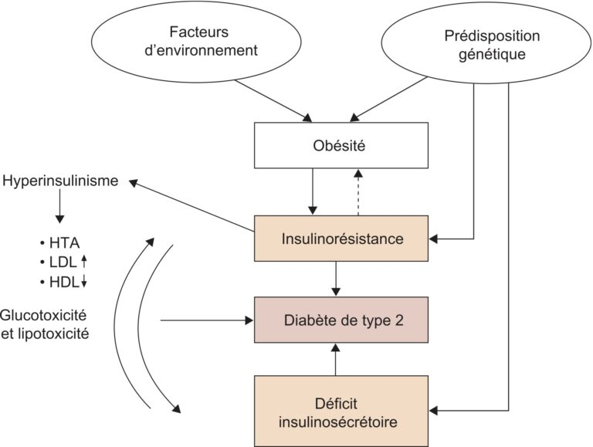
Figure 1 : les facteurs de la forme commune du diabète de type 2 (80 % des cas).

4-2-2/ La sédentarité :
La sédentarité contribue significativement au risque de survenue du diabète de type 2. Le manque d’activité physique entraîne une diminution de la sensibilité à l’insuline, augmentant ainsi le risque de développer cette maladie.La relation entre la sédentarité et l’obésité est bien établie. L’inactivité physique favorise l’accumulation de graisses corporelle, ce qui peut mener à l’obésité.(21)

4-2-3/ la faible activité physique :
Selon une large cohorte qui s’est déroulée pendant 14 ans et ayant intéressé 5 990 hommes, le risque de développer un diabète diminue de 6 % chez des individus qui pratiquaient une activité physique modérée régulièrement (14)Il y a une association inverse entre l’activité physique et le risque de diabète de type 2. Comparativement à une faible activité physique, les individus ayant des niveaux plus élevés d’activité physique totale, d’activité de loisir, d’activité vigoureuse, d’activité modérée, et même de marche, présentent un risque nettement plus faible de développer un diabète de type 2. Ces résultats suggèrent que pratiquer davantage d’activité physique est associé à une réduction marquée du risque de diabète de type 2, probablement en partie médiée par une diminution de l’adiposité.(22)

4-2-4/ le régime alimentaire malsain :
Les régimes riches en aliments à indice glycémique (IG) élevé, avec charge glycémique (CG) élevée, ou riches en glucides rapidement absorbés, ont été associés à un risque accru de diabète de type 2 dans de grandes études épidémiologiques prospectives. Les glucides à IG élevé provoquent des réponses glycémiques et insuliniques postprandiales plus importantes que les glucides à IG faible, entraînant une augmentation de la résistance à l’insuline et une demande accrue en insuline pour le pancréas. Ces mécanismes peuvent contribuer au développement du diabète de type 2.(23)La nature des acides gras de l’alimentation est susceptible de moduler le risque de survenue d’une insulinorésistance, d’un syndrome métabolique ou d’un diabète de type 2 (DT2). Un excès d’apport en acides gras saturés favorise la survenue d’une insulinorésistance, qui représente un mécanisme clé dans le développement du DT2, tandis que des acides gras polyinsaturés à longue chaîne apportent un effet protecteur vis à vis du risque de DT2. De plus, un degré plus élevé de saturation des phospholipides membranaires est positivement associé à l’insulinorésistance ou au risque de DT2(24)

5/La Physiopathologie:
L’insuline est l’hormone principale de l’homéostasie de glucose. Trois principales anomalies métaboliques conduisent à l’hyperglycémie dans le diabète de type 2 : insulinopénie relative, résistance périphérique à l’action de l’insuline et augmentation de la production hépatique de glucose. Chacune de ces altérations est actuellement bien caractérisée. Leur part relative est éminemment variable selon les patients ce qui souligne l’extrême hétérogénéité physiopathologique de diabète de type 2 :(14)

5-1/ L’insulinorésistance :
L’insulinorésistance se caractérise par la réduction de la capacité des tissus périphériques, notamment le muscle squelettique et le tissu adipeux, à répondre à l’insuline. Cette résistance diminue l’absorption du glucose par les muscles et diminue la suppression de la production hépatique de glucose, entraînant une hyperglycémie postprandiale. L’accumulation de lipides intracellulaires et d’acides gras libres joue un rôle central dans la perturbation du signal de l’insuline, exacerbant ainsi la résistance insulinique intracellulaires et d’acides gras libres joue un rôle central dans la perturbation du signal de l’insuline, exacerbant ainsi la résistance insulinique.(25)

5-2/L’insulinopénie relative :
La progression vers le diabète de type 2 implique non seulement une insulinorésistance, mais également une dysfonction des cellules β pancréatiques. Ces cellules ne parviennent plus à sécréter suffisamment d’insuline pour compenser la résistance périphérique, ce qui entraîne une hyperglycémie chronique. Des anomalies dans la biosynthèse et la sécrétion d’insuline, ainsi que la perte de masse cellulaire β par apoptose, contribuent à cette dysfonction progressive (26)

5-3/L’augmentation de la production hépatique de glucose :
Dans le diabète de type 2, le foie devient résistant à l’action suppressive de l’insuline sur la néoglucogénèse et la glycogénolyse. Cette incapacité, à inhiber la production hépatique de glucose contribue de manière significative à l’hyperglycémie à jeun observée chez les patients. L’excès de substrats énergétiques et les altérations du signal insulinique intracellulaire dans les hépatocytes aggravent ce phénomène.(26)

5-4/la lipotoxicité :
L’excès d’acides gras libres circulants provenant du tissu adipeux favorise la lipotoxicité, un phénomène qui perturbe le fonctionnement des cellules β et des tissus périphériques. Cette accumulation lipidique entraîne un stress oxydatif, altère la signalisation de l’insuline et contribue à l’aggravation de la résistance insulinique, créant un cercle vicieux entre hyperglycémie et dysfonction métabolique.(24)

5-5/L’Inflammation et stress oxydatif :
Dans le diabète de type 2, l’hyperglycémie chronique et les dysfonctionnements métaboliques entraînent une production excessive d'espèces réactives de l’oxygène (ROS), dépassant les capacités de défense antioxydante de l’organisme et provoquant un stress oxydatif. Ce déséquilibre oxydatif contribue directement à la dysfonction des cellules β pancréatiques, à l’insulinorésistance dans les tissus périphériques et à l’activation de voies pro inflammatoires. L’accumulation de ROS endommage les protéines, les lipides et l’ADN des cellules, altère la signalisation de l’insuline et favorise la progression des complications micro et macrovasculaires, telles que la rétinopathie et la néphropathie. Ainsi, le stress oxydatif constitue un mécanisme physiopathologique majeur dans le développement et l’aggravation du diabète de type 2 et ses complications.(27)
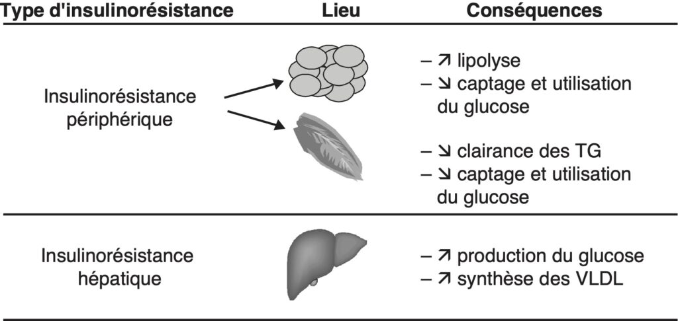
Figure 2 : Insulinorésistance hépatique et périphérique (musculaire et adipocytaire).
(Source : CEEDMM, 2021.)

6/ Complications liées au diabète type 2:

6-1/ Les complications métaboliques aiguës :

6-1-1/Hypoglycémie :
L’hypoglycémie est définie par une glycémie capillaire ≤ 0,70 g/L (≤ 3,9 mmol/L), associée à des symptômes compatibles et/ou une amélioration des signes après apport glucidique.(28)
Causes et facteurs déclencheurs :
Les hypoglycémies chez le DT2 sont le plus souvent liées à :
_ Surdosage d’insuline ou d’agonistes de l’insuline
_Sauts de repas ou jeûne prolongé
_ Activité physique intense non anticipée
_ Alcoolisation
_ Insuffisance rénale diminuant l’élimination des médicaments
_Interactions médicamenteuses (ex : bêta-bloquants masquant les symptômes)
_Variations de routine alimentaire
Les patients âgés, les polypathologiques et ceux traités par insuline ou sulfonylurées sont particulièrement à risque.(29)

6-1-2/ Acidocétose diabétique (ACD):
L’acidocétose diabétique est un état métabolique aigu grave caractérisé par :
_ hyperglycémie
_ acidose métabolique (pH artériel < 7,30)
_ cétonémie/cétonurie élevée
Elle est plus fréquente en DT1, mais survient aussi en DT2, surtout chez les patients avec stress physiologique sévère.
Causes et facteurs déclencheurs : Infections, arrêt d’insuline, stress physiologique, jeûne ou déshydratation, médicaments (corticoïdes, diurétiques), alcool.(30)

6-1-3/ Coma hyperosmolairehyperglycémique (CHH) :
Définition : Hyperglycémie sévère avec hyperosmolarité plasmatique et absence majeure de cétose.
Causes et facteurs déclencheurs : Infections graves, déshydratation, médicaments diurétiques, stress physiologique, maladies aiguës associées.(30)

6-1-4/ Acidose lactique
Définition : Accumulation excessive de lactate (> 5 mmol/L) entraînant acidose métabolique sévère.
Causes et facteurs déclencheurs : Insuffisance rénale ou hépatique sévère, hypoxie, choc septique, intoxication médicamenteuse (metformine), déshydratation sévère.(31)

6-2/ Complications chroniques du diabète de type 2 :

6-2-1/ Microangiopathies :
Les microangiopathies se caractérisent par une atteinte de la microcirculation, désignant une circulation dans les vaisseaux dont le calibre est< 150µm y compris les capillaires. Elles sont principalement séparées en trois atteintes prédominantes :(28)

6-2-1-1/ La Rétinopathie Diabétique (RD) :
. Définition
Elle constitue la complication microangiopathique la plus fréquente et la plus grave chez les diabétiques de type 2. Elle se caractérise par une atteinte des petits vaisseaux sanguins capillaires de la rétine lorsque le diabète est mal équilibré (HbA1c trop élevée) ou ancien depuis plus de 10 ans. Elle peut être aggravée par l’hypertension artérielle (HTA), l’existence d’une néphropathie diabétique (ND), la grossesse, une normalisation rapide de la glycémie, la puberté et la chirurgie d’une cataracte .(32)

6-2-1-2/ La Néphropathie Diabétique (ND) :
Définition :
La ND est une glomérulopathie caractérisée par une albuminurie croissante détectable au stade de microalbuminurie (30 à 300 mg/24h), puis une élévation de la pression artérielle et une diminution progressive du débit de filtration glomérulaire (DFG), associée à des lésions histologiques spécifiques. 70% des rétinopathies diabétiques sont associées à une ND dans le DT2. Le dépistage se fait dès le diagnostic par dosage de l'albuminurie et du DFG, puis une fois par an.(33)
Facteurs de risque :durée du diabète, hypertension artérielle, niveau élevé d’HbA1c, tabagisme, antécédents cardiovasculaires.

6-2-1-3/ Neuropathie Diabétique (NRD) :
Définition:
Les neuropathies diabétiques constituent un groupe d’affections résultant d’une atteinte diffuse du système nerveux périphérique due à l’hyperglycémie chronique et à la microangiopathie et au ancienneté du diabète .
Le diabète est la principale cause de neuropathie dans le monde. Environ 30 % des patients diabétiques de type 2 en sont atteints au moment du diagnostic.(34)

6-2-2/ Macroangiopathies :
Ces conditions sont dues à la sclérose des vaisseaux (athérosclérose) secondaires à un dépôt à l'intérieur des vaisseaux, appelé plaque d'athérome. Ce dépôt entraîne un rétrécissement des artères, ce qui peut entraîner divers signes cliniques. L'athérosclérose est devenue la principale cause de décès chez les diabétiques, dépassant les comas métaboliques et les complications infectieuses (35)

6-2-2-1/ Artériopathie Oblitérante des Membres Inférieurs (AOMI):
Definition:
L'artériopathie périphérique est une complication fréquente du diabète, d'autant plus fréquente que le diabète est ancien et couplé à d'autres facteurs de risque vasculaire. L'AOMI est souvent indolore en raison de son association dans 70 % des cas à une neuropathie .(36)
la classification de Leriche et Fontaine:
utilisée pour évaluer la gravité de (AOMI): (37)
• Stade I : Asymptomatique, avec IPSc et/ou Echodoppler couleur anormal.
• Stade II : Claudication intermittente : douleur, de type crampe ou constriction ou fatigue intense à l’effort musculaire, qui disparaît au repos.
• Stade III : Douleur au repos : à type de brûlure ou de morsure, aggravée la nuit, localisée à un ou plusieurs orteils ou en chaussette, soulagée en position déclive et au refroidissement.
• Stade IV : Lésions trophiques : ulcérations ischémiques et/ou gangrène. Association à la neuropathie et à la susceptibilité aux infections, provoquant des troubles trophiques (dont le MPP) qui, en se surinfectant, peuvent mener à la gangrène et, donc, à l'amputation.

6-2-2-2/Ischémie myocardique silencieuse (IMS) :
La pathologie coronaire apparaît comme la principale cause de décès du patient diabétique et tend à se présenter sous forme silencieuse, ce qui retarde le diagnostic. Son incidence est supérieure dans le diabète de type 2 et concerne environ 25 % des patients (107-108). Elle serait liée à une dysfonction endothéliale, à une augmentation des bêta-endorphines (diminuant la symptomatologie angineuse) et à une dysfonction du système nerveux autonome. (35)
Facteurs de risque :
Diabète, hypertension artérielle, dyslipidémie, tabagisme, antécédents familiaux de maladie coronarienne. (ESC 2022)

6-2-2-3/Accidents vasculaires cérébraux (AVC):
Définition:
Un accident vasculaire cérébral est une interruption aiguë de la perfusion cérébrale par occlusion ou rupture d’un vaisseau cérébral, avec prédominance de la forme ischémique chez les diabétiques. (AHA/ASA 2023)(38)

6-2-2-4/ Hypertension artérielle (HTA):
Définition :
La pathogénie de l’hypertension chez les diabétiques est complexe et fait intervenir plusieurs facteurs biologiques et environnementaux, ainsi qu’une prédisposition génétique. Par conséquent, l’hypertension du diabétique présente un plus grand danger de problèmes et de complications. La mortalité, notamment cardiovasculaire, des patients DT2 et hypertendus est multipliée par sept par rapport aux patients non diabétiques.
Diagnostic de l’HTA :
repose sur la mesure précise de la pression artérielle à plusieurs reprises à l’aide d’appareils à brassard électroniques (oscillométriques) de préférence à l’auscultation. (35)

6-2-3/ Pied diabétique:
Définition :
Le pied diabétique constitue un problème majeur de santé publique, étant une complication fréquente, coûteuse et grave du diabète, avec un taux élevé d'amputation du membre inférieur et des conséquences souvent dramatiques sur les plans socio-économique et psychologique. Une approche globale et multidisciplinaire des troubles trophiques est nécessaire.
Facteurs de risque:
Neuropathie périphérique, artériopathie des membres inférieurs, hyperglycémie, tabagisme, déformations plantaires. (39)

7/Le traitement :

7-1/Le Traitement non-médicamenteux (les règles hygiéno-diététiques):

7-1-1/Le régime alimentaire :
La prise en charge nutritionnelle du patient diabétique de type 2 constitue une étape essentielle de son traitement et s’inscrit de plus dans une prise en charge globale du risque vasculaire. Une réduction de l’apport calorique, avec une perte de 5 à 10 % du poids de départ, constitue un objectif raisonnable chez les sujets avec excès pondéral qui représentent plus de 80 % des patients.
Les glucides et les acides gras monoinsaturés doivent constituer 60 à 70 % de l’apport calorique journalier. Une prescription diététique personnalisée établira la proportion glucides/lipides monoinsaturés pour permettre de tenir compte des goûts et des habitudes du patient.
L’utilisation de glucides à index glycémique bas doit être favorisée. Les lipides saturés ne devraient pas excéder 10 % de l’apport énergétique total, voire même 7 % chez les patients avec un niveau de LDL cholestérol ≥ 100 mg/dl(40)
Tableau 3 Fréquence estimée du diabète de type 2 chez les apparentés de sujets diabétiques de type 2. (Source : CEEDMM, 2021.)
Nutriments | Pourcentage (%)
Glucides (IG bas) | 45–50 %
Lipides (surtout insaturés) | 30–35 %
Protéines | 15–20 %
Total | 100 %

Tableau 4 qualité des apports lipidiques
Type de lipides | Pourcentage (%)
Acides gras insaturés | 70 %
Acides gras saturés | ≤ 10 %
Acides gras trans | ≤1%
Autres | ~19 %
Total | 100 %

Tableau 5 répartition des glucides
Type de glucides | Pourcentage (%)
Glucides complexes | 80 %
Fibres alimentaires | 10–15 %
Sucres simples | ≤ 10 %
Total | 100 %

Tableau 6 Tableau des aliments selon l’IG (faible/moyen / élevé)
IG faible (≤ 55) | IG moyen (56–69) | IG élevé (≥ 70)
Légumineuses (lentilles, pois chiches) | Riz basmati cuit | Pain blanc
Pâtes complètes | Flocons d’avoine | Riz blanc
Pommes, poires, cerises | Bananes mûres | Pommes de terre frites
Lait, yaourt nature | Raisins | Sodas, jus de fruits sucrés
Carottes, tomates | Mangues | Viennoiseries, pâtisseries

7-1-2/L'activité physique :
L'activité physique est un pilier fondamental du traitement du diabète de type 2. Elle agit non seulement sur l'équilibre glycémique, mais réduit également la mortalité globale et les risques cardiovasculaires en améliorant les composantes du syndrome métabolique (baisse de la tension, réduction de l'obésité viscérale et amélioration du bilan lipidique)
L'exercice physique améliore le contrôle du sucre (41) par deux mécanismes clés :
Effet immédiat : Durant l'effort, les muscles consomment directement le glucose présent dans le sang pour produire de l'énergie
Effet prolongé : Après l'exercice, la sensibilité des cellules à l'insuline reste augmentée jusqu'à 10 heures, facilitant ainsi une régulation naturelle de la glycémie à distance de l'effort
Pour être efficace, l'activité physique doit être régulière et adaptée à l'état de santé du patient (42). Les recommandations actuelles préconisent :
Un rythme de trois séances de 45 minutes par semaine.
Une pratique adaptée après une évaluation cardiovasculaire préalable par un médecin.
Une intégration durable dans le mode de vie, en complément des modifications alimentaires, même si un traitement médicamenteux est déjà instauré .(41)

7-2/Le traitement médicamenteux :

7-2-1/ Les ADO :

7-2-1-1/ Les ADO insulino-sensibilisateurs:

A/ Les biguanides : (Metformine) :
La metformine est souvent utilisée pour traiter le diabète de type 2. Elle est généralement considérée commetraitement de première intention. C'est parce que la metformine a un bon profil de sécurité et qu'elle peut faire baisser la glycémie sans provoquer d'hypoglycémie grave. Les adultes en surpoids ou obèses peuvent prendre la metformine. On la prescrit souvent seule au début, mais on peut l'associer à d'autres médicaments contre le diabète si nécessaire.(40)
Chez les personnes atteintes de diabète de type 2, la metformine a des effets bénéfiques importants. Elle fait baisser la glycémie à jeun, réduit le taux d'HbA1c, améliore certains paramètres lipidiques, comme le cholestérol LDL, et peut même aider à perdre du poids. Tout cela contribue à réduire le risque d'événements cliniques liés au diabète, comparativement à un régime alimentaire seul ou à certains autres traitements.
Elle a démontré des bénéfices cliniques significatifs chez les patients atteints de diabète de type 2, notamment des réductions de la glycémie à jeun, une diminution de l’HbA1c, des effets favorables sur le profil lipidique (comme la réduction du cholestérol LDL) et une perte de poids. Cette combinaison d’effets entraîne une diminution du risque d’événements cliniques associés au diabète, au régime seul ou à d’autres traitements hypoglycémiants.(43)
A-1/Mécanisme d’action :
La metformine agit en réduisant la production de glucose par le foie et en facilitant l'utilisation du glucose par les tissus périphériques par l'active dune protéine appelée AMPK, et aussi d'autres voies. En pratique, cela signifie que la glyconéogénèse est réduite, que le transport du glucose vers les cellules musculaires est amélioré et que la sensibilité à l'insuline est aussi amélioré. D'autres effets de la metformine sont également étudiés, comme son influence sur le microbiote intestinal et sur différentes voies métaboliques.
La metformine réduit la production hépatique de glucose et améliore la captation périphérique du glucose grâce à l’activation de la protéine-kinase activée par l’AMP (AMPK) et à d’autres mécanismes. Ces actions entraînent une diminution de la glyconéogénèse, une augmentation du transport du glucose vers les cellules musculaires et une amélioration de la sensibilité à l’insuline ; des effets supplémentaires peuvent inclure la modulation du microbiote intestinal et d’autres voies métaboliques.(44)
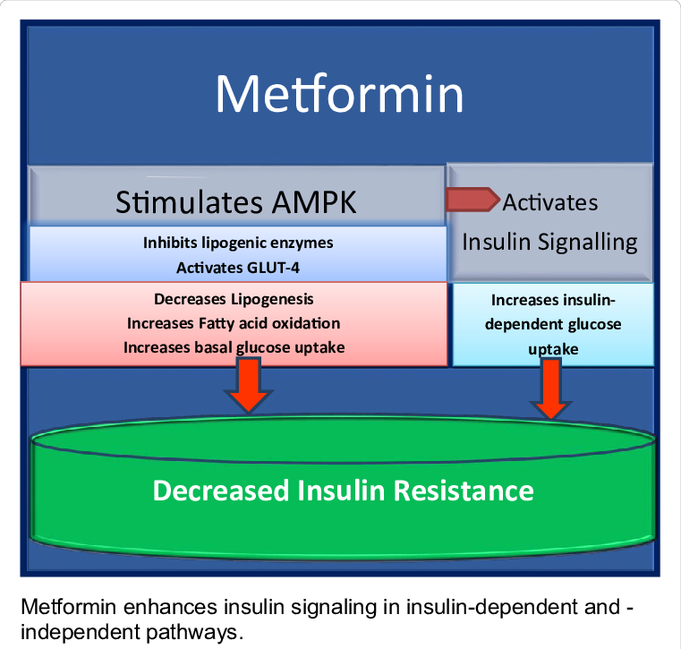
Figure 3 : Mécanisme d’action de la Methformine
A-2/Pharmacocinétique et limites
La metformine est absorbée à environ 50 à 60 % lorsqu'elle est prise par voie orale. Elle n'est pas transformée par le foie et est éliminée telle quelle par les reins. Elle ne se lie pas beaucoup aux protéines dans le sang et s'accumule principalement dans le foie, les reins et l'appareil digestif. Chez les personnes ayant des problèmes rénaux, la metformine peut s'accumuler, ce qui nécessite une adaptation de la dose pour éviter les effets secondaires.
La metformine présente une biodisponibilité orale d’environ 50 à 60 %, n’est pas métabolisée par le foie et est éliminée inchangée par voie rénale. Sa liaison aux protéines plasmatiques est négligeable, et elle s’accumule principalement dans le foie, les reins et le tractus gastro-intestinal. Chez les patients présentant une insuffisance rénale, la metformine peut s’accumuler, nécessitant un ajustement posologique afin d’éviter des effets indésirables.(14)
A-3/Les contres indications :
Il est généralement conseillé d'éviter la metformine chez les patients présentant une insuffisance rénale importante (débit de filtration glomérulaire estimé à moins de 30 mL/min/1,73 m²), car une mauvaise élimination augmente le risque d'acidose lactique. La metformine est également contre-indiquée chez les patients présentant une acidose métabolique aiguë ou chronique, y compris l'acidocétose diabétique. Il est déconseillé d'utiliser la metformine dans les situations associées à une à l’hypoxie (maladies cardiovasculaires ou respiratoires graves), à une consommation excessive d'alcool ou à une insuffisance hépatique.
La metformine doit généralement être évitée chez les patients présentant une insuffisance rénale significative (débit de filtration glomérulaire estimée < 30 mL/min/1,73 m²), car une excrétion altérée augmente le risque d’acidose lactique. Elle est également contre-indiquée chez les patients présentant une acidose métabolique aiguë ou chronique, y compris l’acidocétose diabétique. La metformine ne doit pas être utilisée dans des situations associées à l’hypoxie (maladies cardiovasculaires ou respiratoires sévères), à une consommation excessive d’alcool ou à une insuffisance hépatique.(45)
A-3/Les effets indésirables :
Les problèmes gastro-intestinaux sont les effets secondaires les plus courants de la metformine, tels que les nausées, les vomissements, la diarrhée et les douleurs abdominales. Un traitement à long terme peut également entraîner une diminution de l'absorption de la vitamine B12. Bien que rare, l'acidose lactique est une complication grave, surtout chez les patients présentant une insuffisance rénale ou d'autres facteurs de risque.
Les effets indésirables gastro-intestinaux sont les réactions les plus fréquemment rapportées avec la metformine, incluant nausées, vomissements, diarrhée et inconfort abdominal. Un traitement à long terme peut également entraîner une diminution de l’absorption de la vitamine B12, et bien que rare, l’acidose lactique reste la complication potentiellement la plus grave, en particulier chez les patients présentant une insuffisance rénale ou d’autres facteurs de risque. (46)

B/ Les thiazolidinediones : (la rosiglitazone et la pioglitazone) :
Les thiazolidinediones, représentées par la rosiglitazone et la pioglitazone, sont utilisées chez les patients diabétiques de type 2, seules en monothérapie ou en association avec d'autres médicaments, pour améliorer le contrôle du taux de glycémie dans le sang. Elles sont particulièrement utiles lorsque la résistance à l'insuline est importante et que les autres traitements n'ont pas atteint les objectifs.(47)
Les thiazolidinediones, actuellement représentées par la rosiglitazone et la pioglitazone, sont utilisées chez les patients atteints de diabète de type 2 soit en monothérapie, soit en association avec des sulfamides hypoglycémiants, la metformine ou l’insuline, afin d’améliorer le contrôle glycémique. En particulier, elles sont utiles dans les cas où la résistance à l’insuline constitue une caractéristique prédominante et lorsque les autres traitements antidiabétiques n’ont pas permis d’atteindre les objectifs glycémiques.(48)
B-1/La Mécanisme d’action :
Les thiazolidinediones agissent en se liant au récepteur PPAR γ, un facteur de transcription qui régule les gènes impliqués dans le métabolisme du glucose et des lipides. L'activation de ce récepteur réduit la résistance à l'insuline dans les tissus, améliorant ainsi l'utilisation du glucose par l'organisme.
Elles améliorent le contrôle glycémique en réduisant le taux d'HbA1c et en augmentant la sensibilité à l'insuline. Utilisées seules ou avec d'autres médicaments, les TZD peuvent améliorer la tolérance au glucose et la capture du glucose dépendante de l'insuline.
Le mécanisme d’action des thiazolidinediones implique la liaison au récepteur activé par les proliférateurs de peroxysomes gamma (PPAR γ), un facteur de transcription nucléaire qui régule les gènes impliqués dans le métabolisme du glucose et des lipides. L’activation du PPAR γ diminue la résistance à l’insuline dans le tissu adipeux, le muscle et le foie, améliorant ainsi la captation et l’utilisation du glucose.
Ils améliorent le contrôle glycémique en abaissant le taux d’HbA1c et en augmentant la sensibilité à l’insuline. Utilisées seules ou en association avec d’autres agents antidiabétiques, les TZD peuvent améliorer la tolérance au glucose et la capture du glucose dépendante de l’insuline, ce qui les rend efficaces pour traiter le défaut central du diabète de type 2 : la résistance à l’insuline(49)
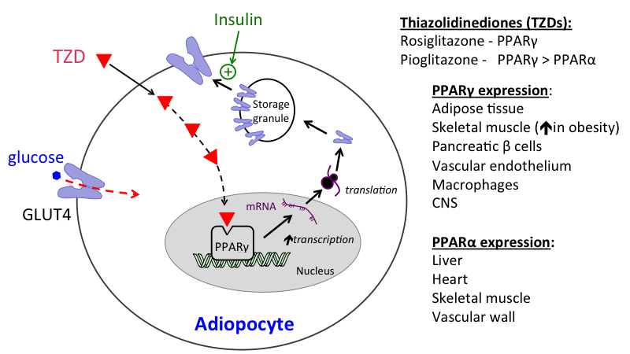
Figure 4 : Le mécanisme d’action des thiazolidinediones
B-2/Pharmacocinétique et limites:
La rosiglitazone et la pioglitazone sont bien absorbées par le corps après administration orale. Elles sont fortement liées aux protéines dans le sang et sont métabolisées dans le foie.
La rosiglitazone est principalement transformée par un enzyme appelé CYP2C8, tandis que la pioglitazone est transformée par les enzymes CYP3A4 et CYP2C8. Les métabolites sont éliminées dans l'urine et dans la bile. Le début d’action est lent ; Il faut plusieurs semaines pour que ces médicaments aient un effet maximal, et il est important de surveiller de près la fonction du foie en raison des effets potentiels sur le foie.
La rosiglitazone et la pioglitazone sont toutes deux bien absorbées après administration orale, fortement liées aux protéines plasmatiques et largement métabolisée dans le foie. La rosiglitazone est principalement métabolisée par le CYP2C8, tandis que la pioglitazone est métabolisée par les enzymes CYP3A4 et CYP2C8, les métabolites étant excrétés dans l’urine et dans la bile. Le début d’action est lent, nécessitant plusieurs semaines pour obtenir un effet maximal, et un suivi attentif de la fonction hépatique est recommandé en raison des effets potentiels sur le foie.(23)
B-3/Les effets indésirables :
Les effets indésirables les plus fréquents des thiazolidinediones incluent la prise de poids et la rétention d'eau, ce qui peut causer des œdèmes des pieds et des jambes et aggraver ou déclencher une insuffisance cardiaque chez les patients qui y sont sensibles. Même si cela est rare, des cas d’hépatotoxicité et de complications cardiovasculaires ont également été signalés, ce qui nécessite une surveillance régulière.
Les effets indésirables les plus fréquents associés aux thiazolidinediones comprennent la prise de poids et la rétention hydrique, pouvant entraîner un œdème périphérique et aggraver ou déclencher une insuffisance cardiaque chez les patients susceptibles. Bien que rares, des cas d’hépatotoxicité et de complications cardiovasculaires ont également été rapportés, nécessitant une surveillance régulière.(50)
B-4/Les contre indications :
L'autorisation de mise sur le marché européen pour les thiazolidinediones, comme la rosiglitazone et la pioglitazone, indique qu'elles ne doivent pas être utilisées par les patients qui ont des insuffisances cardiaques ou des antécédents d’insuffisance cardiaque.
Les thiazolidinediones ne sont pas non plus recommandées pour les patients qui sont classe NYHA III ou IV et doivent être évitées lorsqu'elles sont associées à l'insuline en raison du risque accru de rétention hydrique et d'aggravation des problèmes de cœur.(51)(52)

7-2-1-2/Les ADO Insulinosécrétagogues:

A /Les Sulfamides Hypoglycémiants (SULFONYLURÉES):
A-1/ Les avantages :
Les sulfamides hypoglycémiants constituent une classe historique et fondamentale dans la prise en charge du diabète non insulinodépendant de l'adulte. Ils sont particulièrement indiqués lorsque le régime diététique seul ne permet plus de maintenir l'équilibre glycémique et que le patient ne présente pas de tendance à l'acido-cétose. Leur principal bénéfice réside dans leur capacité à réduire de façon puissante et rapide le taux d'hémoglobine glyquée (HbA1c), contribuant ainsi à la prévention des complications microvasculaires à long terme .(53)

A-2/ Mécanismes d'action:
L’action de ces molécules repose sur une interaction directe avec les cellules β des îlots de Langerhans. Les sulfamides se fixent sur la sous-unité protéique SUR (SulfonylURée) intégrée aux canaux potassiques ATP-dépendants (KATP​). Cette liaison provoque la fermeture des canaux, entraînant une dépolarisation de la membrane cellulaire. Ce phénomène déclenche l'ouverture des canaux calciques voltage-dépendants, provoquant un influx massif de calcium qui stimule l'exocytose des granules d'insuline. Il est crucial de noter que l'efficacité de ce traitement est strictement conditionnée par la capacité résiduelle du pancréas à sécréter de l'insuline .
A-3/ Éléments de pharmacocinétique:
Sur le plan cinétique, la résorption digestive de ces agents est généralement rapide et complète. Ils se caractérisent par une forte affinité pour les protéines plasmatiques, ce qui peut favoriser des interactions médicamenteuses par déplacement. Il convient de dissocier leur demi-vie plasmatique, souvent courte (environ 10 heures), de leur durée d'action biologique qui peut être beaucoup plus longue. Par exemple, le carbutamide présente une demi-vie atteignant 45 heures pour une durée d'action s'étendant jusqu'à 60 heures. Les molécules sont classées selon cette durée : le glipizide est à action moyenne, tandis que le glimépiride, le glibenclamide ou le gliclazide (notamment sous sa forme à libération modifiée) présentent une action longue. Le métabolisme hépatique et l'élimination principalement rénale sont des facteurs déterminants, d'autant que ces substances traversent la barrière placentaire
A-4/ Contre-indications:
Il est contre-indiqué en cas d'insuffisance rénale ou hépatique sévère, de grossesse, d'allaitement ou d'allergie avérée aux sulfamides. Dans les situations de stress métabolique aigu, comme une infection sévère ou une intervention chirurgicale majeure, le relais par insuline est nécessaire
A-5/ Effets indésirables :
Le risque d'hypoglycémie constitue l'effet secondaire le plus redoutable et le plus fréquent. Il est observé avec toutes les molécules de cette classe, mais s'avère particulièrement grave et prolongé avec les substances de première génération à longue durée d'action. Statistiquement, environ 75 % de ces accidents surviennent chez des patients de plus de 65 ans, avec une issue fatale dans 5 à 10 % des cas ou des séquelles cérébrales irréversibles. Les profils à risque incluent les patients âgés, les sujets dénutris et les insuffisants rénaux, chez qui l'accumulation du produit peut s'avérer toxique (53)
Outre les accidents graves, les hypoglycémies mineures de fin d'après-midi sont extrêmement courantes. Bien que généralement brèves et corrigées par un resucrage, leur répétition favorise une prise de poids modérée, aggravée par la stimulation directe de l'insulino-sécrétion. Certains sulfamides, comme le glibenclamide ou le glipizide, peuvent provoquer un effet antabuse en cas d'ingestion d'alcool. Des troubles digestifs variés et des hépatites cholestatiques ont également été rapportés, bien que leur fréquence reste limitée dans la pratique clinique actuelle (54)
De manière plus exceptionnelle, des réactions d'hypersensibilité peuvent survenir, allant de simples éruptions cutanées (urticaire) à des syndromes dermatologiques gravissimes comme le syndrome de Lyell. Le système hématopoïétique peut également être affecté, avec des cas décrits de thrombopénies auto-immunes, d'anémies hémolytiques ou d'agranulocytose. Enfin, des atteintes hépatiques de type cytolytique ont été documentées, nécessitant un suivi régulier de la fonction hépatique lors de l'instauration du traitement(54)

B/ Les glinides (MÉGLITINIDES):
B-1 / Les avantages :
Les glinides, représentés principalement par le répaglinide et le natéglinide, constituent une classe de sécrétagogues d'insuline plus récente que les sulfamides. Leur principal atout réside dans leur cinétique d'action ultra-rapide et de courte durée, ce qui permet de cibler spécifiquement l'hyperglycémie postprandiale. En agissant comme une "insuline prandiale orale", ils offrent une flexibilité thérapeutique précieuse, car ils ne sont administrés qu'au moment des repas (généralement trois fois par jour), réduisant ainsi le risque d'hypoglycémie à distance des prises alimentaires .(55)
B-2 / Mécanismes d'action:
Le mode d'action des glinides est étroitement lié à celui des sulfonylurées, bien qu'il présente des spécificités moléculaires distinctes. Ils stimulent l'insulinosécrétion en se liant aux canaux potassiques ATP-dépendants ($K_{ATP}$) des cellules $\beta$ pancréatiques. Cependant, contrairement aux sulfamides, les glinides se fixent sur un site adjacent et distinct du récepteur SUR1. Cette liaison provoque une fermeture rapide des canaux, une dépolarisation membranaire et une entrée massive de calcium, déclenchant l'exocytose de l'insuline. La caractéristique majeure de ce mécanisme est sa réversibilité rapide, induisant une stimulation de l'insuline brève qui s'estompe dès que le glucose alimentaire est métabolisé .(56)

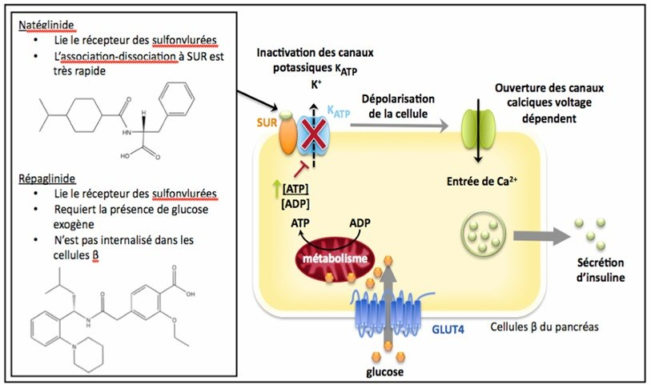
Figure 5 : Le mécanisme d’action des glinides

B-3 / Éléments de pharmacocinétique:
Sur le plan pharmacocinétique, les glinides se distinguent par une absorption gastro-intestinale extrêmement rapide, avec une concentration plasmatique maximale atteinte en seulement une heure et une biodisponibilité avoisinant les 60 %. Leur demi-vie est très courte (environ 1 heure), nécessitant des prises répétées avant chaque repas. Le répaglinide est métabolisé au niveau hépatique par l'enzyme CYP2C8, et ses métabolites sont dépourvus d'activité hypoglycémiante. Un avantage clinique majeur réside dans son mode d'élimination : celle-ci est principalement biliaire (excrétion fécale), ce qui permet son utilisation chez des patients présentant une insuffisance rénale légère à modérée, contrairement à de nombreux autres antidiabétiques .(57)
B-4 / Contre-indications:
L'utilisation des glinides est contre-indiquée lors de la grossesse ou de l'allaitement, ainsi qu'en cas d'insuffisance hépatique sévère. Une attention particulière doit être portée aux interactions médicamenteuses majeures : l'association avec le Gemfibrozil (un hypolipémiant) ou le Clopidogrel est formellement proscrite, car ces molécules inhibent le métabolisme du répaglinide, entraînant un risque d'hypoglycémie sévère et prolongée .
B-5 /Effets indésirables :
Le profil de tolérance des glinides est principalement marqué par un risque d'hypoglycémie, bien que celui-ci soit statistiquement moins fréquent et moins sévère qu'avec les sulfamides. Ce risque est directement lié à la brièveté de l'action de la molécule et survient le plus souvent en cas d'omission d'un repas ou d'activité physique intense non programmée. Parallèlement, une prise de poids modérée, généralement comprise entre 0,5 et 2 kg, est fréquemment observée, résultant de la stimulation physiologique de l'insulino-sécrétion prandiale (58)
De manière plus anecdotique, des troubles gastro-intestinaux transitoires, des réactions allergiques cutanées ou des perturbations hépatiques biologiques peuvent apparaître. Des troubles visuels passagers, liés aux variations glycémiques rapides en début de traitement, ont également été rapportés. Il est cependant impératif de surveiller les interactions médicamenteuses, notamment avec le gemfibrozil ou le clopidogrel,

7-2-2/L’insulinothérapie :
L'insuline représente l'agent pharmacologique le plus puissant dans le contrôle du diabète, capable de réduire le taux d'hémoglobine glyquée (HbA1c) de 1,5 % à 3,5 % selon une relation dose-dépendante. Son instauration peut être transitoire, pour stabiliser une situation aiguë (chirurgie, infection, infarctus), ou définitive, suite à l'échec des traitements oraux à doses maximales, à une contre-indication majeure ou dans un but de confort en fin de vie .(59)
Le passage à l'insulinothérapie constitue une étape clinique complexe, souvent entravée par une résistance psychologique multidimensionnelle. Selon les données de la littérature et les instances de santé, ces freins s'articulent autour de quatre axes majeurs :
La symbolique de l'échec et de la progression : L'initiation de l'insuline est fréquemment perçue par le patient comme un échec personnel ou une auto-culpabilisation face à l'inefficacité des traitements antérieurs. Elle est vécue comme le signe d'une progression inéluctable de la maladie, représentant une « étape finale » associée à l'imminence de complications.
Les barrières techniques et physiques : Le caractère injectable du traitement génère des réticences liées à la peur des aiguilles, à la douleur de la piqûre et à la difficulté de l'autosurveillance glycémique.
La crainte des effets indésirables : Les préoccupations majeures concernent le risque élevé d'hypoglycémie et la prise de poids, deux facteurs impactant directement l'acceptation du traitement.
L'impact psychosocial et structurel : Le traitement est associé à des restrictions du mode de vie, une perception de contrainte thérapeutique quotidienne et un stigmate social (peur du regard d'autrui). Ces éléments, couplés parfois à une faible perception de la nécessité ou de l'efficacité de l'insuline, altèrent la qualité de vie globale du patient. (60)
C’est pour cela que ce passage nécessite une Éducation Thérapeutique du Patient (ETP) structurée,les modalités et les étapes de cette prise en charge éducative feront l'objet d'un développement approfondi dans le chapitre dédié .(61)
Les différents types d’insuline et leurs cinétiques:
Les préparations insuliniques sont classées selon leur profil pharmacodynamique pour mimer au mieux la sécrétion physiologique :(59)
Insulines et analogues rapides : Les analogues rapides (Aspart, Lispro, Glulisine) agissent presque instantanément et ne persistent pas durant la phase inter-prandiale, ce qui est idéal pour couvrir les repas ou corriger une hyperglycémie aiguë .
Insulines d'action intermédiaire (NPH) : Utilisées pour couvrir les besoins de base, souvent injectées le soir ou le matin, avec un pic d'activité marqué .
Analogues lents et ultra-lents (Glargine, Détémir, Degludec) : Ils assurent une couverture basale prolongée, sans pic d'activité, offrant une meilleure reproductibilité et un risque moindre d'hypoglycémies nocturnes .
Mélanges insuliniques (Prémix) : Combinent une insuline rapide et une intermédiaire en une seule injection pour réduire le nombre de piqûres tout en couvrant à la fois le repas et la période basale .(62)

Tableau 7 Les insulines classées selon leur durée d’action
Type d’insuline | Dénomination commune internationale | Nom commercial | Délai d’action (min) | Durée d’action (h)
Analogue d’insuline rapide (action ultra rapide) | Insuline aspart | Novorapid | 15 | 3–5
 | Insuline lispro | Humalog | 15 | 2–5
 | Insuline glulisine | Apidra | 15 | 2–5
Insuline rapide | Insuline rapide | Umuline rapide | 30 | 5–7
 | Insuline rapide | Insuman rapide | 30 | 5–7
 | Insuline rapide | Actrapid | 30 | 7–8
Insuline d’action intermédiaire | Insuline isophane | Insulatard NPH | 90 | 16–24
 | Insuline isophane | Umuline NPH | 60 | 18–24
Analogue d’insuline d’action lente | Insuline isophane | Insuman Basal | 60 | 11–20
 | Insuline détémir | Levemir | 60–120 | 14–24
 | Insuline glargine | Lantus | 60–240 | 24

Plusieurs schémas d’insulinothérapie peuvent être distingués(62), notamment :
le schéma basal-bolus : il consiste à effectuer quatre à cinq administrations quotidiennes d’insuline, avec une injection d’insuline (ou d’un analogue) d’action rapide avant chacun des repas principaux, associée soit à une insuline d’action intermédiaire administrée matin et soir, soit à un analogue d’action prolongée en une injection quotidienne, idéalement au coucher ;
un schéma à trois injections par jour reposant sur un mélange d’insulines (ou d’analogues) d’action rapide et d’action intermédiaire, administré avant le petit-déjeuner et avant le repas du soir, au quel s’ajoute une insuline (ou un analogue) d’action rapide avant le repas de midi ;
un schéma à deux injections quotidiennes fondé sur un mélange d’insulines (ou d’analogues) d’action rapide et d’action intermédiaire, généralement avant le petit-déjeuner et avant le repas du soir ;la pompe externe portable, utilisant le plus souvent des analogues d’action rapide.
L’insulinothérapie fonctionnelle est habituellement proposée à des patients disposés à adopter des schémas plus flexibles et, dans certaines situations, plus efficaces, notamment le basal-bolus et la pompe externe portable.

7-2-3/Les autres classes thérapeutiques antidiabétiques :

A/Les Inhibiteurs d’α glucosidase : (Ex : acarbose, miglitol):
Les inhibiteurs d’α glucosidase, comme l’acarbose et le miglitol, sont des médicaments utilisés pour traiter le diabète de type 2. Ces médicaments empêchent de manière compétitive les enzymes α glucosidase dans l’intestin de décomposer les glucides complexes en monosaccharides absorbables. En ralentissant cette décomposition, ils retardent l’absorption des glucides et réduisent les niveaux de sucre dans le sang après les repas, ce qui améliore le contrôle du diabète et diminue les niveaux d’HbA₁c.(63)
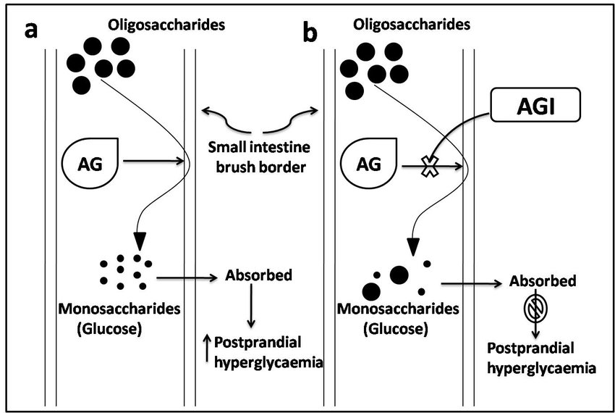
Figure 6: Le mécanisme d’action des Inhibiteurs d’α glucosidase
A-1/Les Avantages:
Les inhibiteurs des α glucosidases présentent plusieurs avantages. Ils diminuent le taux d'HbA1c d'environ 0,5 à 1 % par rapport aux valeurs sans traitement. Cela signifie que les inhibiteurs des α glucosidases aident à de réduire l'élévation de la glycémie postprandial en ralentissant l'absorption des glucides. Les inhibiteurs des α glucosidases n'entraînent pas d'hypoglycémie lorsqu'ils sont utilisés seuls, ce qui est un avantage important pour les patients.(63)
A-2/Les effets secondaires
Cependant, les inhibiteurs des α glucosidases peuvent entraîner des effets secondaires. Les principaux effets indésirables sont liés au système digestif, tels que les flatulences, les diarrhées et les douleurs abdominales. Ces troubles sont causés par la fermentation des glucides non absorbés dans le côlon. Ils sont plus fréquents au début du traitement et sont dose-dépendants.(64)
A-3/Les contre indications
Il est important de noter que les inhibiteurs des α glucosidases sont contre-indiqués dans certaines situations. Ils ne doivent pas être utilisés en cas d'insuffisance rénale sévère, de maladies inflammatoires chroniques de l'intestin, de pathologies digestives graves ou de malabsorption. De plus, les patients qui ont une hypersensibilité connue au médicament ne doivent pas les utiliser.(64)
B/Les Inhibiteurs du SGLT2 (gliflozines, ex : empagliflozine, dapagliflozine, canagliflozine)
Les inhibiteurs du SGLT2, également appelés gliflozines, sont une autre classe de médicaments qui aident à réduire la glycémie. Ils agissent en bloquant la protéine SGLT2 dans les tubules proximaux rénaux, ce qui diminue la réabsorption rénale du glucose et augmente l'excrétion urinaire de glucose. Cela entraîne une diminution de la glycémie plasmatique. Les inhibiteurs du SGLT2, tels que l'empagliflozine, la dapagliflozine et la canagliflozine, ont également été associés à d'autres effets bénéfiques, tels que la perte de poids, la natriurèse et des effets protecteurs cardiovasculaires et rénaux chez les patients atteints de diabète.(65)
B-1/Les avantages :
Les inhibiteurs du SGLT2 ont un impact significatif sur la réduction de l'HbA1c chez les personnes diabétiques de type 2. Ils ont aussi des effets positifs sur le poids, la pression artérielle et le profil lipidique. De plus, ils offrent des avantages au niveau cardiovasculaire et rénal pour les patients à haut risque(66)
B-2/Les effets secondaires :
Les effets secondaires courants des inhibiteurs du SGLT2 comprennent les infections des voies urinaires et génitales. Une fréquence accrue de la miction et la déshydratation sont aussi souvent observées. Des cas d'hypotension, d'acidocétose diabétique, d'insuffisance rénale aiguë et de fractures osseuses ont également été rapportés dans certaines études.(67)
B-3/Les contre indications :
L'utilisation des inhibiteurs du SGLT2 est déconseillée pour les personnes diabétiques de type 1. Elle est aussi contre-indiquée pour celles ayant une fonction rénale gravement altérée, en cas de déshydratation ou d'hypotension sévère. Une prudence particulière est requise pour les patients ayant des antécédents d'infections génitales récurrentes ou de troubles électrolytiques. Et il est recommandé d'interrompre le traitement avant une chirurgie majeure.(67)

C/ les agonistes du GLP-1
les agonistes du GLP-1 constituent une classe de médicaments utilisés principalement pour aider à contrôler la glycémie (taux de sucre dans le sang) chez les personnes atteintes de diabète de type 2. Certains agonistes du GLP-1 peuvent également être utilisés dans le traitement de l’obésité.(68)
Parmi les médicaments de cette classe figurent : l’exénatide, le liraglutide, le dulaglutide et le sémaglutide.(69)
Ces médicaments sont relativement récents. La Food and Drug Administration (FDA) des États-Unis a approuvé le premier agoniste du GLP-1 (l’exénatide) en 2005. Les chercheurs continuent encore d’étudier leurs autres utilisations potentielles et leurs bénéfices.
Les agonistes du GLP-1 seuls ne suffisent pas pour traiter le diabète de type 2 ou l’obésité. Ces deux pathologies nécessitent également d’autres stratégies thérapeutiques, telles que des changements du mode de vie et des habitudes alimentaires.(68)
C-1/Les Avantages:
Le GLP-1 et le polypeptide insulinotrope dépendant du glucose (GIP), deux hormones incrétines inactivées par la dipeptidyl peptidase-4 (DPP-4), stimulent la sécrétion d’insuline après une charge orale en glucose grâce à l’effet incrétine. Chez les patients atteints de diabète de type 2, ce mécanisme peut être diminué ou absent ; cependant, des concentrations pharmacologiques de GLP-1 peuvent restaurer la sécrétion d’insuline.
Les bénéfices de cette thérapie dans le traitement du diabète de type 2 comprennent :un ralentissement de la vidange gastrique, une inhibition de la production de glucagon par les cellules α du pancréas lorsque la glycémie est élevée, une diminution de l’apoptose des cellules β pancréatiques, et une stimulation de leur prolifération. (69)
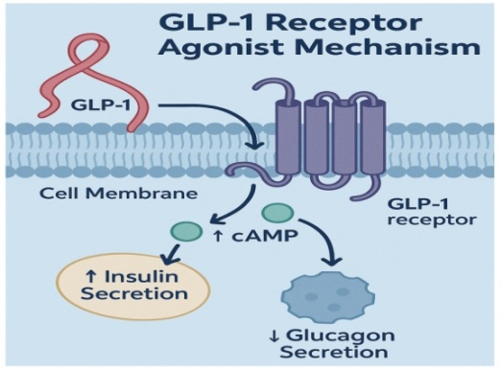
Figure 7: : Le mécanisme d’action des les agonistes du GLP-1
C-2/Les effets secondaires:
Les effets secondaires les plus fréquents et les plus connus comprennent :nausées, vomissements, constipation, diarrhée.
Ces effets surviennent chez jusqu’à 40 % des personnes prenant des médicaments agonistes du GLP-1. Ils peuvent conduire plus d’un patient sur dix à interrompre le traitement. Certains patients attribuent la perte d’appétit liée aux nausées comme faisant partie du mécanisme initial de perte de poids.
D’autres effets secondaires peuvent également apparaître, notamment :tachycardie légère, infections, céphalées, dyspepsie.
Un faible risque d’épisodes mineurs d’hypoglycémie a été observé ; cependant, aucune hypoglycémie majeure n’a été décrite jusqu’à présent.(70)
C-3/Les contres indications :
Tous les agonistes des récepteurs du GLP-1 sont contre-indiqués chez les patients présentant une hypersensibilité au médicament.
Il existe également un risque accru de pancréatite hémorragique ou nécrosante potentiellement fatale avec les analogues du GLP-1. Le mécanisme de cette pancréatite reste inconnu, mais il a été mis en évidence lors de la surveillance post-commercialisation. Les agonistes du GLP-1 doivent être arrêtés chez les patients ayant des antécédents de pancréatite ou développant une pancréatite au cours du traitement.
Ils sont aussi contre-indiqués chez les patients ayant des antécédents familiaux de cancer médullaire de la thyroïde ou atteints du syndrome de néoplasie endocrinienne multiple de type 2 (MEN2). Des études ont montré que le liraglutide provoque une hyperplasie des cellules C et augmente la libération de calcitonine chez les rongeurs.
et aussi, l’exénatide ne doit pas être utilisé chez les patients atteints d’insuffisance rénale terminale.(71)

7-3/ L’éducation thérapeutique du patient :
L’Éducation Thérapeutique du Patient (ETP) s’est imposée comme une composante indissociable de la prise en charge des affections chroniques de longue durée. Fruit d'une collaboration entre les instances de santé publique et les acteurs de terrain, elle structure et modernise le parcours de soins. Son but fondamental n'est pas la simple délivrance d'informations médicales, mais bien l'acquisition et le maintien de compétences d'auto-soins par le patient. Cette démarche pédagogique active lui permet de gérer de façon autonome les répercussions de la maladie chronique sur sa vie quotidienne.(72)
Dans le cadre spécifique du diabète, les programmes d'ETP poursuivent des objectifs généraux clairement identifiés : l'amélioration significative de la qualité de vie et la prévention rigoureuse des complications métaboliques, qu'elles soient aiguës ou chroniques. En transformant le patient en un acteur de sa propre santé, la démarche éducative permet d'atteindre un équilibre glycémique durable tout en minimisant l'impact psychologique de la pathologie.(72,73)
L'efficacité de l'ETP repose sur sa capacité à s'adapter aux stades de développement et aux réalités psychosociales des patients. Chez l'enfant et l'adolescent, la maladie chronique interfère avec le processus de maturation. L'ETP revêt alors un intérêt crucial pour renforcer l'observance thérapeutique — souvent fragilisée par les bouleversements pubertaires et le refus de l'autorité — et prévenir l'apparition précoce des complications. Elle vise à déstigmatiser la maladie pour favoriser une intégration sociale et scolaire normale. Chez le patient adulte, la démarche se concentre davantage sur l'acceptation de la chronicité, la réorganisation du mode de vie professionnel ou familial, et la lutte contre les représentations négatives liées à l'aggravation de la pathologie ou à l'échec des traitements antérieurs.(73)
L'application de l'ETP trouve son paroxysme lors de l'initiation à l'insulinothérapie, qu'il s'agisse d'un diabète de type 1 chez l'adolescent ou d'un diabète de type 2 insulino-requérant chez l'adulte. Le caractère injectable du traitement exige des compétences techniques précises (techniques d'injection, rotation des sites, adaptation des doses selon les schémas basal-bolus). De plus, l'ETP permet d'anticiper et de gérer les deux craintes majeures liées à l'insuline : la gestion du risque d'hypoglycémie et le contrôle de la prise de poids. En fournissant ces outils, l'éducation thérapeutique lève les barrières psychologiques et transforme une thérapie vécue comme une contrainte en un véritable vecteur d'autonomie et de flexibilité. (74)
La mise en œuvre de l'éducation thérapeutique du patient repose sur une démarche structurée et itérative qui débute impérativement par le diagnostic éducatif, étape fondatrice permettant d'appréhender les besoins, les représentations et les projets du patient afin de personnaliser son accompagnement. Cette analyse initiale conduit à l'élaboration d'un programme personnalisé où sont définis, en concertation avec le patient, des objectifs d’apprentissage spécifiques visant l’acquisition de compétences d'auto-soins et de sécurité. S'ensuit la phase de mise en œuvre proprement dite, durant laquelle des séances d'apprentissage individuelles ou collectives sont organisées pour transmettre les savoirs théoriques et les gestes techniques, tels que la maîtrise de l’insulinothérapie et de l’autosurveillance glycémique. Enfin, le cycle s'achève par une évaluation des compétences et un suivi régulier, permettant de mesurer les progrès accomplis par le patient dans sa gestion autonome de la pathologie et d'ajuster les objectifs éducatifs en fonction de l'évolution de son état de santé et de sa qualité de vie.(72)

7-4 / Perspective thérapeutique du diabete type 2 :
L'évolution fulgurante de la diabétologie contemporaine déplace le curseur d'une gestion purement glycémique vers une vision multidimensionnelle et proactive. Les perspectives thérapeutiques pour 2026 ne se limitent plus à la simple prévention des complications, mais visent désormais une optimisation métabolique globale. Ce changement de paradigme est porté par une synergie entre l'innovation numérique et les avancées biologiques.(75,76)
La stratégiede traitement du diabète de type 2 a évolué d'une simple réduction de la glycémie vers une protection systémique. Les travaux scientifiques (4 )établissent que les inhibiteurs de la SGLT2 et les agonistes du GLP-1 constituent désormais le socle de la protection organique, indépendamment de leur effet sur l'HbA1c. , la revue de Nissen et al. (2024)demontre, par des preuves cliniques de haut niveau (essais de sécurité cardiovasculaire), que ces molécules réduisent drastiquement les événements cardiaques majeurs et la progression de l'insuffisance rénale, imposant ces thérapies comme le standard de soin pour les patients à haut risqué,(le passage d'une approche glucocentrée à cardio-rénale).(77)
La perspective majeure de la prise en charge repose sur une généralisation de l'approche « technologique d'abord ». Cette mutation s'articule autour de l'utilisation systématique de la mesure continue du glucose (MCG) dès l'instauration de thérapies complexes, permettant de transformer la donnée brute en un outil d'éducation thérapeutique en temps réel. La perspective est ici d'intégrer des algorithmes décisionnels qui, en analysant les excursions glycémiques quotidiennes, offrent au clinicien et au patient une capacité d'ajustement immédiate et ultra-personnalisée, réduisant ainsi drastiquement la variabilité glycémique.(75)
En résumé, la prise en charge moderne privilégie désormais la flexibilité thérapeutique à la standardisation. Cette approche sur mesure permet de concilier la rigueur du contrôle métabolique avec les impératifs de sécurité propres à chaque profil de patient. En adaptant les cibles glycémiques aux réalités cliniques et au mode de vie, le praticien s'assure d'un traitement qui n'est plus seulement efficace biologiquement, mais également viable et protecteur au quotidien. (75,78)

Chapitre 02 : Les plantes médicinales et diabéte type 2

1/Définition la phytothérapie :
La phytothérapie est une pratique qui utilise les plantes médicinales et leurs extraits pour prévenir ou traiter diverses maladies. Elle se base sur l'utilisation des principes actifs naturels présents dans les différentes parties des plantes, comme les feuilles, les racines, les fleurs, les graines ou les écorces.
Cette approche thérapeutique fait partie de la médecine traditionnelle et moderne. Dans la médecine moderne, les substances d'origine végétale sont étudiées pour démontrer leur efficacité et leur sécurité.(79)
Aujourd'hui, la phytothérapie est considérée comme une branche importante de la médecine complémentaire et intégrative. Elle repose sur l'utilisation de préparations végétales sous différentes formes, comme les extraits, les infusions, les poudres ou les teintures.(80)
La phytothérapie se distingue par l'utilisation de tous les composés bioactifs présents dans la plante. Ces composés peuvent agir de manière synergique. Le développement actuel de la phytothérapie s'appuie sur les données de la recherche scientifique. Les scientifiques cherchent à mieux comprendre les mécanismes d'action, les indications thérapeutiques et les limites de ces traitements.(81,82)

2/Historique de la phytothérapie:
L'usage des végétaux à des fins thérapeutiques est une pratique médicinale très ancienne. Depuis la préhistoire, les humains ont utilisé les ressources végétales de leur environnement pour traiter diverses affections, en s'appuyant sur des observations et un savoir transmis de génération en génération. Cela a permis de développer un ensemble de connaissances médicales basées sur les propriétés curatives de nombreuses espèces végétales. Aujourd'hui, les plantes médicinales sont encore une source importante pour les systèmes de santé dans le monde entier.(83)
En effet, dans les grandes civilisations antiques, la phytothérapie occupait une place importante dans les pratiques de soins. Par exemple, dans l'Egypte ancienne, de nombreuses plantes étaient utilisées pour traiter diverses pathologies, comme indiqué dans des textes tels que le Papyrus d'Ebers. La médecine traditionnelle chinoise et l'approche ayurvédique indienne ont également développé des pharmacopées riches, basées sur les végétaux. Ces systèmes thérapeutiques ont structuré l'application médicinale des plantes et ont influencé les pratiques sanitaires à l'échelle mondiale.(84)
Au cours de l'Antiquité gréco-romaine, la phytothérapie a connu un essor notable. Des médecins tels qu'Hippocrate ont contribué à son développement. Discorde a répertorié un grand nombre de végétaux utilisés dans le soin. Plus tard, les érudits de la médecine arabe et persane, notamment Avicenne, ont enrichi ce savoir en intégrant les connaissances grecques, persanes et orientales dans leurs ouvrages
À partir de la Renaissance, l'étude des plantes médicinales a été progressivement intégrée aux disciplines de la pharmacologie et de la pharmacognosie. Les avancées de la chimie ont permis l'isolation de principes actifs d'origine végétale, tels que la morphine, la quinine ou la digitaline. Cela a ouvert la voie au développement de nombreux médicaments modernes. (85)
L’histoire de la metformine remonte au Moyen Âge, période au cours de laquelle la Galegaofficinalis (lilas français) était employée de manière empirique. Cette plante était alors associée à une atténuation de certains signes du « diabète sucré », notamment la polydipsie. Une étape décisive vers une compréhension scientifique a été franchie en 1918, lorsque Georges Tanret est parvenu à en isoler le principe actif, la galégine. Si ce résultat a conforté l’hypothèse d’un effet hypoglycémiant, la toxicité notable de la molécule à l’état pur en limitait la transposition clinique, ce qui a conduit à rechercher des composés présentant un profil de sécurité plus favorable.(86)
Dans cette perspective, les travaux se sont réorientés vers la synthèse de dérivés supposés moins toxiques, aboutissant à l’émergence des biguanides à partir de 1922. Il a toutefois fallu attendre 1957 pour que le clinicien Jean Sterne mette de nouveau en évidence l’intérêt du diméthylbiguanide, qu’il désignera sous le nom de « Glucophage ». À l’heure actuelle, la metformine est largement considérée comme le traitement de première intention du diabète de type 2, illustrant l’apport durable de l’exploration des métabolites d’origine végétale à la mise au point de thérapeutiques contemporaines.(84)
Actuellement, la phytothérapie fait l'objet de recherches scientifiques approfondies visant à évaluer l'efficacité, la sécurité et les mécanismes d'action des composés bioactifs végétaux. Une proportion significative de la population mondiale utilise encore les plantes médicinales comme première ligne de soins. Les recherches actuelles visent à combiner les savoirs ancestraux avec les méthodologies scientifiques contemporaines pour élaborer de nouvelles stratégies thérapeutiques basées sur le potentiel végétal. Les plantes médicinales demeurent une source précieuse pour les systèmes de santé dans le monde entier.

3/Le positionnement de OMS :
L’Organisation mondiale de la Santé (OMS) joue un rôle prépondérant dans l’encadrement de la phytothérapie à l'échelle globale. Son action se structure autour de trois piliers(87) fondamentaux :

3-1. Politique sur la médecine traditionnelle
Depuis 2002, l’OMS encourage activement les pays membres à :
Reconnaître la médecine traditionnelle dans leurs politiques nationales de santé.
Réglementer les pratiques, assurer la formation, ainsi que la surveillance de la qualité, de l'efficacité et de la sécurité des plantes médicinales.
Cette approche permet de capitaliser sur le potentiel thérapeutique des plantes tout en garantissant un encadrement sécurisé. L'objectif est de favoriser une utilisation rationnelle à travers des politiques publiques qui transforment l'usage artisanal en une pratique médicalement encadrée (88)

1-2. Monographies et contrôle de qualité
L’OMS a publié une série de monographies techniques pour des plantes spécifiques, dont les objectifs principaux sont de :
Standardiser les méthodes de culture, de récolte, d'extraction et de formulation.
Garantir la pureté, la stabilité, le dosage précis et l’innocuité des produits finis.
La crédibilité de la phytothérapie moderne repose sur cette standardisation rigoureuse. En établissant des critères de référence pour l'identification botanique et la pureté chimique (limites de métaux lourds et pesticides), ces monographies permettent aux autorités de s'assurer que les extraits, notamment les métabolites primaires et les polypeptides, respectent des normes strictes. Cela transforme la plante médicinale en un produit de santé dont la composition est enfin vérifiable et reproductible (88)

1-3. Guidelines méthodologiques pour la recherche
Afin de valider scientifiquement les traitements, elle propose des lignes directrices strictes pour :
Réaliser des essais cliniques adaptés aux spécificités des plantes médicinales.
Évaluer rigoureusement leur efficacité thérapeutique et leur innocuité.
Ces directives exigent que la phytothérapie se soumette aux mêmes exigences de rigueur que la pharmacologie conventionnelle. Ce cadre permet de distinguer clairement les usages ancestraux des preuves cliniques avérées, garantissant ainsi que seules les thérapies ayant démontré un bénéfice réel soient intégrées dans les protocoles de soins modernes (1)

4/L'éthique en phytothérapie:
Au-delà des cadres réglementaires, la phytothérapie s'inscrit dans une dimension bioéthique où la protection du patient et l'intégrité de la science convergent. Cette approche déontologique impose d'abord une responsabilité absolue quant à la sécurité et à l'intégrité du produit et refuse toute approximation dans le dosage, considérant que la variabilité biologique de la plante ne doit jamais compromettre la sécurité du patient ni l'équilibre de sa prise en charge globale (89). Ce premier pilier de non-malfaisance se prolonge naturellement par une éthique de la preuve, exigeant que chaque allégation thérapeutique repose sur une rigueur scientifique validée par une méthodologie de recherche robuste et des essais cliniques rigoureux (90). En refusant l'empirisme non vérifié, le chercheur protège l'individu contre tout risque de « perte de chance », garantissant que l'usage des plantes soit un complément médicalement fondé et non une alternative infondée aux traitements conventionnels.
Parallèlement à cette exigence clinique, la bioéthique moderne intègre désormais les principes de bio-équité et d'éco-responsabilité, transformant le rapport au patrimoine végétal en un engagement de justice sociale. La pratique de la phytothérapie doit ainsi s'aligner sur les protocoles internationaux, tels que celui de Nagoya, afin d'interdire l'exploitation sauvage des ressources et d'assurer un partage équitable des bénéfices issus de la recherche biotechnologique avec les populations autochtones . Cette vision éthique globale assure que le développement des thérapies naturelles d'aujourd'hui ne sacrifie pas les ressources essentielles des générations futures, harmonisant ainsi les vertus de la nature avec les impératifs de la médecine contemporaine .(91,92)

5/Les données de la littérature en Algérie:
L'Algérie a un héritage floristique très ancientgrâce à sa situation géographique, son relief, sa grande variété de climats et de solsoù l'usage thérapeutique des plantes occupe une place centrale au sein de la culture populaire. Le pays a aussi une grande variété de paysages, ce qui signifie qu'il abrite une grande diversité de vie sauvage qui n'a pas encore été suffisamment étudiée par les scientifiques. Il est donc important de mener davantage de recherches pour étudier ces plantes, découvrir leurs propriétés médicinales et les utiliser pour améliorer la santé .(93,94)
Des nombreuses investigations ethnobotaniques et ethno-pharmacologiques ont été menées sur le territoire national pour identifier spécifiquement les espèces à visée hypoglycémiante. Ces travaux mettent en exergue le rôle prédominant de la pharmacopée traditionnelle dans la gestion du diabète sucré. La synthèse des principales études menées à travers différentes régions du pays est présentée dans le tableau suivant .(95)
Tableau 8 Etudes ethnobotaniques dans certaines régions de l’Algérie (Benmansour_Larbaoui)
Régions | Nombre d’espèces | Plantes médicinales les plus citées | Références
Tlemcen | 60 espèces (32 familles) | Trigonellafoenum-graecum, Rosmarinusofficinalis, Citrulluscolocynthis | (Azzi, 2013)
Ghardaïa | 33 espèces (19 familles) | Artemisia herba-alba Asso, Salviaofficinalis L., Carum carvi L. | (Kemassi et al., 2014)
Souk Ahras | 28 espèces (19 familles) | Morus nigra L., Olea europea L., Eucalyptus globulusLabill | (Bouzabata, 2013)
Bordj Bou Arréridj | 24 espèces (16 familles) | Artemisia herba-alba, Trigonellafoenum-graecum L. | (Lalami et Mahsas, 2021)
Ouargla | 37 espèces (dont 27 de terrain) | Astéracées, Poacées, Chénopodiacées, Labiées | (Ould El Hadj et al., 2003)
P.N. de Djebel Aissa (Ain Sefra) | 41 espèces (20 familles) | Lamiacées (9), Astéracées (6), Oléacées (3), Fabacées (3) | (Hadjadj et al., 2019)
Annaba | 26 espèces | Thymus munbyanussubsp. coloratus, Olea europaea L. | (Hamel et al., 2018)
Aurès | 167 espèces (59 familles) | Rosmarinusofficinalis, Artemisia herba-alba, Menthaspicata, Thymus vulgaris | (Adouane, 2016)
M’sila | 56 espèces (29 familles) | Lamiaceae, Asteraceae, Apiaceae, Cupressaceae | (Ibn Sina et Bounab, 2017)
Il est par conséquent primordial de poursuivre les recherches afin d'évaluer rigoureusement la sécurité, l'efficacité et les interactions potentielles de ces végétaux avec les traitements établis contre le diabète, démarche qui permettrait une intégration éclairée de ces pratiques au sein des soins de santé actuelle (96)

6/Les types de la phytothérapie :

6-1/ La phytothérapie traditionnelle:
La phytothérapie traditionnelle demeure une ressource essentielle pour les communautés rurales, où l’accès aux soins modernes est limité. Les pratiques ancestrales reposent sur une transmission orale et sur l’utilisation empirique des plantes médicinales, qui continuent de fournir des solutions thérapeutiques efficaces.(97)
Elle était longtemps marginalisée, est aujourd’hui reconnue comme une source précieuse de molécules bioactives. Son intégration dans la médecine moderne repose sur la validation scientifique des usages ancestraux et sur la standardisation des extraits végétaux.
Selon l’OMS, près de 80 % de la population mondiale dépend encore des médecines traditionnelles à base de plantes. Cette Reliance témoigne de l’importance culturelle et sanitaire de la phytothérapie traditionnelle, mais souligne aussi la nécessité d’un encadrement réglementaire pour garantir qualité et sécurité.(98)

6-2/la phytothérapie moderne :
La phytothérapie moderne est désormais perçue comme un pont entre la sagesse traditionnelle et les pratiques scientifiques contemporaines. Elle s’intègre dans une approche des soins, exploitant les propriétés thérapeutiques des plantes pour compléter la médecine conventionnelle. (97)
Ces dernières années, les plantes médicinales ont gagné une attention considérable dans la médecine moderne en raison de leur accessibilité, de leur sécurité et de leur acceptabilité mondiale. Les remèdes à base de plantes sont désormais valorisés comme des alternatives ou des compléments aux traitements pharmacologiques classiques.(97)
Les plantes médicinales continuent de servir de source vitale de composés bioactifs diversifiée, avec un large potentiel thérapeutique. Les technologies modernes, telles que la biologie moléculaire et la pharmacogénomique, transforment la recherche sur les produits naturels et favorisent leur application clinique (99)

6-3/ L’aromathérapie :
L’aromathérapie est une méthodologie de traitement complémentaire qui implique l’utilisation d’huiles essentielles contenant des phytocides et d’autres composés organiques volatils pour diverses maladies physiques et mentales.(100)
L’aromathérapie, en tant que modalité thérapeutique non-invasive, s’est développée pour traiter divers symptômes tels que l’anxiété, les troubles du sommeil, la douleur et les nausées. Les composés aromatiques, notamment les terpènes, exercent des effets physiologiques complexes par différentes voies d’administration(101)
"Les huiles essentielles et les composés bioactifs dérivés des plantes ont suscité une attention croissante dans les industries pharmaceutiques et nutriceutiques. Leur large spectre d’activités thérapeutiques, allant des effets antimicrobiens aux propriétés anti-inflammatoires, illustre l’importance de l’aromathérapie moderne dans la santé humaine (102)

6-4/La gemmotherapie :
C'est une branche de la phytothérapie, repose sur l’emploi des tissus embryonnaires des plantes tels que les bourgeons et jeunes pousses. Ces structures concentrent des phytohormones, vitamines et enzymes, offrant une efficacité thérapeutique notable lorsqu’elles sont préparées sous forme de macérats glycérinés.(103)
Les extraits de gemmothérapie présentent des activités antimicrobiennes spécifiques, démontrées par des tests comparatifs. Certains macérats de bourgeons ont montré une action significative contre des souches bactériennes pathogènes, ce qui confirme leur potentiel dans le développement de nouvelles approches thérapeutiques (104)

6-5/ La phytothérapie nutritionnelle :
La phytothérapie nutritionnelle s’inscrit dans une approche préventive de la santé publique, en utilisant les plantes alimentaires comme sources de nutriceutiques.
Repose sur l’intégration des plantes dans l’alimentation quotidienne, visant à maintenir un état de santé optimal.
Le curcuma et le gingembre sont des exemples emblématiques de la phytothérapie nutritionnelle moderne, leurs composés bioactifs présentent des propriétés anti-inflammatoires et antioxydantes validées par des études cliniques.(105)

7 /Modalités de Préparation et Formes Galéniques:
La conversion de la matière végétale en une préparation thérapeutique administrable constitue une étape pharmacotechnique fondamentale, dont l'impact est directement corrélé à l'efficacité du traitement diabétique. Les méthodes traditionnelles, complétées par la recherche scientifique, ont permis de développer des procédés visant à isoler les molécules actives pour une application locale ou systémique. Le choix de la technique d'extraction doit impérativement garantir l'obtention du *totum* végétal, assurant ainsi la synergie entre les métabolites secondaires essentiels à la régulation glycémique.(106,107)

7-1/L'Infusion :
Cette méthode est privilégiée pour les parties délicates de la plante, telles que les fleurs ou les feuilles. Elle consiste à verser de l'eau bouillante sur le végétal, suivie d'un temps de repos de cinq à quinze minutes. Ce processus permet de solubiliser les principes actifs hydrosolubles tout en préservant les composés volatils. En diabétologie, il est primordial de standardiser ce temps de contact afin d'assurer une concentration constante en polyphénols antioxydants.(108)

7-2/La Macération :
Il s'agit d'une extraction à froid, menée à température ambiante dans un solvant adapté (eau, huile ou alcool) sur une période étendue, de plusieurs heures à quelques jours. Ce mode de préparation est optimal pour les actifs thermolabiles susceptibles d'être dégradés par la chaleur. Il est particulièrement employé pour récupérer les mucilages végétaux, qui jouent un rôle significatif dans le ralentissement de l'absorption intestinale du glucose.(109)

7-3/Les Extraits :
Représentant la forme la plus concentrée et la plus rigoureuse sur le plan médical, les extraits sont obtenus par évaporation du solvant d'extraction, aboutissant souvent à une poudre titrée. L'atomisation constitue la technique de référence pour obtenir ces extraits, garantissant une dose précise et reproductible des principes actifs. Pour le clinicien, il s'agit de la formulation la plus sécuritaire afin de prévenir les fluctuations glycémiques dues à des dosages imprécis.(108)

7-4/La Teinture :
La teinture résulte de l'action dissolvante de l'alcool sur la plante. L'éthanol permet d'extraire des molécules insolubles dans l'eau, telles que certaines résines ou alcaloïdes. Néanmoins, chez le patient diabétique, l'apport alcoolique doit être considéré par le praticien en raison des interactions potentielles avec la néoglucogénèse hépatique et certains antidiabétiques oraux.(110)

7-5/Le Sirop :
Le sirop est une préparation liquide caractérisée par une forte teneur en sucre. Bien que cette forme soit classique en phytothérapie traditionnelle, son usage doit être maîtrisé chez le patient diabétique. La pharmacie galénique contemporaine propose désormais des sirops sans saccharose, utilisant des substituts non glycémiants, afin de permettre l'administration des extraits sans perturber l'homéostasie glycémique.(111)

7-6/Le Cataplasme :
Ce dispositif constitue une préparation de consistance pâteuse, appliquée directement sur la peau pour une action localisée. Il est constitué de végétaux broyés mélangés à de l'eau ou de la farine. En pathologie diabétique, les cataplasmes sont principalement employés pour leurs propriétés antiseptiques et cicatrisantes dans le cadre des soins du pied diabétique ou des ulcérations cutanées chroniques.(112)
7-7/Techniques Avancées :
Les méthodologies modernes, telles que le cryobroyage, consistent à pulvériser la plante sous azote liquide à -196 °C, préservant ainsi l'intégralité des molécules sensibles. La nébulisation permet de transformer un extrait liquide en une poudre ultra fine instantanément. Ces procédés de haute précision garantissent une biodisponibilité maximale et une pureté conforme aux exigences de l'Organisation Mondiale de la Santé et des agences sanitaires internationales.(113)

Tableau 9 Comparaison des Modes de Préparation en Phytothérapie
Mode de preparation | Type de solvant | Partie de la plante | Avantages et indications
Infusion | Eau bouillante | Parties fragiles (feuilles, fleurs) | Préserve les molécules volatiles et les vitamines.
Décoction | Eau en ébullition | Parties dures (racines, écorces, graines) | Extraction profonde des principes actifs stables (alcaloïdes).
Macération | Eau, Huile ou Alcool (froid) | Toutes parties | Préserve les principes thermolabiles et les mucilages.
Extrait Sec | Solvant évaporé (Nébulisation) | Toutes parties | Concentration maximale et dosage précis (Standardisation).
Teinture | Éthanol | Plante sèche ou fraîche | Longue conservation, extraction des molécules non hydrosolubles.
Sirop | Solution sucrée / aqueuse | Extraits de plantes | Masque l'amertume (Vigilance : à éviter chez le diabétique).
Cataplasme | Pâte de plante | Plante fraîche ou broyée | Action locale, cicatrisante et anti-infectieuse.
Cryobroyage | Azote liquide (-196°C) | Plante entière | Totum intégral préservé, biodisponibilité maximale.

8/Les voies d'administration :
Les plantes médicinales peuvent être administrées par plusieurs voies essentiellement : orale, cutanée, respiratoire, sublinguale, rectale ou vaginale
Chacune de ces voies ayant ses avantages et limites selon l’effet thérapeutique recherché:
Tableau 10 Les voies d'administration
Voie d’administration | Formes galéniques | Indications principales | Avantages
Orale | Infusions, décoctions, poudres, gélules, sirops | Troubles digestifs, métaboliques, immunitaires | Facile à utiliser, action systémique
Cutanée (topique) | Crèmes, pommades, huiles, cataplasmes | Douleurs musculaires, articulaires, affections cutanées | Action locale directe
Respiratoire (inhalation/diffusion) | Huiles essentielles, fumigations, vapeurs | Stress, anxiété, affections respiratoires | Action rapide sur système nerveux et respiratoire
Sublinguale | Teintures, extraits liquides, sprays | Effets rapides (calmants, digestifs, cardiovasculaires) | Absorption directe, évite le foie
Rectale/Vaginale | Suppositoires, ovules, lavements | Troubles digestifs, gynécologiques, infections locales | Action locale ou systémique rapide

9 /Les mécanismes d'action :
L’activité antidiabétique des plantes peut dépendre de plusieurs mécanismes (Naceiri, 2018) :
-Réduction de la résistance à l’insuline.
-Stimulation de la sécrétion d’insuline à partir des cellules β ou/et inhibition du processus de dégradation de l’insuline.
-Apport de quelques éléments nécessaires comme le Calcium, le Zinc, le Magnésium, le Manganèse et le Cuivre pour les cellules β.
-Régénération ou/et réparation des cellules pancréatiques β lésées.
-Effet protecteur de la destruction des cellules β.
-Augmentation du nombre de cellules β dans les îlots de Langerhans.
-Inhibition de la réabsorption rénale du glucose.
-Inhibition des β-galactosidase, α-glucosidase et α-amylase
-Prévention du stress oxydatif, qui peut être impliqué dans le dysfonctionnement des cellulesβ.

9-1/La stimulation de la sécrétion d’insuline:
La stimulation de la sécrétion d’insuline est l’un des mécanismes les plus étudiés des plantes antidiabétiques. Certaines molécules végétales, comme les saponines du fenugrec (Trigonellafoenum-graecum), activent les cellules bêta pancréatiques, augmentant ainsi la libération d’insuline. Ce processus contribue à améliorer le contrôle glycémique et à réduire l’hyperglycémie postprandiale. Des essais cliniques ont montré que la consommation régulière de fenugrec entraîne une diminution significative de la glycémie à jeun et de l’HbA1c.

9-2/L’amélioration de la sensibilité à l’insuline:
L’amélioration de la sensibilité à l’insuline dans les tissus périphériques. La curcumine, principe actif du curcuma (Curcuma longa), agit en réduisant l’inflammation chronique et le stress oxydatif, deux facteurs qui altèrent la signalisation de l’insuline. En renforçant la translocation du transporteur GLUT4 vers la membrane cellulaire, la curcumine favorise l’entrée du glucose dans les cellules musculaires et adipeuses.

9-3/Le ralentissement l’absorption intestinale des glucides :
Certaines plantes agissent en ralentissant l’absorption intestinale des glucides, ce qui limite les pics glycémiques postprandiaux. Le psyllium (Plantagoovata), riche en fibres solubles, forme un gel visqueux dans l’intestin qui retarde la digestion et l’absorption du glucose. Une méta-analyse récente a confirmé que la supplémentation en psyllium réduit significativement la glycémie à jeun et améliore le contrôle glycémique chez les patients diabétiques.

9-4/L’inhibition des enzymes digestifs:
L’inhibition des enzymes digestifs est un mécanisme similaire à celui des médicaments antidiabétiques comme l’acarbose. Les feuilles de mûrier blanc (Morus alba) contiennent des flavonoïdes et des alcaloïdes capables de bloquer l’activité de l’α-glucosidase et de l’α-amylase, retardant ainsi la libération de glucose dans le sang. Cette action permet de réduire l’hyperglycémie postprandiale et d’améliorer la tolérance au glucose.

9-5/Les effets antioxydants et anti-inflammatoires:
Nombreuses plantes exercent des effets antioxydants et anti-inflammatoires qui protègent les cellules bêta pancréatiques et améliorent la fonction métabolique. Le thé vert (Camellia sinensis), grâce à ses catéchines (EGCG), neutralise les radicaux libres et réduit l’inflammation systémique. Ces effets contribuent à préserver la sécrétion d’insuline et à améliorer la tolérance au glucose, faisant du thé vert un allié dans la prévention du diabète de type 2.

10/Principes actifs hypoglycémiants:
La plupart des espèces végétales qui poussent dans le monde entier possèdent des vertus thérapeutiques, car elles contiennent des principes actifs qui agissent directement sur l’organisme.
On les utilise aussi bien en médecine classique qu’en phytothérapie ; elles présentent, en effet, des avantages dont les médicaments sont dépourvus.
Donc, les plantes médicinales doivent leur action à un ou plusieurs principes actifs que l’on peut analyser chimiquement et qu’il est indispensable de connaître pour comprendre comment elles agissent sur l’organisme.

10-1/les alcaloides:
Les alcaloïdes constituent un groupe hétérogène de substances organiques d’origine naturelle, majoritairement végétale. Chimiquement, ce sont des composés azotés, souvent hétérocycliques, se distinguant par leur caractère plus ou moins basique et leur saveur amère. Bien qu’ils puissent être toxiques à forte concentration, ils possèdent, à faible dose, despropriétés thérapeutiques remarquables, notamment dans le cadre des pathologies métaboliques.(114)
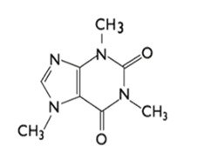
Figure 8 : Structure d’un alcaloïde (Florence, 2017).

Plusieurs molécules isolées ont démontré une efficacité majeure sur le contrôle glycémique à travers divers modèles expérimentaux :
• La Berbérine : extraite notamment de Coptischinensis, cet alcaloïde isoquinoléique est l'un des plus prometteurs. Elle agit comme un agent hypoglycémiant puissant tant chez l'animal que chez l'homme.
• La Trigonelline : Présente dans les graines de Fenugrec (Trigonellafoenum-graecum L.), elle contribue à la régénération des cellules bêta pancréatiques et améliore la sécrétion d'insuline
• Composés insulino-sécréteurs : L'harmane, la pinoline et les bêta-carbolines

10-2/ Polyphénols:
Les polyphénols sont une vaste famille de métabolites secondaires hydrosolubles présente chez l'ensemble des plantes vasculaires. Ils regroupent une grande diversité de composés, incluant principalement les flavonoïdes, les anthocyanes, les acides phénoliques et les tanins. Ces substances sont reconnues pour leurs propriétés antidiabétiques majeures, confirmées par de nombreuses études expérimentales in vivo et in-vitro .(115)
L'activité hypoglycémiant des polyphénols repose sur l'action directe de molécules spécifiques isolées de diverses sources végétales :
• Acides Phénoliques : l'acide 4-hydroxybenzoïque, l'acide caféique et l'acide férulique se distinguent par leur efficacité. L'acide férulique, administré à faibles doses
• Flavonoïdes et Anthocyanes : Des pigments comme la quercétine, la naringénine, la chrysine et l'hespéridine agissent sur le métabolisme glucidique. Les extraits de thé vert (riches en épigallocatéchine gallate) et les anthocyanes permettent de diminuer le pic de glycémie après un test de tolérance au glucose ou un régime riche en maltose.
• Tanins : viens de la source de tannins utilisée pour le tannage des peaux d’animaux en cuir, ces composés, qu'ils soient hydrolysables ou condensés (proanthocyanidines)

10-3/Terpènes:
Les triterpènes et les glycosides stéroïdiens représentent une classe de métabolites secondaires, particulièrement performante dans la régulation glycémique. Ces composants bioactifs agissent souvent par mimétisme hormonal, offrant des perspectives thérapeutiques majeures pour le diabète de type 2.
Parmi les principes actifs les plus déterminants, on distingue :
• La Charantine : isolée à partir de Momordicacharantia,
• L’Andrographolide : cette lactone diterpénoïde, extraite d’Andrographispaniculata, a démontré une activité hypoglycémiante significative lors d'études in-vitro, confirmant son potentiel dans la gestion de l'hyperglycémie

10-4/Les polysaccharides :
Les polysaccharides sont des macromolécules glucidiques présentes de manière universelle dans le règne végétal. En phytothérapie, les formes les plus notables sont les mucilages et les gommes. Ces substances se caractérisent par une forte capacité d'absorption hydrique, créant une masse gélatineuse au sein du tractus digestif.
L'effet hypoglycémiant des polysaccharides est principalement d'ordre mécanique et métabolique :
• Fibres solubles (mucilages) : identifiés dans le Fenugrec (Trigonellafoenum-graecum) et dans le Tamarin, ils ralentissent la résorption intestinale des glucides en augmentant la viscosité du bol alimentaire.
• Polysaccharides liés aux protéines : un complexe spécifique a été isolé du Potiron (Cucurbita maxima). Des études montrent que ce composé augmente l'insulinémie et améliore significativement la tolérance au glucose.
• Complexes de l'Aloevera : les polysaccharides présents dans l'Aloevera, l'Ocimumsanctum et l'Alpinia galanga contribuent également à la régulation glycémique par des mécanismes de protection des cellules pancréatiques

10-5/Polypeptides et les acides amines :
Les acides aminés sont l’élément de base des protéines et les polypeptides sont une chaîne d'acides aminés reliés par des liaisons peptidiques. On parle de polypeptide lorsque la chaîne contient entre 10 et 100 acides aminés (polypeptides, 2020). Ces composés sont parmi les métabolites primaires des plantes qui exercent un excellent effet dans le traitement du diabète. Parmi ces composants, on peut donner ces exemples incluants : p-insuline « bitter polypeptide gourd» isolé à partir de Momordicacharantia; ginseng glycopeptides, α méthylène-
cyclopropylglycine isolé à partir de Litchi chinensis; S-allylcysteinesulfoxide isolé à partir
d'Allium sativum. (116)

11/ Les perspectives de la phytothérapie :
À l'échelle internationale, la recherche sur les substances végétales antidiabétiques est passée d'une simple curiosité ethnobotanique à une discipline de pointe en pharmacologie moléculaire. Cette dynamique est illustrée par l'explosion du volume de publications dans des revues de haut impact telles que Journal of Ethnopharmacology, Phytomedicine ou Diabetes Care. À ce jour, la science a recensé plus de 1 200 espèces aux propriétés hypoglycémiantes, réparties dans 183 familles botaniques (1-2) . Le fait que 81 % de ces usages traditionnel saient déjà reçu une confirmation expérimentale (3) souligne que la flore mondiale constitue un réservoir de molécules actives encore sous-exploité pour le développement de futurs agents thérapeutiques.
Les études récentes centrées sur la prise en charge du diabète en Algérie indiquent que la non-observance aux traitements conventionnels s’associe fréquemment à des déterminants socioculturels, ce qui conduit une partie des patients à recourir largement à la phytothérapie (7). Ce constat invite à reconsidérer l’approche actuelle : il apparaît pertinent d’articuler l’éducation thérapeutique avec une démarche de validation scientifique des plantes, afin de mieux encadrer et sécuriser le parcours de soins des personnes vivant avec un diabète.
En Algérie, la perspective future ne se limite plus au simple inventaire des plantes, mais s'oriente vers la valorisation industrielle de ce patrimoine. L'enjeu majeur réside désormais dans le passage de la médecine traditionnelle à une phytothérapie clinique normalisée. Cela implique le développement de laboratoires de contrôle de qualité et la création de partenariats entre les centres de recherche universitaire et l'industrie pharmaceutique locale (Santé-Industrie). L'objectif est de transformer les extraits de plantes locales, dont l'efficacité est déjà reconnue, en phytomédicaments standardisés (comprimés, gélules), permettant ainsi une intégration sécurisée et souveraine de ces ressources dans le protocole de soin du patient diabétique algérien. (117,118)
Bien que l'utilisation des produits naturels pour la gestion du diabète soit solidement ancrée dans les pratiques locales, l'avenir de cette discipline repose sur la transition d'une utilisation purement empirique vers une validation pharmacologique rigoureuse. La perspective majeure est d'isoler les composés bioactifs et de déterminer leurs mécanismes d'action moléculaires précis, afin de transformer les plantes médicinales de simples remèdes traditionnels en agents thérapeutiques standardisés, capables d'intégrer les systèmes de santé formels. Dans cette optique, la recherche actuelle ouvre des perspectives cruciales pour l'identification de nouveaux inhibiteurs enzymatiques et de sensibilisateurs à l'insuline d'origine végétale. L'enjeu des prochaines décennies est ainsi de documenter de manière exhaustive le profil phytochimique des espèces hypoglycémiantes, en mettant l'accent sur la sécurité à long terme et l'efficacité clinique, pour pallier les effets secondaires et les coûts élevés des antidiabétiques de synthèse. (117)

Chapitre 3 : Les plantes médicinales anti diabètique en Algerie

1/les plantes les plus utilisées chez les patients diabétiques à l'Algerie :
une étude sur l utilisation des plantes médicinales pour le diabète en Algérie, montre que plus de 170 espèces de plantes sont utilisées classées en 58 familles botaniques différentes dont les plus frequement utiliser étaient les Asteraceae, les Lamiaceae et les Apiaceae.

1-1/Asteraceae :
1-1-1/Artemisia herba-alba :
Artemisia herba-alba (connue sous les noms vernaculaires شيح, armoise blanche ou white wormwood) est une plante médicinale appartenant au règne Plantae, embranchement: Magnoliophyta, ordre: Asterales et famille: des Asteraceae. Il s’agit d’un sous-arbrisseau vivace ; elle est répandu dans les régions Afrique du Nord
cette plante se distingue, sur le plan morphologique, par des petits capitules regroupe des fleurs jaunâtres, et des feuilles découpées sur un port buissonnant à teinte grisâtre. Ces caractéristiques peuvent l’aider à supporter des conditions de sécheresse. elle est également connue par une odeur intense et particulièrement marquée
. 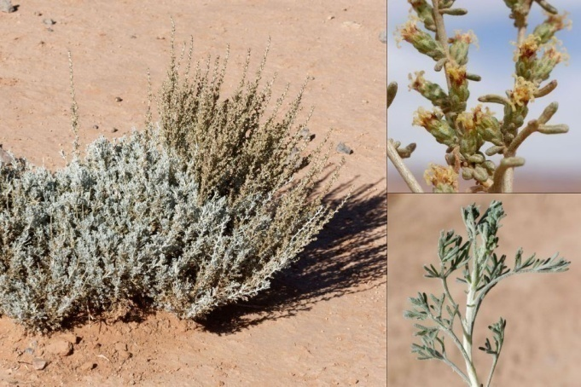
Figure 9: Artemisia herba-alba
sur le plan chimique, elle est riche en métabolites, en particulier en huiles essentielles contenant notamment la thuyone et le camphre, ainsi qu’en flavonoïdes, tanins, coumarines et autres composés phénoliques, cette plante était traditionnellement employée pour des troubles digestifs, surtout pour leur effets antispasmodiques, anti-inflammatoires et antalgiques. et pour ses effets antidiabétiques, différentes études expérimentales menées sur des modèles animaux suggèrent qu’Artemisia herba-alba pourrait participer à une baisse de la glycémie, à une meilleure sensibilité à l’insuline, et à une diminution du stress oxydatif grâce à une activité antioxydante, avec, possiblement, un effet protecteur au niveau du pancréas (119)

1-1-2/Matricaria chamomilla (البابونج)
Matricaria chamomilla, plus souvent désignée sous le nom de بابونج ou de camomille, est une plante médicinale de la famille des Asteraceae. C’est une plante herbacée annuelle, très présente en phytothérapie, aussi bien dans les usages traditionnels que dans des approches plus récentes, en raison de ses effets thérapeutiques rapportés.
cette plante se distingue, sur le plan morphologique, par des petits capitules regroupe des fleurs chacun a une tige plutôt fine, généralement ramifiée avec des feuilles nettement divisées avec des ligules blanches disposées autour d’un centre jaune . Elle dégage une odeur douce liée à la présence de substances aromatiques.
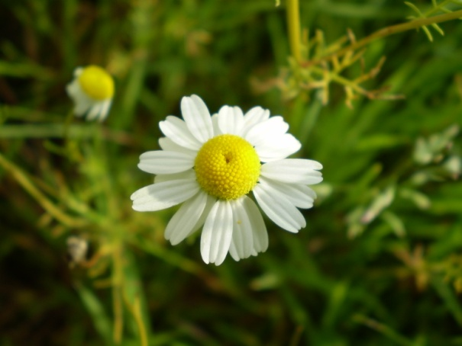
Figure 10: Matricaria chamomilla
Sur le plan chimique, elle contient surtout des flavonoïdes, dont l’apigénine, et des huiles essentielles. Parmi leurs constituants, on retrouve notamment l’α-bisabolol et le chamazulène , cette plante était traditionnellement employée comme un sédatif léger, un soutien digestif ( par leur effet anti-inflammatoire et un antispasmodique) et pour ses effets antidiabétiques plusieurs travaux indiquent que Matricaria chamomilla pourrait présenter une activité antioxydante modérée, susceptible de participer à la diminution du stress oxydatif associé au diabète et donc une amelioration de la glycemie (119)

1-1-3/Centaurea acaulis (Centaurée / Guernina sauvage)
plus souvent désignée sous le nom de(Centaurée / Guernina sauvage) قرنينة ;est une plante médicinale de la famille des Asteraceae très présente dans les usages traditionnels que dans des approches plus récentes sur le plan morphologique, cest une plante, herbacée sans tige apparente (acaule), avec des feuilles en rosette plaquées au sol et une grosse fleur centrale jaune ou orangée.
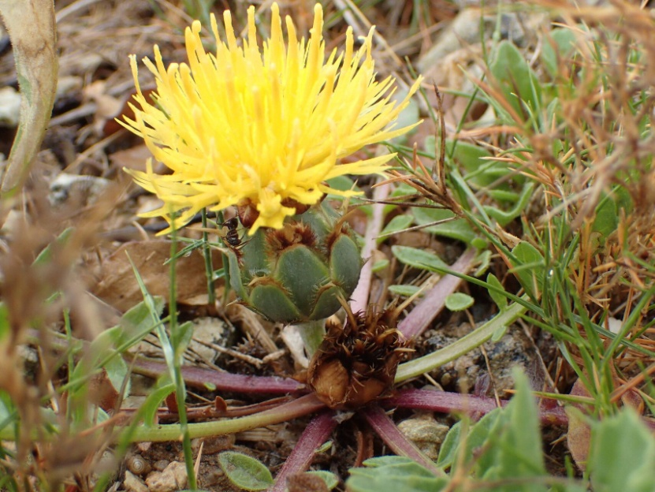
Figure 11: Centaurea acaulis
Sur le plan chimique, elle contient surtout Lactones sesquiterpéniques et flavonoïdes. cette plante était traditionnellement employée pour purifier le sang et traiter les affections hépatiques. et pour ses effets antidiabétiquesMécanisme antidiabétique : Elle possède des propriétés anti-hyperglycémiantes en protégeant les îlots de Langerhans du pancréas et en régulant le métabolisme lipidique souvent altéré chez le diabétique (120)

1-1-4/ Silybum marianum (Chardon-Marie)
sur le plan morphologique, cest une Grande plante épineuse aux feuilles marbrées de blanc le long des nervures. Les capitules floraux sont pourpres
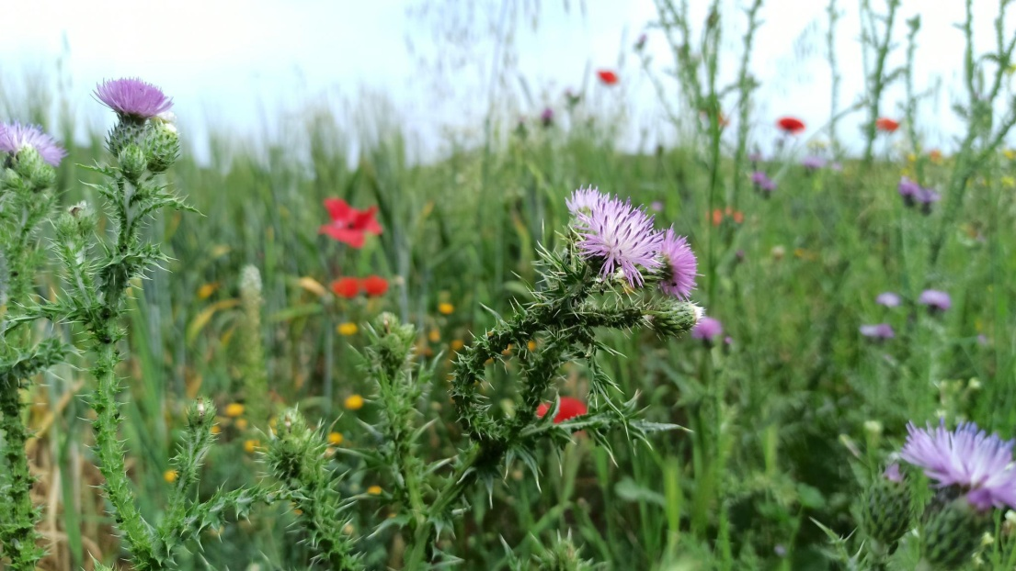
Figure 12: Silybum marianum (Chardon-Marie)
Sur le plan chimique, elle contient surtout Le complexe actif est la silymarine (mélange de flavonolignanes). cette plante était traditionnellement employée pour Le remède de référence pour les troubles du foie (hépatites, cirrhoses). et pour ses effets antidiabétiques La silymarine réduit l'insulinorésistance et diminue les taux de glucose sanguin en agissant sur le transporteur de glucose GLUT4 .(119)

1-1-5/ Artemisia campestris (Armoise des champs / Guetoufa)
sur le plan morphologique, cest une Plante vivace aux tiges rougeâtres et feuilles très découpées, filiformes. Odeur aromatique forte.
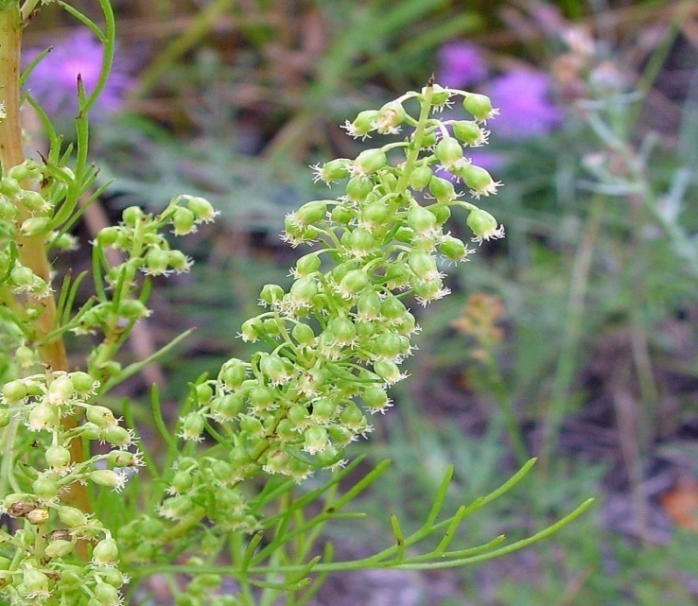
Figure 13: Artemisia campestris
Sur le plan chimique, elle contient des Coumarines, flavonoïdes et huiles essentielles. cette plante était traditionnellement employée pour les problèmes digestifs et comme vermifuge. et pour ses effets antidiabétiques Elle exerce une inhibition sur l'alpha-amylase pancréatique, limitant ainsi la décomposition de l'amidon en sucres simples.

1-1-6/ Inula viscosa (Inule visqueuse / Tarehla)
sur le plan morphologique, cest une Plante ligneuse à la base, très collante (visqueuse) au toucher, avec des fleurs jaunes regroupées en panicul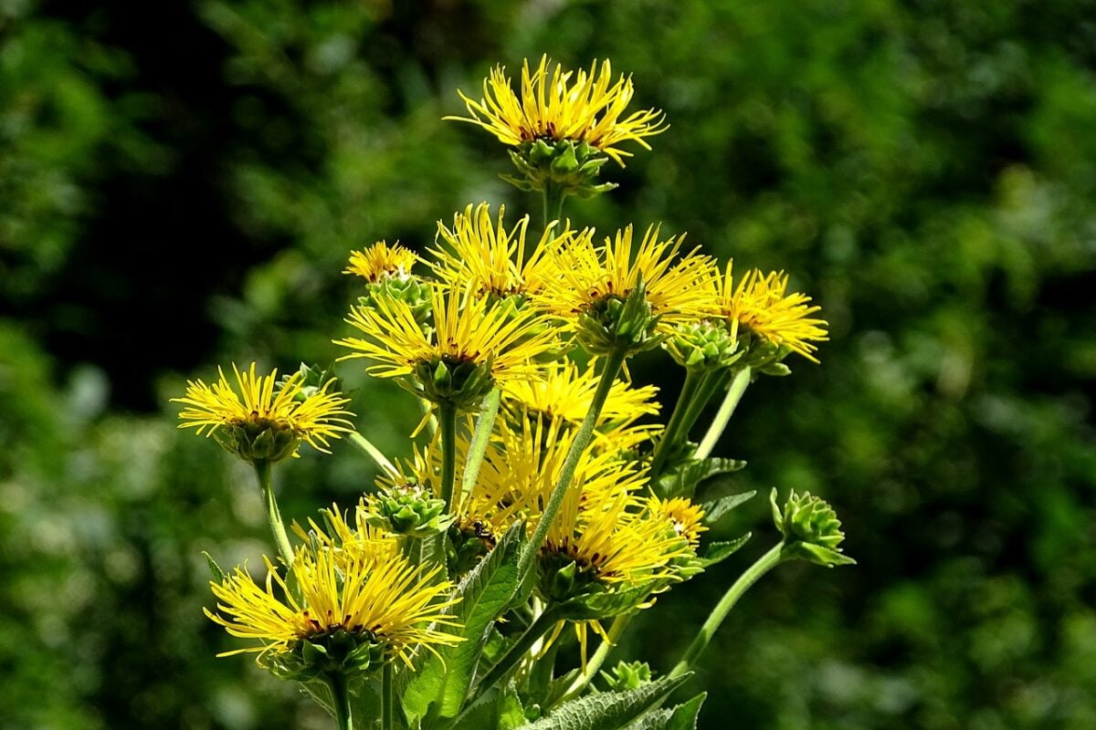
Figure 14: Inula viscosaFigure 15 : Teucrium polium
Sur le plan chimique, elle contient des Riche en lactones sesquiterpéniques et en flavonoïdes (sakuranétine). cette plante était traditionnellement employée Cicatrisante, anti-inflammatoire et utilisée contre le diabète en infusion. pour ses effets antidiabétiques Elle Elle favorise l'absorption du glucose par les muscles squelettiques et inhibe la néoglucogenèse (fabrication de sucre par le foie).(120)

1-2/ Lamiaceae :

1-2-1/Teucrium polium (الجعيدة)
Teucrium polium, aussi appelée en usage courant الجعيدة ou germandrée, est une plante médicinale de la famille des Lamiaceae. On la trouve largement dans l’espace méditerranéen, en Afrique du Nord et au Moyen-Orient, où elle occupe une place ancienne dans les pratiques de médecine traditionnelle.
cette plante se distingue, sur le plan morphologique, par des feuilles teinte grisâtre, et recouvertes de fins poils qui leur donnent un toucher et pour la floraison est souvent blanche ou légèrement rosée collecte en petites grappes à l’extrémité des tiges .
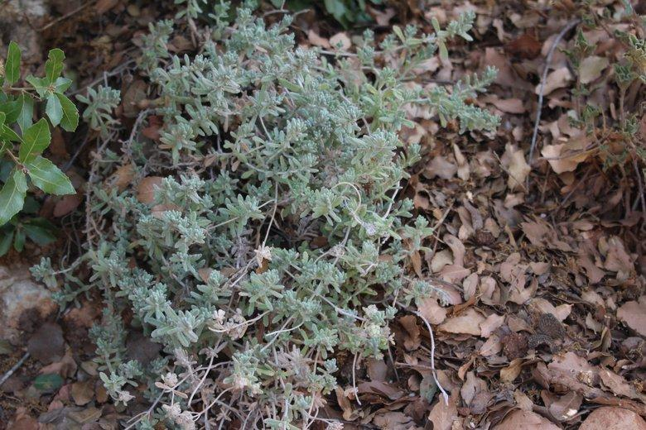
Sur le plan chimique, elle contient différents métabolites secondaires comme des flavonoïdes, des diterpènes et des huiles essentielles reconnus par leur activité biologique . cette plante était traditionnellement employée pour les troubles gastro-intestinaux a cause de leurs effets antispasmodiques, anti-inflammatoires et antimicrobiens et pour ses effets antidiabétiques, Teucrium polium pourrait participer à une baisse de la glycémie, à une amélioration du métabolisme du glucose et à une sensibilité métabolique plus favorable mais des études cliniques chez l homme restent nécessaires pour mieux les étayer.(121)

1-2-2/Mentha spicata (النعناع)
Mentha spicata, plus connue sous le nom de نعناع ou de menthe verte, est une plante aromatique et médicinale de la famille des Lamiaceae. Elle est cultivée dans de nombreuses régions du monde, notamment pour la cuisine et pour certains usages thérapeutiques.
cette plante se distingue, sur le plan morphologique, par ces fleurs rosées à lilas de petite apparaissent en épis situés à l’extrémité des tiges et ces derniers dressées à section quadrangulaire avec des feuilles opposées de forme lancéolée Sa odeur,particulièrement marqué a cause de la présence d’huiles essentielle
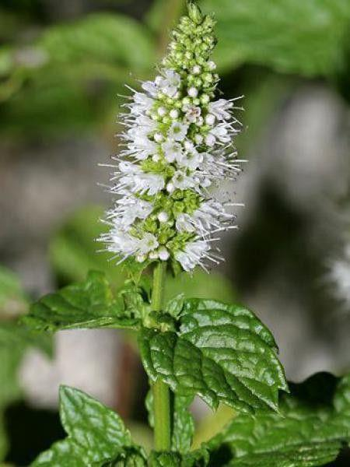
Figure 16 : Mentha spicata
Sur le plan chimique, elle contient surtout des huiles essentielles dont les principaux constituants incluent la carvone et un peu de menthol , ainsi que du limonène et d’autres terpènes. On y trouve aussi des flavonoïdes et des composés phénoliques . cette plante était traditionnellement employée pour faciliter la digestion et réduire les gaz intestinaux avec une activite antimicrobienne et surtout la sensation de fraîcheur aprés son utilisation . et pour ses effets antidiabétiques , elle pourraient participer à la diminution du stress oxydatif associé au diabète a cause de ces composés phénoliques et de l’activité antioxydante de la plante(120)

1-2-3/Thymus vulgaris (الزعتر)
Thymus vulgaris, plus souvent appelé زعتر ou thym, est une plante à la fois aromatique et médicinale de la famille des Lamiaceae. Originaire de la région méditerranéenne, elle est couramment utilisée en cuisine et, dans les pratiques traditionnelles de phytothérapie, pour des effets biologiques variés.
cette plante se distingue, sur le plan morphologique par des tiges ligneuses bien ramifiée avec des petite fleurs du couleur rose pâle au blanc et se trouvent au sommet avec une odeur speciale
. 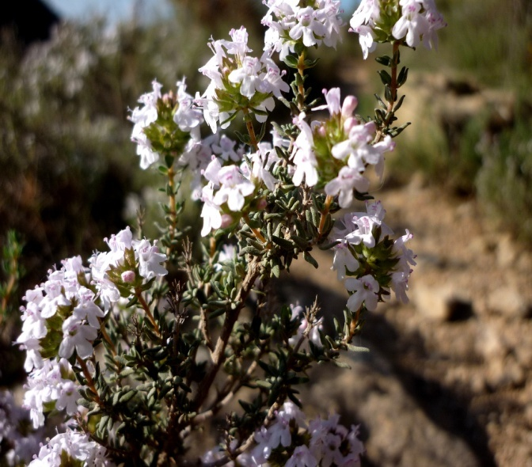
Figure 17 : Thymus vulgaris
Sur le plan chimique, elle contient des huiles essentielles Parmi les composés les plus souvent cités figurent le thymol et le carvacrol et d’autres terpènes présents en plus faibles proportions, mais impliqués dans ses effets pharmacologiques. cette plante était traditionnellement employée surtout dans le cadre d’affections respiratoires comme un antiseptiques , expectorants et antimicrobiens . Il est ainsi fréquemment mentionné pour diverses situations inflammatoires. et pour ses effets antidiabétiques, Thymus vulgaris présente une activité antioxydante qui va aider à limiter le stress oxydatif au cours du diabète. Des recherches expérimentales rapportent également une amélioration de certains aspects du métabolisme des glucides, ainsi qu’un effet protecteur possible vis-à-vis de complications métaboliques.(121)

1-2-4/Rosmarinus officinalis
Rosmarinus officinalis (aussi appelé Salvia rosmarinus dans certaines classifications botaniques récentes), connu couramment sous le nom de romarin et en arabe sous le nom إكليل الجبل, est une plante médicinale de la famille des Lamiaceae. Elle est originaire de la région méditerranéenne et son usage est bien établi, à la fois dans les pratiques traditionnelles de phytothérapie et dans la cuisine.
cette plante se distingue, sur le plan morphologique par des tiges sont ligneuses et très ramifiées. avec des fleurs bleu clair à violettes elles dégagent une odeur marquée, liée à la présence de composés volatils et elles sont présents tout les saisons de l'année .
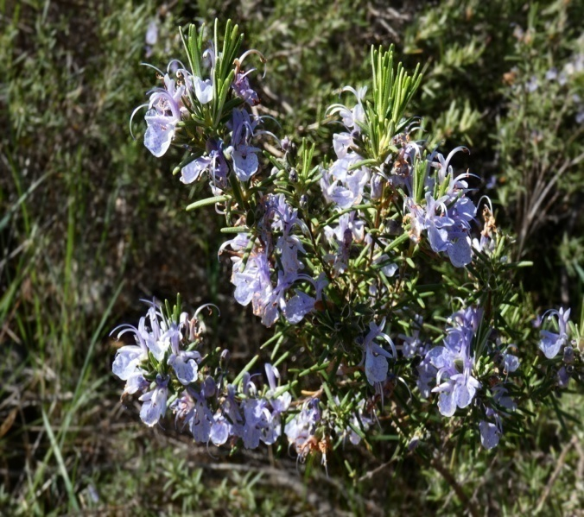
Figure 18 : Rosmarinus officinalis
Sur le plan chimique, elle contient notamment de l’acide rosmarinique avec des huiles essentielles (comme le 1,8-cinéole, l’α-pinène et le bornéol). On y retrouve aussi certains diterpènes phénoliques dont l’acide carnosique et le carnosol ;Ces substances ont des effets antioxydants et plusieurs intérêts pharmacologiques. . cette plante était traditionnellement employée comme un soutien de la digestion et comme un antispasmodique et comme un agent tonique et aussi utiliser pour ameliore une fatigue modérée et pour ses effets antidiabétiques Rosmarinus officinalis pourrait contribuer à améliorer la sensibilité à l’insuline donc favoriser la régulation de la glycémie et apporter une action antioxydante notable (121)

1-2-5/Lavandula stoechas (Lavande / Khouzama)
sur le plan morphologique Sous-arbrisseau vivace caractérisé par des épis floraux denses surmontés d'un toupet de bractées violettes stériles. Les feuilles sont linéaires et grisâtres.
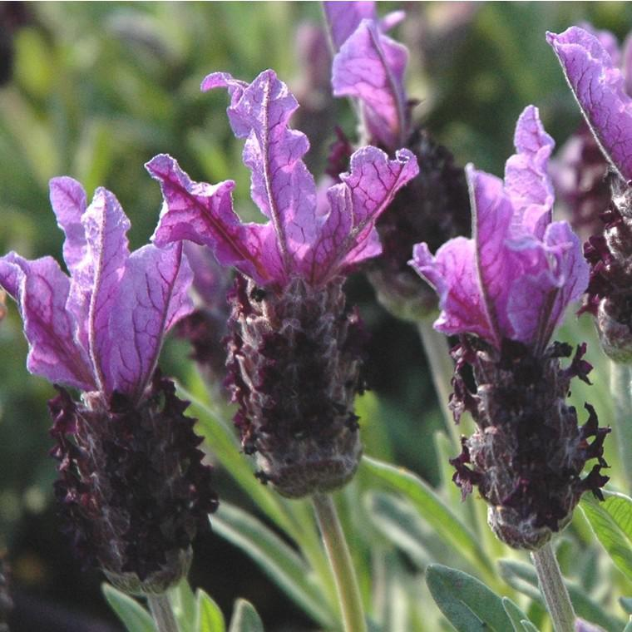
Figure 19: Lavandula stoechas
Sur le plan chimique, Riche en huile essentielle (fenchone, camphre, cinéole) et en composés phénoliques (acide rosmarinique, flavonoïdes). cette plante était traditionnellement employée Utilisée pour traiter les maux de tête, les rhumatismes et comme antiseptique. pour ses effets antidiabétiques Elle agit principalement par son pouvoir antioxydant élevé, protégeant les cellules bêta du pancréas contre le stress oxydatif, et par l'inhibition de l'enzyme alpha-glucosidase, ralentissant l'absorption des glucides

1-2-6/Mentha pulegium (Menthe pouliot / Fliou)
sur le plan morphologique Petite plante herbacée rampante aux tiges ramifiées. Les fleurs sont disposées en verticilles globuleux espacés le long de la tige.
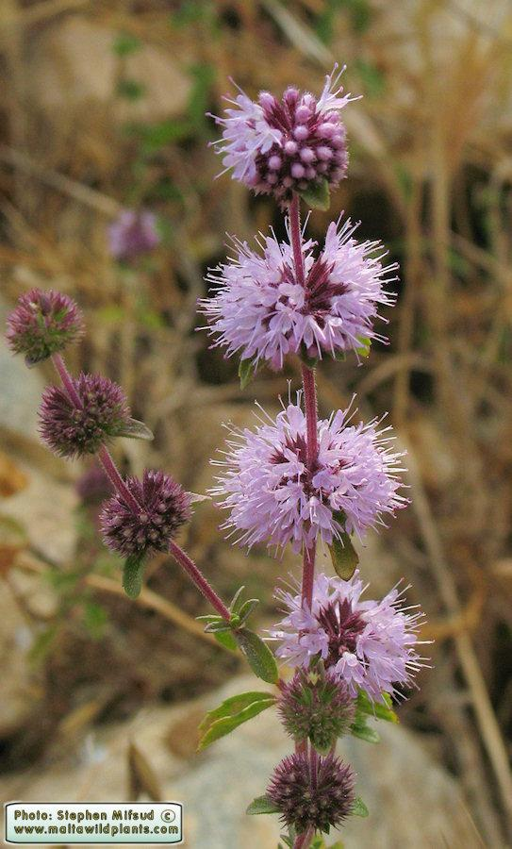
Figure 20 : Mentha pulegium
Sur le plan chimique, Dominée par la pulégone (monoterpène cétonique), le menthone et des flavonoïdes. cette plante était traditionnellement employée Reconnue pour ses propriétés digestives, carminatives et emménagogues. pour ses effets antidiabétiques Des études suggèrent qu'elle améliore la sensibilité à l'insuline et possède des effets inhibiteurs sur la glycation des protéines, limitant ainsi les complications du diabète.(122)

1-2-7/ Ajuga iva (Ivette musquée / Chendgoura)
sur le plan morphologique Petite plante ligneuse à la base, très velue, exhalant une odeur de musc. Les fleurs sont roses ou pourpres, nichées à l'aisselle des feuilles.
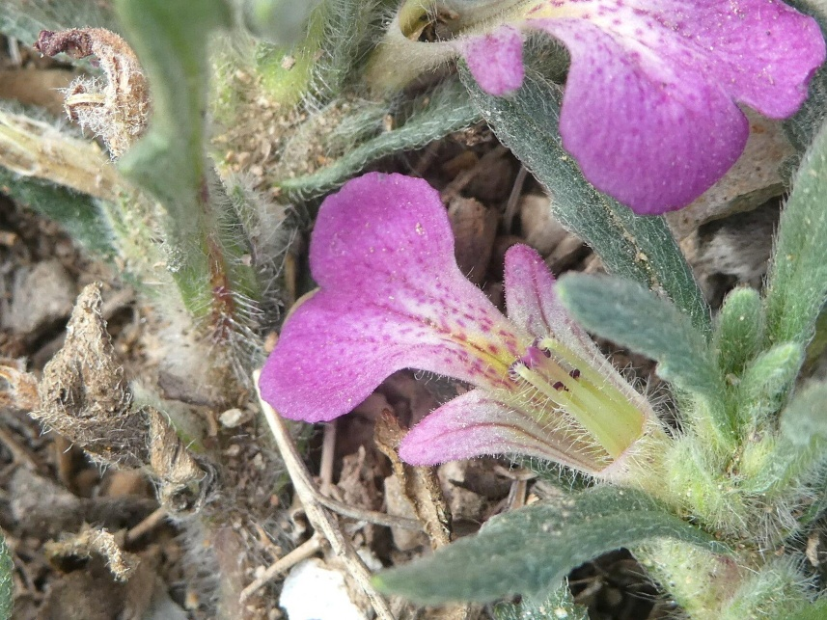
Figure 21 : Ajuga iva
Sur le plan chimique, Contient des ecdystéroïdes (phytoecdystones), des iridoïdes et des flavonoïdes. cette plante était traditionnellement employée Plante majeure de la pharmacopée maghrébine pour les troubles gastro-intestinaux et le diabète. pour ses effets antidiabétiques Elle exerce un effet insulino-mimétique puissant et stimule la sécrétion d'insuline par les cellules du pancréas. Elle réduit également la production hépatique de glucose.(122)

1-2-8/Marrubium vulgare (Marrube blanc / Merriouet)
sur le plan morphologique Plante vivace blanchâtre à l'aspect laineux. Les feuilles sont gaufrées et dentées, et les fleurs blanches sont groupées en boules serrées.
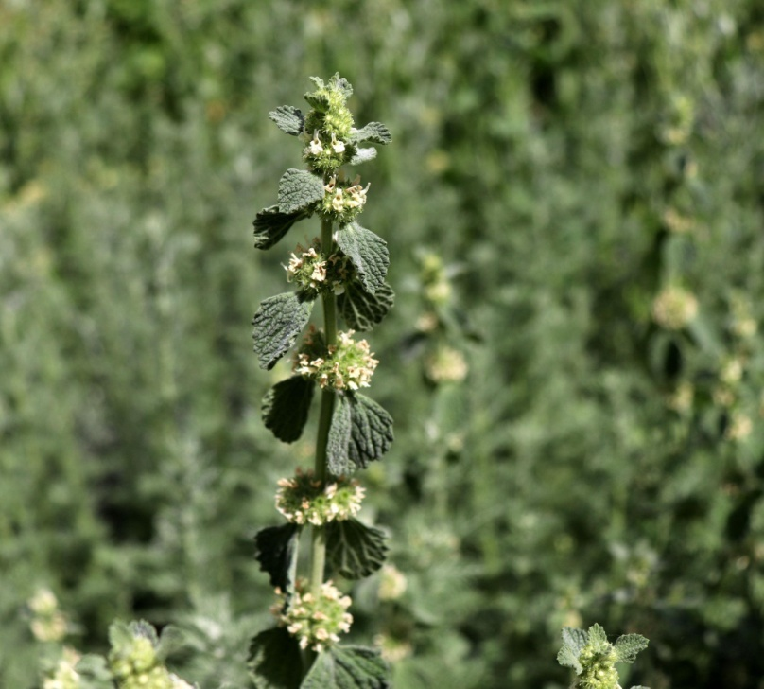
Figure 22 : Marrubium vulgare
Sur le plan chimique, Riche en principes amers, notamment la marrubiine (diterpène), ainsi qu'en acides phénoliques cette plante était traditionnellement employée Utilisée contre la toux, la fièvre et pour stimuler la bile.pour ses effets antidiabétiques: La marrubiine stimule la sécrétion d'insuline et favorise l'utilisation du glucose par les tissus périphériques (effet hypoglycémiant).(119)

1-2-9/Salvia officinalis (Sauge / Swak en-nabi)
sur le plan morphologique Arbrisseau aux feuilles épaisses, ovales, gris-vert et veloutées. Les fleurs sont généralement bleu-violet.
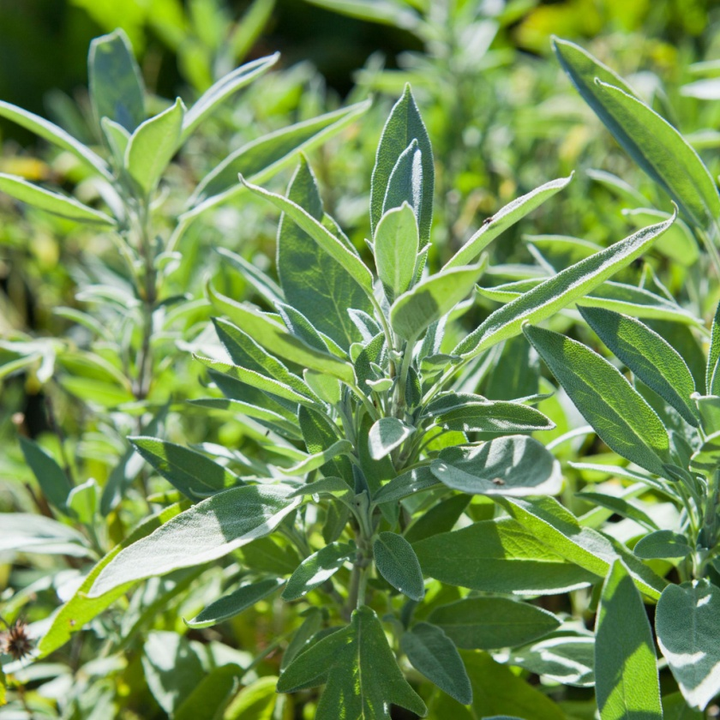
Figure 23 : Salvia officinalis
Sur le plan chimique, Huile essentielle (thuyone, cinéole), tanins et acide rosmarinique. cette plante était traditionnellement "Sauge" vient de salvare (sauver). Utilisée pour les troubles hormonaux, la digestion et l'inflammation. pour ses effets antidiabétiques: Elle active les récepteurs PPAR-$\gamma$, augmentant la sensibilité à l'insuline, de manière similaire à certains médicaments antidiabétiques (thiazolidinediones).(123)

1-2-10/Ocimum basilicum (Basilic / Habaq)
sur le plan morphologique Plante annuelle aux feuilles ovales, lisses et très odorantes. Les fleurs sont petites et blanches.
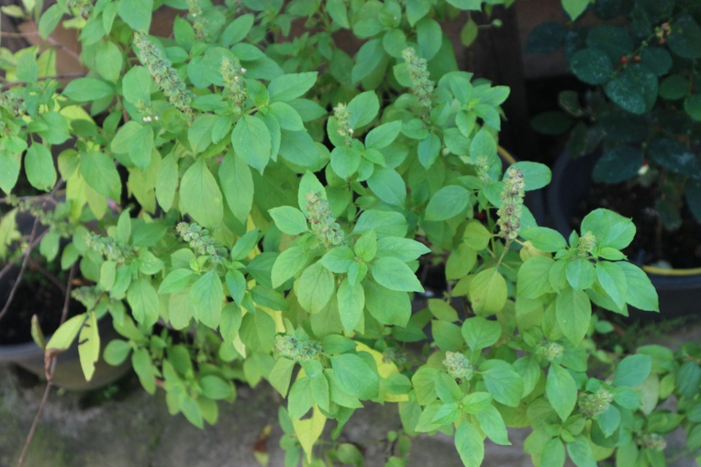
Figure 24 : Ocimum basilicum
Sur le plan chimique, Riche en linalol, estragol et composés phénoliques. cette plante était traditionnellement Utilisé pour la digestion, le stress et comme aromate. pour ses effets antidiabétiques: Il réduit la glycémie postprandiale en inhibant les enzymes digestives des glucides et en améliorant la glycogénogenèse hépatique

1-3/ Apiaceae

1-3-1/Coriandrum sativum (قصبر)
Coriandrum sativum, plus connu sous le nom de coriandre (et قصبر), est une plante aromatique annuelle de la famille des Apiaceae. Elle provient à l’origine des régions méditerranéennes et de l’Asie occidentale, mais elle est aujourd’hui cultivée dans de nombreux pays, surtout pour la cuisine et, dans une certaine mesure, pour des usages médicinaux.
cette plante se distingue, sur le plan morphologique par des petites fleurs de couleur blanche à rosée sont rassemblées en ombelles et une tige se tient droite ou Les feuilles situées a la base sont larges avec des lobes marqués, alors que celles du haut sont plus découpées ce qui donne une silhouette facilement reconnaissable ; 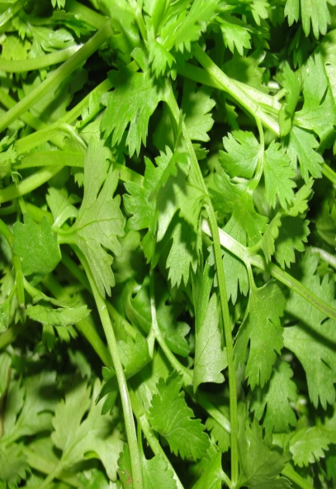
Figure 25 : Coriandrum sativum
Sur le plan chimique, elle contient surtout des huiles essentielles dominées par le linalool. On y trouve aussi des flavonoïdes avec des acides phénoliques cette plante était traditionnellement employée comme une plante digestive pour sa effet antispasmodique et l effet de stimulation de l’appétit. Elle est aussi benefique pour atténuer les ballonnements abdominales .et pour ses effets antidiabétiques, Coriandrum sativum pourrait participer à une baisse modérée de la glycémie et à une amélioration du profil lipidique notamment via une diminution du cholestérol total et des triglycérides (119).

1-3-2/Foeniculum vulgare (بسباس)
Foeniculum vulgare (fenouil / بسباس) est une plante aromatique appartenant à la famille des Apiaceae. Elle est largement utilisée en phytothérapie et en alimentation pour ses propriétés digestives et métaboliques.
c'est une plante aromatique haute se distingue, sur le plan morphologique par tiges dressées portant des feuilles finement découpées très odorantes
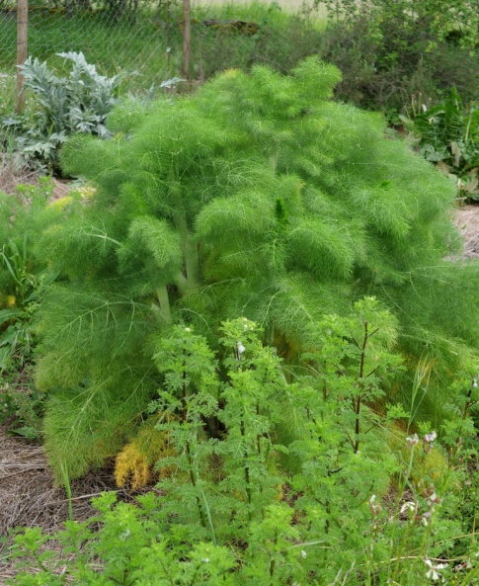
Figure 26 : Foeniculum vulgare
Sur le plan chimique, elle contient les huiles essentielles notamment l’anéthol ainsi que des flavonoïdes et autres composés bioactifs cette plante était traditionnellement utiliser pour soulager les ballonnements et favoriser l’élimination urinaire. et pour ses effets antidiabétiques, plusieurs études expérimentales montrent que Foeniculum vulgare peut améliorer le métabolisme du glucose et exercer un effet antioxydant(122)

1-3-3/Cuminum cyminum (كمون)
Cuminum cyminum (cumin / كمون) est une plante aromatique de la famille des Apiaceae. On l’emploie couramment comme épice, mais aussi dans les pratiques de médecine traditionnelle, notamment pour ses effets supposés sur la digestion et certains aspects du métabolisme.
cest une plante de petite taille annuelle, sur le plan morphologique ; elle se caracterise par des tiges fines ramifiées; Elle porte des feuilles très découpées et de petites fleurs blanches à rosées regroupées en ombelles .
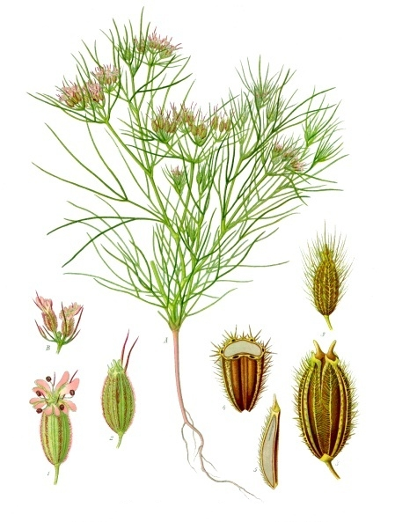
Figure 27 : Cuminum cyminum
sur le plan chimique il est surtout caractérisé par sa fraction d’huiles essentielles où le cuminaldéhyde occupe une place importante. cette plante était traditionnellement présenté comme un agent digestif, carminatif et comme un soutien de l’appétit .Concernant ses effets antidiabétiques le cumin pourrait être associé à une baisse de la glycémie et à une amélioration du profil lipidique (cholestérol et triglycérides). Ces effets seraient liés à la présence de composés bioactifs et à une activité antioxydante.(119)

1-4/Fabaceae

1-4-1/Trigonella foenum-graecum
Trigonella foenum-graecum (fenugrec / الحلبة) est une plante annuelle de la famille des Fabaceae. On la retrouve fréquemment en médecine traditionnelle, notamment pour des usages liés au métabolisme, à la digestion et à certaines fonctions hormonales.
cette plante se distingue, sur le plan morphologique par des tiges dressées avec des feuilles typiquement trifoliées et des gousses qui renferment des graines jaunes au parfum marqué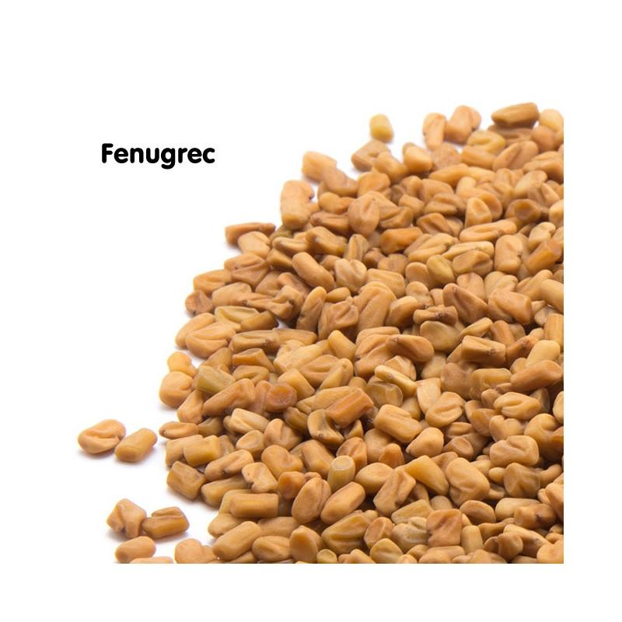

Figure 28 : Trigonella foenum-graecum
Sur le plan chimique il se distingue par une composition variée On y trouve en particulier des saponines stéroïdiennes et des fibres solubles comme les galactomannanes ainsi que des alcaloïdes (dont la trigonelline) ; Il contient aussi des protéines et divers acides aminés. cette plante était traditionnellement employé comme aide à la digestion, comme tonique d’usage général et comme lactogène, c’est-à-dire pour soutenir la lactation. pour ses effets antidiabétiques le fenugrec pourrait contribuer à diminuer la glycémie. Ces effets seraient liés selon les études à une stimulation de la sécrétion d’insuline et à un ralentissement de l’absorption intestinale du glucose (122)

1-4-2/Ceratonia siliqua (Caroubier / Kharroub)
sur le plan morphologique par: Arbre robuste à feuilles persistantes coriaces. Le fruit est une gousse (caroube) épaisse, brune à maturité.
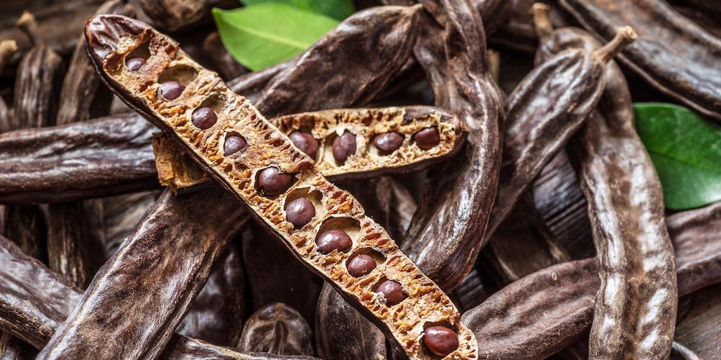
Figure 29 : Ceratonia siliqua
le plan chimique il Riche en sucres naturels (pulpe), fibres (gomme) et polyphénols (tanins) cette plante était traditionnellement employé comme Anti-diarrhéique et substitut du cacao. pour ses effets antidiabétiques Les fibres (gomme de caroube) ralentissent l'absorption des sucres, tandis que le pinitol (un cyclitol) possède une action insulino-mimétique directe.

1-4-3/ Acacia raddiana (Acacia / Talh)
sur le plan morphologique par Arbre épineux typique des zones arides, avec des feuilles bipennées et des fleurs en boules jaunes
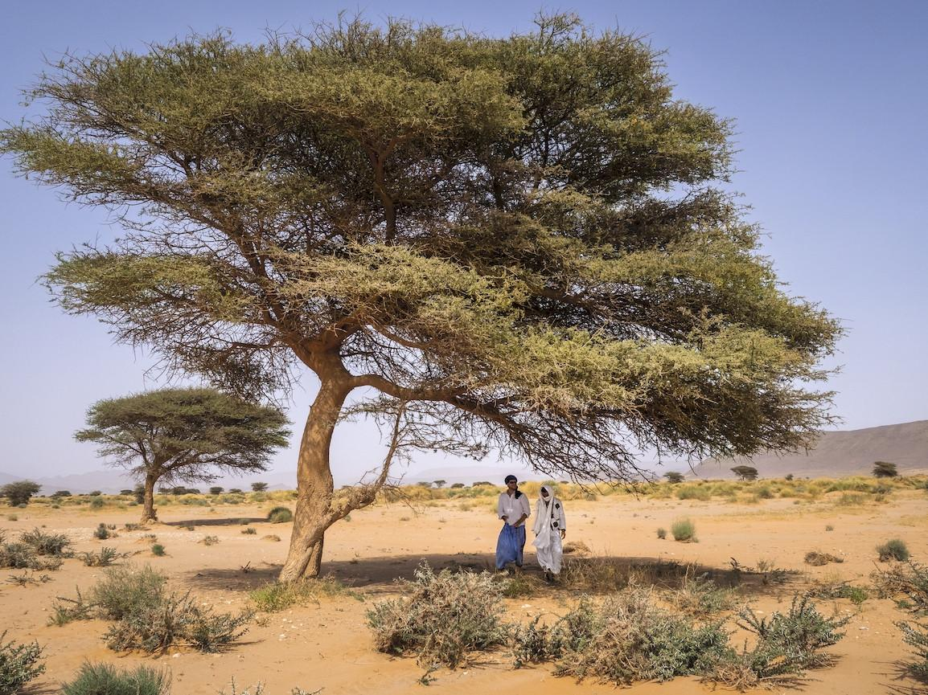
Figure 30 : Acacia raddiana
le plan chimique Riche en tanins, gommes (polysaccharides) et flavonoïdes. cette plante était traditionnellement employé comme Traitement des problèmes cutanés et gastro-intestinaux pour ses effets antidiabétiques : La gomme agit comme une fibre prébiotique améliorant le métabolisme du glucose et réduisant l'inflammation systémique liée au diabète de type 2.(120)

1-5/ Oleaceae :

1-5-1/Olea europaea :
Olea europaea (olivier / ورق الزيتون) est une espèce de la famille des Oleaceae. Il s’agit d’un arbre méditerranéen très cultivé, surtout pour ses feuilles et ses fruits (les olives), qui sont utilisés à la fois en alimentation et dans certaines pratiques de médecine traditionnelle.
cette plante se distingue, sur le plan morphologique par, des feuilles coriace disposées par paires et de forme allongée de couleur vert grisâtre ainsi que des fruits ovales appelés olives ; elle est aussi un arbre persistant à croissance plutôt lente .
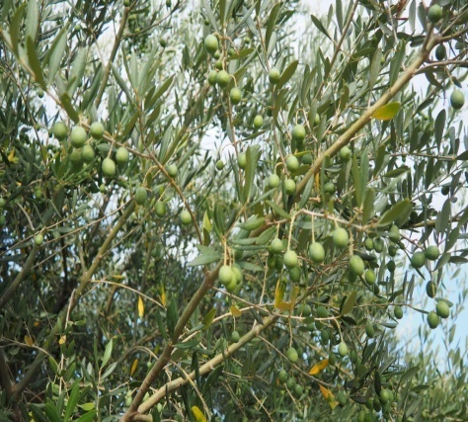
Figure 31 : Olea europaea :
Sur le plan chimique leur composition sont bien documentée et se caractérise par une forte présence de polyphénols en particulier l’oleuropéine. On y trouve également des flavonoïdes et d’autres composés phénoliques, souvent considérés comme les principaux contributeurs de ses effets biologiques. cette plante était traditionnellement employés pour leurs effets potentiellement hypotenseurs antioxydants et cardioprotecteurs. Ils sont notamment associés à la régulation de la pression artérielle et au soutien de la fonction cardiovasculaire. pour ses effets antidiabétiques plusieurs travaux suggèrent qu’Olea europaea pourrait améliorer la sensibilité à l’insuline et participer à une diminution de la glycémie. Ces effets sont généralement attribués à ses composés phénoliques, ainsi qu’à une activité antioxydante susceptible de jouer un rôle dans ces mécanismes.(122)

1-6/ Lauraceae :

1-6-1/Laurus nobilis
Laurus nobilis (laurier / رند) est une plante aromatique de la famille des Lauraceae. On l’emploie couramment en cuisine, et elle occupe aussi une place en phytothérapie traditionnelle, notamment pour des effets associés à la digestion et à l’activité antimicrobienne.
cette arbres se distingue, sur le plan morphologique par d’un petit arbre à feuillage persistant, avec des feuilles coriaces vert foncé aromatiques qui restent présentes tout au long de l’année
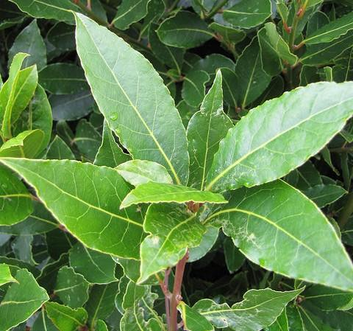
Figure 32 : Laurus nobilis
sur le plan chimique le laurier contient des huiles essentielles dont une proportion notable de 1,8-cinéole (eucalyptol) et d’eugénol. On y trouve également des flavonoïdes et d’autres composés phénoliques cette plante était traditionnellement Laurus nobilis est mentionné comme antiseptique pour des infections jugées mineures et carminatif. Il est aussu utiliser pour des inconforts gastro-intestinaux pour ses effets antidiabétiques le laurier pourrait être associé à une baisse modérée de la glycémie et à une amélioration du profil lipidique

1-7/ Zingiberaceae :

1-7-1/Zingiber officinale :
Zingiber officinale (gingembre / زنجبيل) est une plante médicinale de la famille des Zingiberaceae. On l’emploie depuis longtemps dans les médecines traditionnelles asiatique et méditerranéenne, notamment pour ses effets sur la digestion et certains aspects du métabolisme.
cette plante, sur le plan morphologique c’est une plante vivace dotée d’un rhizome souterrain épais et charnu. Elle développe des tiges feuillées avec des feuilles longues et lancéolée et la partie le plus utilisée correspond au rhizome.
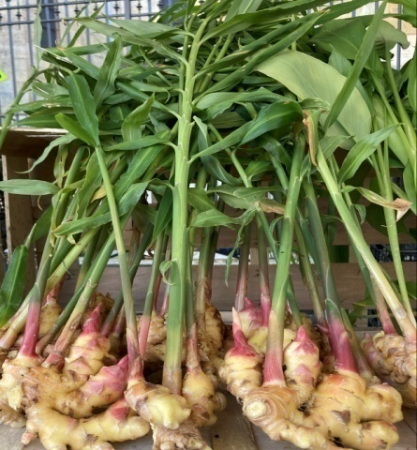
Figure 33 : Zingiber officinale
Sur le plan chimique, elle contient en particulier des gingérols ; des shogaols et des huiles essentielles (comme le zingibérène et le bisabolène) Ces composés sont généralement associés à ses effets pharmacologiques et à son odeur caractéristique.cette plante était traditionnellement employee comme anti-inflammatoire et comme antiémétique ou face à divers inconforts digestifs. pour ses effets antidiabétiques elle pourrait participer à la baisse de la glycémiepar l amelioration de la sensibilité à l’insuline (120)

1-8/ Rutaceae :

1-8-1/Citrus limon :
Citrus limon (citron / ليمون) est une espèce fruitière de la famille des Rutaceae. On la cultive largement dans les zones méditerranéennes et tropicales, principalement pour ses fruits, connus pour leur teneur en vitamine C et la présence de composés bioactifs.
sur le plan morphologique par il s’agit d’un arbre de petite taille persistant avec des feuilles vert foncé au parfum marqué. Il produit des fruits jaunes acides le plus souvent de forme ovale.
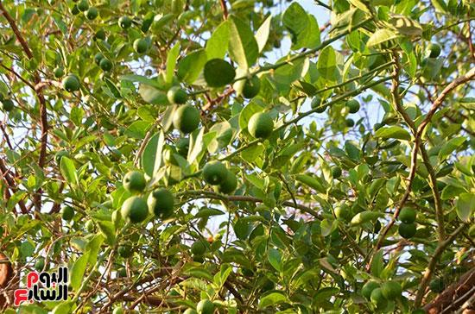
Figure 34: Citrus limon
Sur le plan chimique, elle contient surtout la vitamine C (acide ascorbique) et des flavonoïdes tels que l’hespéridine et l’eriocitrine, ainsi que sur des huiles essentielles riches en limonène. Ces éléments sont associés à ses effets biologiques et expliquent en grande partie son odeur typique .cette plante était traditionnellement utiliser notamment dans l’idée de renforcer l’immunité et d’améliorer le confort digestif. pour ses effets antidiabétiques le citron est souvent décrit comme ayant une activité antioxydante importante, en lien avec la vitamine C et les flavonoïdes. Cette action pourrait contribuer à limiter le stress oxydatif et, de manière indirecte, à soutenir certains équilibres métaboliques, ce qui peut présenter un intérêt dans des situations telles que les troubles métaboliques, y compris le diabète.

1-9 /Cupressaceae :
1-9-1/Juniperus phoenicea :
Juniperus phoenicea (genévrier / العرعار) est une espèce de la famille des Cupressaceae. On la rencontre fréquemment dans les régions méditerranéennes, où elle se développe surtout sur des terrains secs et rocheux.
sur le plan morphologique elle constitue généralement par un arbuste parfois un petit arbre qui reste vert toute l’année avec des petites feuilles dense et dégage une odeur marquée ; elle forme aussi des cônes charnus qui prennent une teinte rouge-brun lorsqu’ils arrivent à maturité.
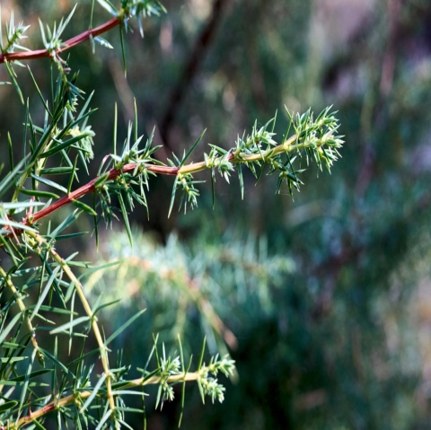
Figure 35 : Juniperus phoenicea
Sur le plan chimique, elle contient des huiles essentielles dominées par des monoterpènes et des sesquiterpènes. On y trouve également des flavonoïdes et d’autres composés phénoliques cette plante était traditionnellement employée comme diurétique et antiseptique des voies urinaires, et pour soutenir la digestion pour ses effets antidiabétiques elle a une activité antioxydante notable et un effet possible sur le métabolisme des glucide
1-10/ Cucurbitaceae:

1-10-1/Citrullus colocynthis :
Citrullus colocynthis (coloquinte / الحنظل) est une plante médicinale de la famille des Cucurbitaceae. On la rencontre surtout dans les zones arides et semi-arides d’Afrique du Nord, du Moyen-Orient et d’Asie. Elle se distingue par une amertume marquée et par un potentiel toxique qui mérite d’être pris au sérieux cette plante se distingue,
sur le plan morphologique par des tiges fines porte des feuilles lobées ainsi que des fruits ronds jaunes à maturité ;très amers et riches en fibres .
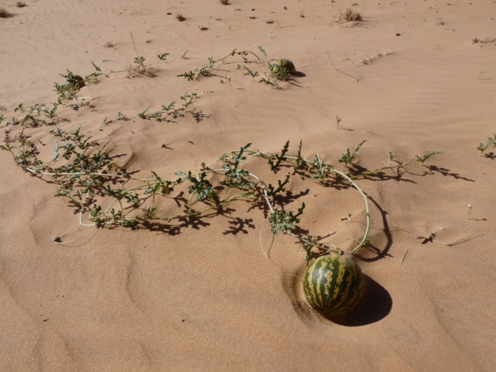
Figure 36 : Citrullus colocynthis
Sur le plan chimique, elle contient principalement des cucurbitacines, reconnues pour leur forte activité biologique. On y trouve aussi des glycosides ;des flavonoïdes et d’autres métabolites secondaires, qui expliquent à la fois les usages thérapeutiques rapportés et les effets indésirables possibles. cette plante était traditionnellement employée comme purgatif puissant et comme anti-inflammatoire. Toutefois, son utilisation reste généralement restreinte, précisément en raison de sa toxicité. pour ses effets antidiabétiques plusieurs travaux expérimentaux décrivent une baisse de la glycémie. Néanmoins, ces observations s’accompagnent de risques toxicologiques non négligeables, ce qui conduit à recommander une prudence particulière dans son emploi.(119)

1-11/Costaceae/Zingiberace

1-11-1/Costus deistellii (Costus / Qost al-hindi)
(costus / القسط الهندي) est une plante médicinale de la famille des Asteraceae. Selon les classifications anciennes et certains cadres d’usage traditionnels, elle a aussi pu être rattachée à d’autres familles. Elle est originaire des régions himalayennes et occupe une place notable dans plusieurs traditions médicales d’Asie et du monde arabe.
sur le plan morphologiq : Plante herbacée vivace à rhizome épais et charnu (partie utilisée). Les fleurs sont souvent groupées en épis terminaux.
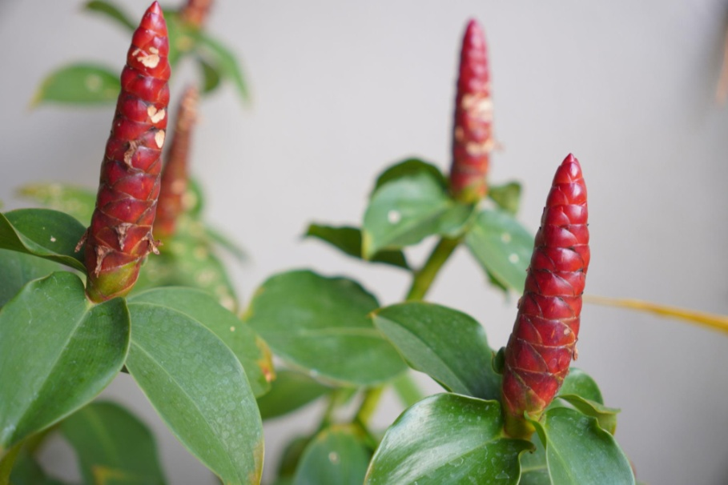
Figure 37 : Costus deistellii
Sur le plan chimique, Riche en terpènes, notamment des lactones sesquiterpéniques (costunolide).cette plante était traditionnellement Utilisé pour les troubles respiratoires, thyroïdiens et digestifs. ses effets antidiabétiques Il agit en régulant les enzymes de la glycolyse et de la néoglucogenèse dans le foie, aidant à maintenir des niveaux de sucre stables dans le sang.

1-12 / Rosaceae :

1-12-1/Prunus persica :
Prunus persica (pêcher / ورق الخوخ) est une espèce de la famille des Rosaceae. On la cultive surtout pour ses fruits, mais ses feuilles font aussi l’objet de recherches en raison de leurs possibles effets pharmacologiques.
sur le plan morphologique , il s’agit d’un petit arbre à feuilles caduques. Ses feuilles simples et alternes sont généralement lancéolées, et l’arbre produit des fruits charnus que l’on appelle des pêches.
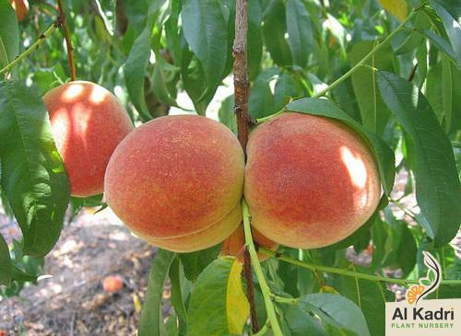
Figure 38 : Prunus persica
Sur le plan chimique, elle contient La composition chimique des feuilles de pêcher comprend notamment des polyphénols, des flavonoïdes et des tanins. Ces composés sont souvent associés à une activité antioxydante . les feuilles de pêcher était traditionnellement employées comme diurétiques légers et comme agents apaisants en particulier dans certaines préparations populaires pour ses effets antidiabétiques elle a un potentiel antioxydant notable. Ce mécanisme pourrait de façon indirecte participer au maintien de l’équilibre glycémique en limitant le stress oxydatif.(121)

1-13/ Amaryllidaceae / Alliaceae :

1-13-1/Allium sativum :
Allium sativum (ail / ثوم) est une plante à bulbe de la famille des Amaryllidaceae. On la retrouve couramment dans l’alimentation et, depuis longtemps, dans différentes pratiques de médecine traditionnelle, notamment en raison de ses effets pharmacologiques rapportés.
sur le plan morphologique c’est une plante vivace à bulbe avec des feuilles longues et plates. Le bulbe se présente comme un ensemble de gousses rassemblées les unes avec les autres. 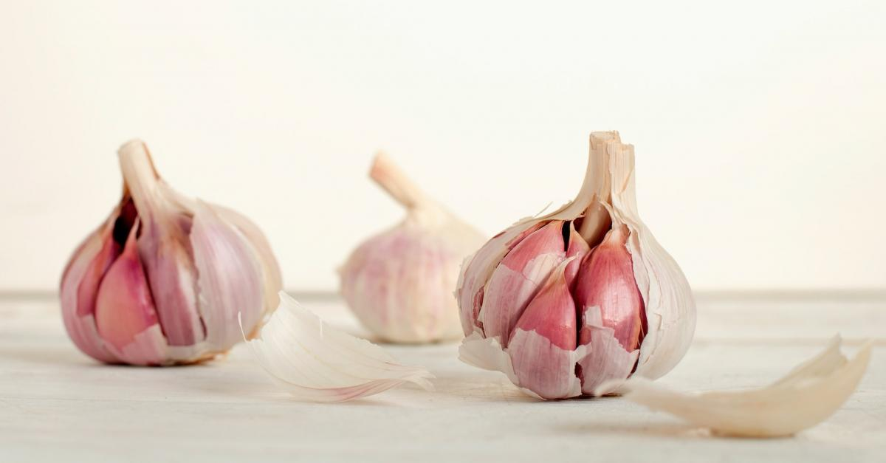
Figure 39 : Allium sativum
sur le plan chimique, l’ail se caractérise surtout par la présence de composés soufrés en particulier l’allicine. On y trouve aussi des flavonoïdes et d’autres molécules actives . cette plante était traditionnellement présenté comme ayant une activité antimicrobienne, pouvant contribuer à abaisser la pression artérielle et à soutenir la fonction cardiovasculaire. Dans ce cadre, il est fréquemment mentionné pour son rôle possible dans la diminution de certains facteurs de risque.pour ses effets antidiabétiques, peut contribuer a ameliorer la sensibilité à l’insuline et à une protection des vaisseaux. Ces effets seraient notamment liés aux composés soufrés et à l’activité antioxydante décrite pour l’ail.(120)

1-14/ Lauraceae (complément):

1-14-1/Cinnamomum verum / Cinnamomum cassia :
Cinnamomum spp. (cannelle / قرفة) désigne un ensemble d’espèces de la famille des Lauraceae. On l’emploie couramment comme épice et, dans diverses traditions de phytothérapie, pour ses effets supposés sur le métabolisme et la digestion.
sur le plan morphologique c’est un arbre des régions tropicales. On prélève son écorce aromatique puis on la fait sécher afin de l’utiliser ensuite en poudre ou sous forme de bâtonnets .
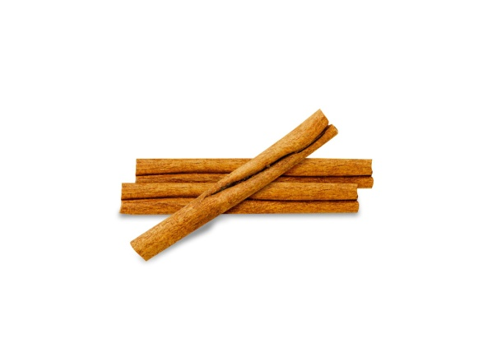
Figure 40 : Cinnamomum verum / Cinnamomum cassia
Sur le plan chimique, elle contient notamment du cinnamaldéhyde, de l’eugénol et plusieurs polyphénols Ces composés sont généralement associés à son arôme typique et à une partie de ses activités biologiques. cette plante était traditionnellement présentée comme un stimulant et un antiseptique face à certaines infections bénignes et aussi utiliser pour faciliter la digestion pour ses effets antidiabétiques la cannelle pourrait participer à une baisse de la glycémie, à une meilleure sensibilité à l’insuline et à une réduction du stress oxydatif

1-15/ Theaceae :

1-15-1/Camellia sinensis :
Camellia sinensis (thé noir / الشاي الأحمر) est une plante de la famille des Theaceae. Elle est cultivée à grande échelle en Asie, mais aussi dans d’autres régions du monde, afin de produire du thé sous plusieurs formes, notamment le thé vert, le thé noir et le thé blanc.
sur le plan morphologique il s’agit d’un arbuste (persistant) aux feuilles simples de couleur vert fonce et connues pour contenir divers composés bioactifs.
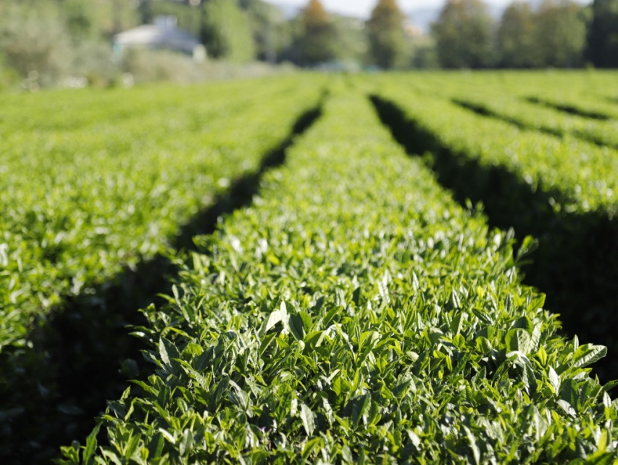
Figure 41 : Camellia sinensis
Sur le plan chimique, le thé noir se caractérise surtout par sa teneur en polyphénols. On y trouve en particulier des catéchines qui, au cours de la fermentation se transforment en théaflavines. Il contient également de la caféine, ainsi que d’autres flavonoïdes cette plante était traditionnellement fréquemment consommé pour son effet stimulant Il est aussi mentionné pour ses propriétés antioxydantes et pour un rôle digestif léger . pour ses effets antidiabétiques pourrait participer à une amélioration du métabolisme des glucides et à une diminution du stress oxydatif, ce qui est généralement mis en lien avec sa richesse en polyphénols à activité antioxydante.(119)

1-16/Anacardiaceae

1-16-1/Pistacia lentiscus (Lentisque / Derou)
sur le plan morphologique Arbrisseau au feuillage persistant, dégageant une forte odeur de résine. Les fruits sont des petites baies rouges puis noires
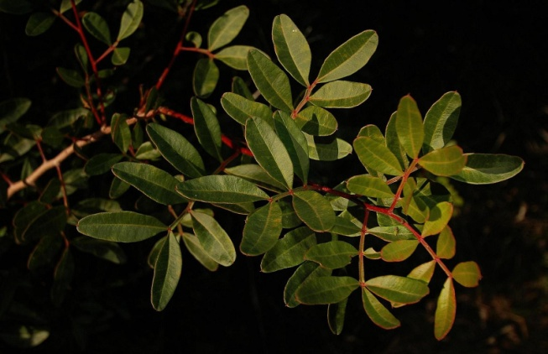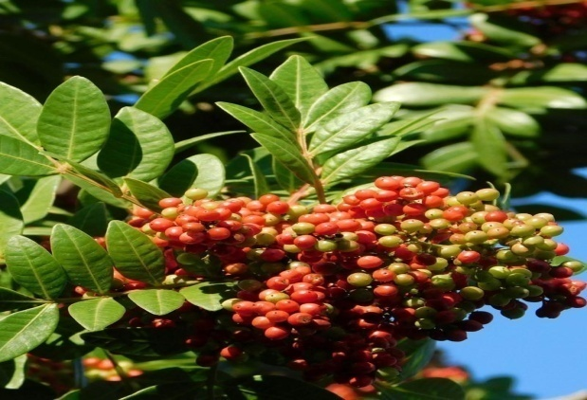
Figure 42 : Pistacia lentiscus

Sur le plan chimique, Huile essentielle, triterpènes et tanins condensés.cette plante était traditionnellement présentée pour les bronchites et les problèmes gastriques (ulcères).ses effets antidiabétiques : Il améliore le profil lipidique et réduit la glycémie en inhibant l'activité des enzymes impliquées dans le métabolisme des hydrates de carbone.(121)

1-17/Rhamnaceae :

1-17-1/Ziziphus lotus (Jujubier / Sedra)
sur le plan morphologiq Arbuste épineux très rameux. Les feuilles sont petites, ovales, et les fruits (jujubes) sont de petites drupes globuleuses.
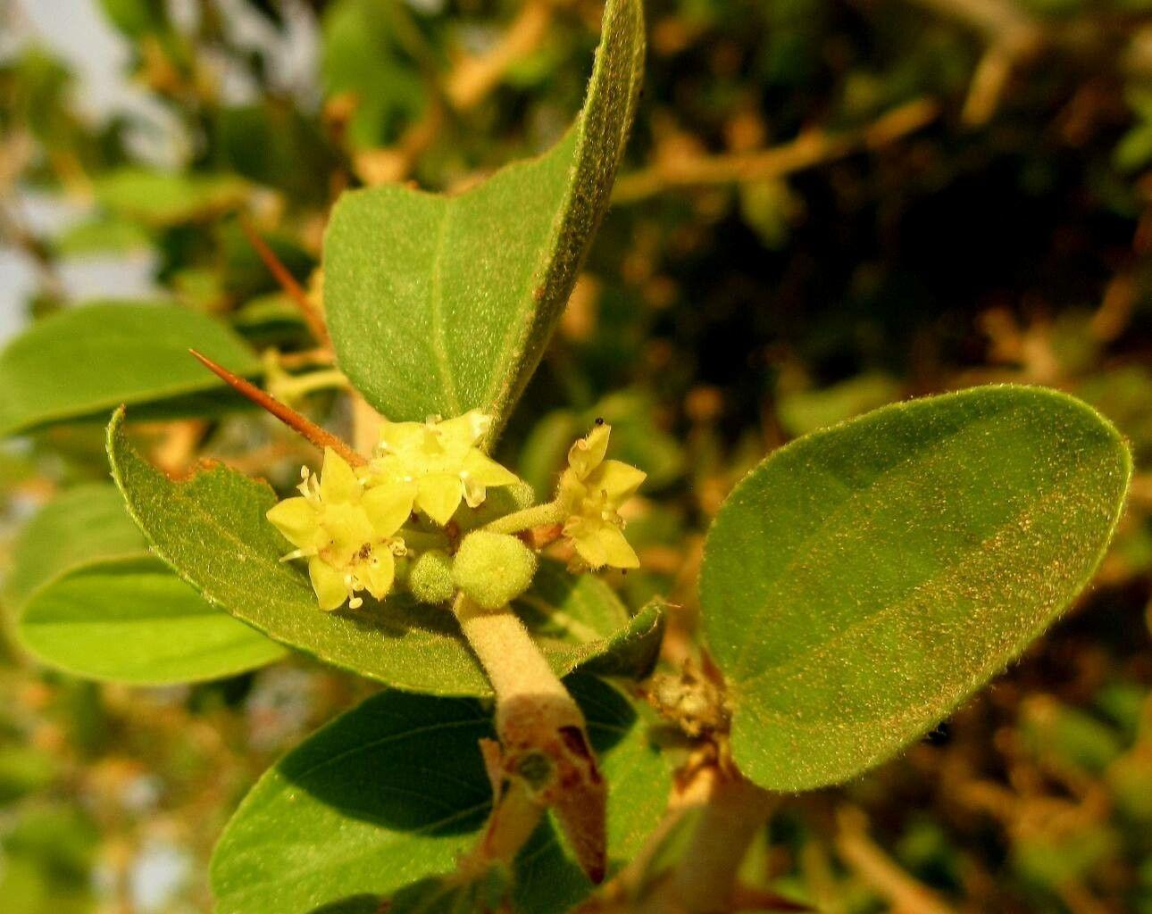
Figure 43 : Ziziphus lotu
Sur le plan chimique, Saponines, flavonoïdes et alcaloïdes cyclopeptidiques. cette plante était traditionnellement Utilisé pour traiter les infections, le diabète et les inflammations.ses effets antidiabétiques : Ses composés augmentent la sécrétion d'insuline et activent les voies de signalisation de l'insuline, tout en réduisant le stress oxydatif pancréatique.

1-18/Lythraceae

1-18-1/Punica granatum (Grenadier / Romman)
sur le plan morphologiq Petit arbre à feuilles opposées et fleurs rouges éclatantes. Le fruit est une baie complexe à péricarpe coriace (la grenade).
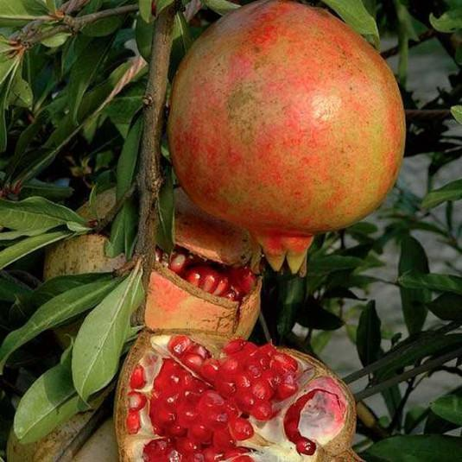
Figure 44 : Punica granatum
sur le plan chimique, Riche en punicalagines (ellagitanins), anthocyanes et acide punicique. cette plante était traditionnellement Utilisé pour les parasites intestinaux et les diarrhées ses effets antidiabétiques : Les polyphénols bloquent l'absorption intestinale du glucose et améliorent la fonction des cellules bêta. Ils réduisent aussi l'inflammation chronique liée au diabète.

1-19/Urticaceae

1-19-1/Urtica dioica (Ortie / Horreiga)
sur le plan morphologiq Plante herbacée couverte de poils urticants. Les feuilles sont dentées et les fleurs verdâtres.
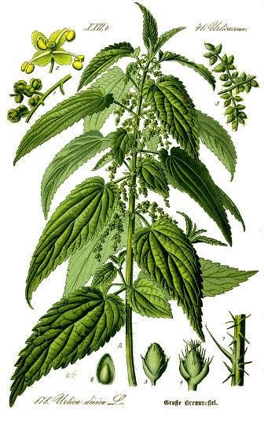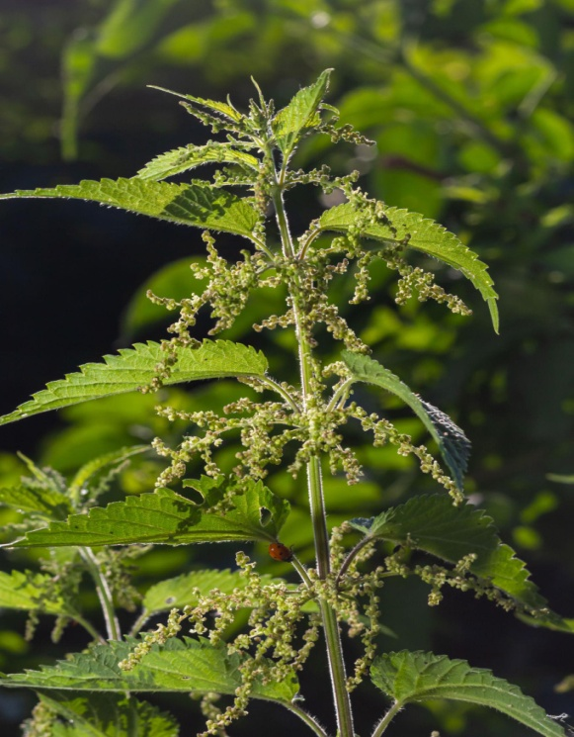
Figure 45 : Urtica dioica
Sur le plan chimique, Riche en minéraux, flavonoïdes et stérols cette plante était traditionnellement Diurétique, tonique et remède contre l'anémie. ses effets antidiabétiques Elle possède un effet sécrétagogue (stimule la libération d'insuline) et améliore la capture du glucose par les cellules cibles.

1-20/Ranunculaceae

1-20-1/Nigella sativa (Nigelle / Sanoudj)
sur le plan morphologiq Petite plante annuelle à fleurs bleues ou blanches. Les graines noires sont contenues dans des capsules.
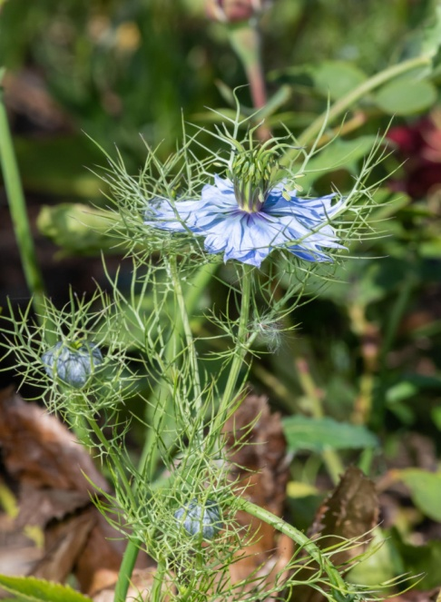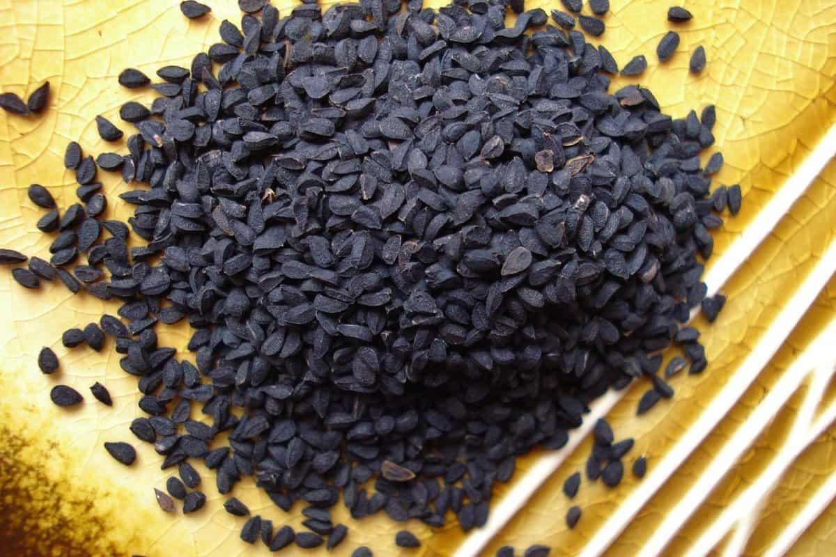
Figure 46 : Nigella sativa

Sur le plan chimique, Le principe actif majeur est la thymoquinone cette plante était traditionnellement "Remède contre tout sauf la mort". Utilisée pour l'immunité et l'asthme.ses effets antidiabétiques Elle réduit la résistance à l'insuline, stimule la régénération des cellules bêta pancréatiques et diminue l'absorption intestinale du glucose.

1-21/ Acetaceae (produit fermenté végétal) :

1-21-1/Vinaigre de cidre :
Le vinaigre de cidre est un produit fermenté fabriqué à partir de jus de pomme. Il est obtenu par deux étapes successives : une fermentation alcoolique, puis une fermentation acétique, ce qui donne un liquide acide contenant divers composés bioactifs.
Ce n’est pas une plante, mais un produit naturel issu de la fermentation. Il est couramment utilisé dans l’alimentation et dans certains contextes de médecine traditionnelle; on l’emploie pour ses effets possibles sur le métabolisme. Sur le plan chimique, sa composition repose surtout sur l’acide acétique. On y trouve aussi des polyphénols, des minéraux et d’autres acides organiques provenant de la pomme. cette plante était traditionnellement aide à la digestion et utilisé comme conservateur nature .pour ses effets antidiabétiques le vinaigre de cidre pourrait ralentir la vidange gastrique et aider à atténuer les pics de glycémie après les repas, ce qui peut s’inscrire dans une approche de régulation de la glycémie

2/les plantes les plus utilisées chez les patients diabétiques à Laghouat et au Nord et sud algériens :
L'utilisation des plantes médicinales occupe une place centrale dans la culture algérienne, où la phytothérapie est souvent perçue comme une alternative ou un complément indispensable à la médecine moderne. Ce recours massif à la "pharmacie verte" s'explique par la richesse de la biodiversité locale et la transmission ancestrale des savoirs thérapeutiques. Que ce soit pour des raisons économiques ou par conviction en l'efficacité de la nature, les Algériens maintiennent un lien profond avec les remèdes traditionnels. En croisant les pratiques de la wilaya de Laghouat avec les données scientifiques du Nord et du Sud, nous avons réussi à regrouper les plantes les plus fréquemment utilisées dans l'ensemble de ces zones.

Tableau 11 les Plantes Médicales Utilisées contre le Diabète en Algérie (Laghouat, Nord et Sud)
Famille Botanique | Laghouat | Nord Algérien (Études 2019-2025) | Sud Algérien (Études 2019-2025)
Lamiaceae | Romarin, Germandrée, Thym, Menthe, Sauge, Marjolaine, Iva | Sauge, Thym, Romarin, Marjolaine, Menthe poivrée, Lavande | Germandrée (Djaïda), Thym saharien, Menthe sauvage, Origan
Asteraceae | Armoise (Chih), Camomille, Matricaire, Costus indien | Armoise (Chih), Artichaut sauvage, Chardon-Marie, Pissenlit | Armoise (Chih), Laiteron (Tifaf), Centaurée, Ammi visnaga
Apiaceae | Coriandre, Fenouil, Cumin | Fenouil, Persil, Céleri sauvage | Fenouil (Besbass), Cumin, Anis vert
Cucurbitaceae | Coloquinte (Handhal) | Coloquinte, Courge (graines) | Coloquinte (Handhal), Ecballium (Feggous el hmir)
Fabaceae | Fenugrec (Helba) | Fenugrec (Helba), Fèves (Cosses), Caroubier | Fenugrec (Helba), Acacia (Gomme arabique), Luzerne
Oleaceae | Feuilles d'olivier | Feuilles d'olivier (Zitoun) | Frêne (Dardar)
Lauraceae | Cannelle, Laurier sauce | Cannelle, Laurier sauce | Cannelle
Amaryllidaceae | Ail | Oignon, Ail, Poireau | Ail
Ranunculaceae | Nigelle (Sanouj) | Nigelle | Nigelle (Sanouj)
Zingiberaceae | Gingembre | Gingembre | Gingembre, Galanga, Curcuma
Rutaceae | Citron (Zestes) | Rue officinale (Fidjel), Oranger (Feuilles) | Rue officinale
Myrtaceae | - | Myrte (Rihane), Eucalyptus | Eucalyptus
Zygophyllaceae | - | - | Zygophyllum (Agaya), Peganum (Harmel)
Rosaceae | Feuilles de pêcher | Églantier, Amandier (Feuilles) | -
Punicaceae | Écorces de grenade | Écorces de grenade | Écorces de grenade
Substances / Autres | Tisane, Vinaigre, Goudron | Thé vert, Jus de citron | Gomme arabique (Talh), Aloès

Partie pratique

Matériels et méthodes
-Méthodologie :
1/Le type de l’étude :
Nous avons réalisé Étude observationnelle transversale descriptive et analytique à méthode quantitative et qualitative ;menée la période de 01/12/2025 jusqu'au 01/05/2026 dans la région de la wilaya de Laghouat, visant à analyser les pratiques phytothérapeutiques par utilisatios des plantes médicinales chez les patients diabétiques, et leur impact sur l’équilibre métabolique,
2/ Patients et lieu de l’étude :
La population d’étude était constituée de l’ensemble des patients diabétiques de type 2 consultants au niveau du polyclinique ( DJOUDI AHMED ) et quelque patients hospitalisés au niveau de l’hopital mixte ( AKID LOTFI ) 240 lits
2-1/Les Critères d’inclusion :
- Patients atteints de diabète de type 2.
- Patients utilisant ou non utilisant des plantes médicinales.
2-2/Les Critères de non inclusion :
- Patients atteints de diabète de type 1 ou autre type de diabète
- Patients non-coopérants à cause de l’âge avancé ou autre pathologie grave.
- Patients refusant de participer à l’enquête.
3/Les variables étudiés :
Le sexe ; l’âge ; et l'IMC et tour de taille
L'ancienneté de diabète
Les traitements du diabète
L'adhérence thérapeutique
Les méthodes de surveillance glycémique résultats de lHbA1c
Les complications du diabète
Des questionnaires ont été établis contient toutes les variables nécessaires pour l’étude.
B. L’utilisation des plantes antidiabétiques par les patients :
Le nom vernaculaire de la plante étudiée
La fréquence de l’utilisation
Les parties utilisées : graine, feuille, fruit, écorce...
Le mode de préparation : infusion, décoction, macération, poudre…
Les motifs de l’utilisation de la plante.
La source des plantes utilisées
L'efficacité d'utilisation de ces plantes
Les effets indésirables signalés
C . Les autres paramétres étudiers :
La situation familiale et le niveau d’instruction, le niveau socio-économique
la zone de résidence
4/Traitement des données et tests statistiques :
L’étude a été réalisée grâce à une fiche d’enquête informatisée (la fiche technique) en présentiel .
Dans un premier temps, nous avons procédé au recrutement des données, la saisie sur «google form» puis le logiciel « EXCEL 2019 » avec contrôle des valeurs.

Résultats

1/Répartition des patients diabétiques selon le recours à la phytothérapie :
description:
Parmi les 251 patients atteints de diabète de type 2 inclus dans notre étude, 158 patients ont déclaré avoir recours à la phytothérapie dans la prise en charge de leur maladie, soit une fréquence de 62,9 %. En revanche, 93 patients, représentant 37,1 % de la population étudiée, ont affirmé ne pas utiliser de plantes médicinales.
Tableau 12 Répartition des patients diabétiques selon le recours à la phytothérapie (N = 251)
Recours à la phytothérapie | Effectif (n) | Fréquence (%)
Utilisateurs (Oui) | 158 | 62,9 %
Non-utilisateurs (Non) | 93 | 37,1 %
Total | 251 | 100 %

Figure 47 Répartition des patients diabétiques selon le recours à la phytothérapie (N = 251)
Analyse :
La présente étude met en évidence une fréquence élevée du recours à la phytothérapie chez les patients atteints de diabète de type 2 dans la région de Laghouat, avec près des deux tiers des patients (62,9 %) déclarant utiliser des plantes médicinales dans la gestion de leur maladie.
2 / Les principaux plantes médicinales utilisés chez les diabétiques dans la régions de Laghouat :
Description :
Le tableau met en evidence une grande diversité de plantes médicinales utilisées par les patients diabétiques dans la region de Laghouat , appartenant à plusieurs familles botaniques différentes. Au total, les plantes recensées sont issues de 16 familles botaniques, ce qui reflète une richesse importante des ressources phytothérapeutiques mobilisées dans la population étudiée. Les familles les plus représentées sont les Astéracées, les Lamiacées, les Apiacées, les Lauracées et les Fabacées, illustrant une prédominance des familles traditionnellement connues pour leurs usages médicinaux.
Une nette dominance est observée pour certaines plantes, en particulier l’Armoise (Artemisia herba-alba) appartenant à la famille des Astéracées, qui représente à elle seule 48,75% des utilisations (n=117), ce qui en fait l’espèce la plus utilisée de l’étude. Elle est suivie par la cannelle (7,5%), la coriandre (6,67%), et le fenugrec (5,83%), tandis que les autres plantes présentent des fréquences relativement faibles, généralement inférieures à 5%.
Cette distribution met en évidence une concentration de l’usage autour de quelques plantes dominantes, malgré la diversité globale des espèces utilisées.
Concernant les parties utilisées, les feuilles et parties aériennes sont les plus fréquemment exploitées, notamment pour les plantes comme l’Armoise, le romarin ou la menthe. Les graines (fenugrec, cumin, coriandre) et les écorces (cannelle) représentent également des parties importantes. Le mode d’administration est exclusivement oral, ce qui montre une homogénéité dans les pratiques d’utilisation.
Les modes de préparation les plus fréquents sont l’infusion (inf), la décoction (déc) et l’utilisation crue ou en poudre, reflétant des méthodes traditionnelles simples et accessibles.
Dans l’ensemble, ces résultats montrent que la phytothérapie utilisée par les patients diabétiques repose principalement sur des plantes locales ou largement connues dans la médecine traditionnelle. La prédominance de certaines espèces, notamment l’Armoise, suggère une forte influence des traditions ethnobotaniques locales et des pratiques transmises oralement.

Tableau : la classification des plantes antidiabétiques recensés à Laghouat selon la famille, le nom scientifique, le nom vernaculaire, le nom en français, la partie utilisée et le mode de préparation et la voie d’administration, les différentes indices : effectifs , pourcentages
La famille | Le nom français | Le nom vernaculaire (en arabe) | Le nom scientifique | La partie utilisée | La voie d’admini-stration | Le mode de préparation | Effectif  (n) | Pourcentage (%)
Lamiacées | Sauge | الميرمية | Salvia officinalis L. | Feuilles | Orale | Déc, inf | 1 | 0.42%
Lamiacées | Romarin | إكليل الجبل | Rosmarinus officinalis L. | Feuilles | Orale | Déc | 10 | 4.17%
Lamiacées | Menthe | النعناع | Mentha piperita L. | Feuilles | Orale | Inf | 2 | 0.83%
Lamiacées | Origan | الزعتر | Origanum compactum Benth | Feuilles | Orale | Inf | 2 | 0.83%
Lamiacées | Bugle musquée | الشنقدورة | Ajuga iva | Feuilles | Orale | Inf | 1 | 0.42%
Lamiacées | Marjolaine | برقدوش | Origanum majorana L. | Feuilles | Orale | Inf | 1 | 0.42%
Lamiacées | Germandrée tomenteuse | الجعيدة | Teucium polium | Feuilles | Orale | Cru | 8 | 3.33%
Apiacées | Cumin | الكمون | Cuminum cyminum L. | Graines | Orale | Poudre | 1 | 0.42%
Apiacées | Coriandre | الكزبرة | Coriandrum sativum L | parties aériennes | Orale | Cru | 16 | 6.67%
Apiacées | Fenouil | البسباس | Foeniculum vulgare mill | Graines | Orale | Inf | 7 | 2.92%
Astéracées | Armoise | الشيح | Artemisia herba-alba Asso. | Feuilles, parties aériennes | Orale | Déc,inf | 117 | 48.75%
Astéracées | Cotule cendré | القرطوفة | Cotula cinerea delile | Feuilles, parties aériennes | Orale | Inf | 2 | 0.83%
Lauracées | Cannelle | القرفة | Cinnamomum cassia Lour | Ecorce | Orale | Déc, poudre | 18 | 7.50%
Lauracées | Laurier noble | الرند | Laurus nobilis | Feuilles | Orale | Déc,inf | 2 | 0.83%
Amaryllidacées | Ail | الثوم | Allium sativum L. | Bulbe | Orale | Cru | 2 | 0.83%
Fabacées | Fenugrec | الحلبة | Trigonella foenum-graecum L. | Graines | Orale | Poudre, inf | 14 | 5.83%
Oléacées | L'olive | الزيتون | Olea europaea | Feuilles | Orale | Déc, cru, inf, | 9 | 3.75%
Punicacées | Grenadier | الرمان | Punica granatum L. | Epicarpe | Orale | Déc, poudre | 2 | 0.83%
Cistacées | Costus indien | القسط الهندي | Costus deistellii | Racines | Orale | Déc, inf | 1 | 0.42%
Ranunculaceae | Nigelle | السانوج | Nigella sativa | Graines | Orale | Inf, poudre | 1 | 0.42%
Theaceae | Thé noir | الشاي الاحمر | Camellia sinensis | Feuilles | Orale | Inf | 1 | 0.42%
Rutaceae | Citron | الليمون | Citrus limon | fruits , epicarpe | Orale | Inf | 5 | 2.08%
Cupressacées | Thuya | العرعار | Tetraclinis articulata (Vahl)Mast. | Feuilles | Orale | Inf | 7 | 2.92%
Zingiberaceae | Gingembre | الزنجبيل | Zingiber officinale roscoe | Fruits | Orale | Cru, poudre | 6 | 2.50%
Cucurbitaceae | Coloquinte | الحنضل | Citrillus colocynthis | Fruits | Orale, cutanée | Inf, poudre | 3 | 1.25%
Rosaceae | Vinaingre de cidre de pomme | خل التفاح | Malus domestica borkh | Vinaingre | Orale | Dilution | 1 | 0.42%

Figure 48 Fréquence d'usage des différentes familles botaniques au sein de la population étudiée.
Analyse :
L’analyse détaillée de la distribution des plantes médicinales utilisées dans cette étude met en évidence une remarquable diversité ethnobotanique, avec 26 espèces végétales appartenant à 16 familles botaniques distinctes. Cette richesse floristique témoigne de l’ancrage profond de la phytothérapie dans les pratiques de soins des patients diabétiques et reflète l’importance du patrimoine ethnomédical local. Malgré cette diversité, l’utilisation des plantes n’est pas homogène ; elle est fortement concentrée autour d’un nombre limité d’espèces considérées comme particulièrement efficaces dans la tradition populaire.
La plante la plus fréquemment utilisée est de loin l’Armoise (Artemisia herba-alba Asso.), appartenant à la famille des Astéracées, qui représente à elle seule 48,75 % des citations (n=117). Cette prédominance exceptionnelle suggère que cette espèce occupe une place centrale dans la phytothérapie antidiabétique locale. Sa notoriété peut être attribuée à sa large disponibilité en Algérie, à sa forte valeur symbolique dans la médecine traditionnelle maghrébine, ainsi qu’à l’existence de nombreuses données expérimentales rapportant des propriétés hypoglycémiantes, antioxydants et anti-inflammatoires. Loin derrière, d’autres espèces sont régulièrement mentionnées, notamment la Cannelle (7,50 %), la Coriandre (6,67 %), le Fenugrec (5,83 %), le Romarin (4,17 %) et les feuilles d’Olivier (3,75 %). La majorité des autres plantes présentent des fréquences inférieures à 3 %, ce qui traduit un usage plus occasionnel ou ciblé.
Sur le plan taxonomique, la famille des Lamiacées apparaît comme la plus diversifiée en nombre d’espèces recensées, regroupant la sauge, le romarin, la menthe, l’origan, la bugle musquée, la marjolaine et la germandrée tomenteuse. Cette surreprésentation s’explique par la richesse de cette famille en huiles essentielles, terpènes et composés phénoliques, largement reconnus pour leurs effets antioxydants, anti-inflammatoires et métaboliques. Les Apiacées (coriandre, cumin, fenouil), les Lauracées (cannelle, laurier) et les Astéracées occupent également une place importante. Ainsi, deux tendances complémentaires se dégagent : certaines familles dominent par leur diversité spécifique (notamment les Lamiacées), tandis que d’autres dominent par le poids d’une espèce unique, comme les Astéracées grâce à l’usage massif de l’armoise.
L’analyse des parties végétales utilisées montre une nette prédominance des feuilles et parties aériennes, qui constituent les organes les plus fréquemment employés. Cette préférence peut s’expliquer par leur disponibilité, leur facilité de récolte et leur forte concentration en métabolites secondaires tels que les flavonoïdes, les acides phénoliques et les huiles essentielles. Les graines occupent la deuxième place, notamment pour le fenugrec, la coriandre, le cumin et la nigelle, suivies par les écorces (cannelle), les bulbes (ail), les racines (costus indien), les fruits (citron, coloquinte, gingembre) et l’épicarpe du grenadier. Cette diversité d’organes végétaux reflète la richesse des savoirs traditionnels et la sélection empirique des parties considérées comme les plus actives.
Concernant les modalités d’utilisation, la voie orale constitue la voie d’administration quasi exclusive, ce qui est cohérent avec un objectif thérapeutique systémique visant le contrôle glycémique. La coloquinte représente la seule plante rapportée avec un usage à la fois oral et cutané. Les modes de préparation traditionnels sont dominés par l’infusion et la décoction, qui permettent l’extraction aqueuse des composés hydrosolubles et restent les techniques les plus simples et les plus accessibles. L’utilisation sous forme de poudre, de plante crue ou de dilution (comme pour le vinaigre de cidre) illustre une certaine variété de pratiques, mais confirme que les méthodes demeurent essentiellement artisanales et non standardisées.
Dans l’ensemble, cette distribution met en évidence une phytothérapie profondément enracinée dans les traditions locales, caractérisée par une forte concentration autour de quelques espèces emblématiques, une grande diversité taxonomique, une utilisation prédominante des feuilles, un recours quasi exclusif à la voie orale et une préférence marquée pour les préparations aqueuses traditionnelles. Ces caractéristiques sont typiques des études ethnopharmacologiques et suggèrent que le choix des plantes repose sur l’interaction entre disponibilité locale, transmission intergénérationnelle des connaissances, perceptions d’efficacité et données scientifiques de plus en plus accessibles sur leurs propriétés antidiabétiques potentielles.
3/Répartition des patients diabétiques uselon l’âge :
description:
Chez les 93 patients non-utilisateurs de phytothérapie, on observe également une prédominance des classes d’âge intermédiaires, principalement entre 50 et 69 ans, avec une distribution relativement comparable mais légèrement moins marquée chez les sujets âgés par rapport aux utilisateurs.
Parmi les 158 patients diabétiques de type 2 utilisant la phytothérapie, la répartition selon l’âge montre une prédominance des patients d’âge moyen et avancé. La majorité des patients se situe entre 50 et 79 ans, avec un pic observé dans la tranche 60–69 ans. Les sujets jeunes (moins de 40 ans) et très âgés (plus de 80 ans) restent faiblement représentés.
Tableau 13 Répartition des patients par tranches d'âge et selon l'usage de la phytothérapie
Tranches d'âge (ans) | Utilisateurs (n=158) | Fréquence (%) | Non-utilisateurs (n=93) | Fréquence (%)
[30 - 39] | 2 | 1,27 % | 4 | 4,30 %
[40 - 49] | 24 | 15,19 % | 12 | 12,90 %
[50 - 59] | 40 | 25,32 % | 28 | 30,11 %
[60 - 69] | 56 | 35,44 % | 33 | 35,48 %
[70 - 79] | 34 | 21,52 % | 12 | 12,90 %
[80 - 89] | 2 | 1,27 % | 3 | 3,23 %
[90 - 100] | 0 | 0,00 % | 1 | 1,08 %
Total | 158 | 100 % | 93 | 100 %

Figure 49 Répartition des patients par tranches d'âge et selon l'usage de la phytothérapie
Analyse :
L’analyse de la répartition des patients selon l’âge montre que le recours à la phytothérapie augmente avec l’âge jusqu’à un certain seuil, avec une prédominance nette dans les classes d’âge comprises entre 50 et 79 ans, particulièrement chez les utilisateurs . Cette tendance pourrait s’expliquer par plusieurs facteurs. Les patients plus âgés ont généralement une plus longue expérience de la maladie, ce qui peut les amener à rechercher des solutions complémentaires aux traitements conventionnels. De plus, cette population est souvent plus attachée aux pratiques traditionnelles et aux savoirs ancestraux, ce qui favorise le recours aux plantes médicinales.
Il est également important de noter que les jeunes patients (30–39 ans) restent faiblement représentés dans les deux groupes, ce qui peut être lié à une plus faible prévalence du diabète de type 2 dans cette tranche d’âge ou à un moindre intérêt pour les médecines traditionnelles.
Globalement, ces résultats suggèrent que l’âge constitue un facteur influençant le recours à la phytothérapie, avec une utilisation plus marquée chez les patients d’âge moyen et avancé. Cela pourrait être lié à des facteurs tels que la chronicité de la maladie, les habitudes culturelles, ainsi que la recherche de solutions thérapeutiques complémentaires.
4 /Répartition des patients diabétiques selon le sexe :
Description:
Parmi les 158 patients diabétiques de type 2 ayant recours à la phytothérapie, 83 étaient de sexe féminin, soit une légère prédominance des femmes par rapport aux hommes (75 cas).
Chez les 93 patients non-utilisateurs de phytothérapie, on observe une répartition quasi équilibrée avec une légère prédominance masculine : 48 hommes contre 45 femmes.
Tableau : Répartition des patients selon le sexe et l'usage de la phytothérapie
Tableau 14 Répartition des patients selon le sexe et l'usage de la phytothérapie
Sexe | Utilisateurs (n=158) | Fréquence (%) | Non-utilisateurs (n=93) | Fréquence (%)
Femmes (F) | 83 | 52,53 % | 45 | 48,39 %
Hommes (H) | 75 | 47,47 % | 48 | 51,61 %
Total | 158 | 100 % | 93 | 100 %

Figure 50 Répartition des patients selon le sexe et l'usage de la phytothérapie
Analyse :
Chez les utilisateurs de phytothérapie, les femmes sont légèrement plus nombreuses que les hommes. Cette prédominance féminine peut s’expliquer par plusieurs facteurs. Les femmes sont souvent plus impliquées dans les pratiques de soins traditionnels et disposent d’un rôle central dans la transmission des savoirs liés aux plantes médicinales au sein du foyer.
À l’inverse, chez les non-utilisateurs, la répartition est plus équilibrée avec une légère dominance masculine. Cela pourrait suggérer que les hommes ont légèrement moins recours aux pratiques phytothérapeutiques, ou qu’ils sont davantage orientés vers les traitements conventionnels prescrits.
Cependant, la différence entre les sexes reste globalement modérée, ce qui suggère que le recours à la phytothérapie n’est pas exclusivement déterminé par le sexe, mais probablement influencé par d’autres facteurs

5/Répartition des patients diabétiques selon IMC :
Description:
Parmi les 158 patients diabétiques de type 2 utilisant la phytothérapie, la répartition selon l’IMC montre une prédominance du surpoids (25–29,99 kg/m²), suivie de l’obésité modérée (30–34,9 kg/m²). Une proportion importante de patients présente également un IMC normal,
Chez les 93 patients non-utilisateurs, on observe une distribution similaire avec une prédominance du surpoids, suivie de l’obésité modérée. La proportion de patients ayant un IMC normal est plus faible que chez les utilisateurs, tandis que l’obésité sévère reste également minoritaire.

Tableau 15 Comparaison de l'état nutritionnel (IMC) selon l'usage de la phytothérapie (N = 251)
État nutritionnel | Tranches d'IMC (kg/m2) | Utilisateurs (n=158) | Fréquence (%) | Non-utilisateurs (n=93) | Fréquence (%)
Insuffisance pondérale | IMC < 18,5 | 3 | 1,90 % | 6 | 6,45 %
Poids normal | 18,5 ≤ IMC < 24,99 | 51 | 32,28 % | 32 | 34,41 %
Surpoids | 25 ≤ IMC < 29,99 | 65 | 41,14 % | 28 | 30,11 %
Obésité Modérée | 30 ≤ IMC < 34,9 | 31 | 19,62 % | 22 | 23,66 %
Obésité Sévère | IMC ≥ 35 | 9 | 5,70 % | 5 | 5,38 %
Total |  | 158 | 100 % | 93 | 100 %

Figure 51 Comparaison de l'état nutritionnel (IMC) selon l'usage de la phytothérapie (N = 251)
Analyse :
L’analyse de l’IMC montre que le surpoids constitue la catégorie la plus fréquente dans les deux groupes de patients, suivi de l’obésité modérée. Cette observation est cohérente avec le profil épidémiologique du diabète de type 2, qui est fortement associé à l’excès pondéral.
Chez les utilisateurs de phytothérapie, la proportion de patients ayant un IMC normal est relativement plus importante par rapport aux non-utilisateurs, ce qui pourrait suggérer une meilleure hygiène de vie ou une meilleure prise en charge globale chez certains patients utilisant également des approches complémentaires. Toutefois, cette différence reste à interpréter avec prudence.
Chez les non-utilisateurs, on observe une proportion légèrement plus élevée de surpoids et d’obésité modérée, ce qui pourrait être lié à des habitudes de vie moins contrôlées ou à une moindre sensibilisation aux mesures hygiéno-diététiques.
La comparaison des catégories de l’IMC entre les patients utilisateurs et non-utilisateurs de plantes médicinales n’a pas montré de différence statistiquement significative (χ² = 5,86 ; p = 0,21).
Cependant, certaines tendances ont été observées entre les deux groupes. Le surpoids était plus fréquent chez les utilisateurs de phytothérapie (41,14 %) comparativement aux non-utilisateurs (30,11 %).
À l’inverse, l’insuffisance pondérale était plus retrouvée chez les non-utilisateurs (6,45 % versus 1,90 %).
Concernant l’obésité modérée, elle était légèrement plus fréquente chez les non-utilisateurs (23,66 %) que chez les utilisateurs (19,62 %), tandis que les proportions d’obésité sévère étaient comparables dans les deux groupes.

6 / Répartition des patients selon les tours de tailles :
Description :
Parmi les 158 patients utilisateurs de plantes médicinales, les hommes ayant un tour de taille inférieur à 94 cm étaient les plus nombreux avec 69 cas, soit 43,7 % de l’ensemble des utilisateurs. Chez les femmes, 54 patientes (34,2 %) présentaient un tour de taille supérieur ou égal à 80 cm, seuil correspondant à une obésité abdominale selon les recommandations internationales. Les femmes ayant un tour de taille inférieur à 80 cm représentaient 29 cas (18,4 %), tandis que les hommes ayant un tour de taille supérieur ou égal à 94 cm étaient peu représentés avec 6 cas (3,8 %). Dans l’ensemble, la majorité des utilisateurs avaient un tour de taille dans les limites normales chez les hommes, alors qu’une proportion importante des femmes présentait une adiposité abdominale accrue.
Chez les 93 patients non-utilisateurs de plantes médicinales, les hommes avec un tour de taille inférieur à 94 cm constituaient également le groupe le plus représenté avec 46 cas, soit 49,5 % de l’effectif. Les femmes ayant un tour de taille supérieur ou égal à 80 cm représentaient 30 cas (32,3 %), suivies par celles dont le tour de taille était inférieur à 80 cm avec 15 cas (16,1 %). Les hommes ayant un tour de taille supérieur ou égal à 94 cm étaient très peu nombreux avec seulement 2 cas (2,2 %). Ainsi, la distribution observée chez les non-utilisateurs était proche de celle des utilisateurs, avec une prédominance des hommes ayant un tour de taille normal et des femmes présentant fréquemment une obésité abdominale.

Tableau 16 Répartition du tour de taille selon le sexe et l’utilisation des plantes médicinales
Sexe et Catégorie de TT | Non-utilisateurs (n) | Fréquence (%) | Utilisateurs (n) | Fréquence (%) | Total (%)
Hommes (<94 cm) | 46 | 49,5 % | 69 | 43,7 % | 45,8 %
Femmes (<80 cm) | 15 | 16,1 % | 29 | 18,4 % | 17,5 %
Hommes (≥94 cm) | 2 | 2,2 % | 6 | 3,8 % | 3,2 %
Femmes (≥80 cm) | 30 | 32,3 % | 54 | 34,2 % | 33,5 %
Total | 93 | 100 % | 158 | 100 % | 100 %

Figure 52 Distribution du tour de taille selon le sexe et l’utilisation des plantes médicinales.

Analyse :
La comparaison des catégories du tour de taille entre les utilisateurs et les non-utilisateurs de phytothérapie n’a pas montré de différence statistiquement significative (χ² = 0,76 ; p = 0,86).
Chez les hommes, un tour de taille inférieur à 94 cm était observé chez 43,7 % des utilisateurs contre 49,5 % des non-utilisateurs. En revanche, un tour de taille ≥ 94 cm était retrouvé chez 3,8 % des utilisateurs et 2,2 % des non-utilisateurs.
Chez les femmes, un tour de taille inférieur à 80 cm concernait 18,4 % des utilisatrices contre 16,1 % des non-utilisatrices, tandis qu’un tour de taille ≥ 80 cm était observé respectivement chez 34,2 % et 32,3 % des patientes.
Cependant, aucune différence statistiquement significative n’a été retrouvée entre les utilisateurs et les non-utilisateurs concernant les catégories du tour de taille selon le sexe
Dans les deux groupes, la majorité des hommes présentait un tour de taille inférieur à 94 cm, avec une proportion légèrement plus élevée chez les non-utilisateurs (49,5 %) que chez les utilisateurs (43,7 %). À l’inverse, les hommes présentant une obésité abdominale restaient peu nombreux dans les deux groupes (3,8 % chez les utilisateurs contre 2,2 % chez les non-utilisateurs).
Chez les femmes, la situation était différente : les patientes présentant un tour de taille supérieur ou égal à 80 cm étaient plus nombreuses que celles ayant un tour de taille normal, aussi bien chez les utilisateurs (34,2 % contre 18,4 %) que chez les non-utilisateurs (32,3 % contre 16,1 %). Cette observation met en évidence une forte prévalence de l’obésité abdominale féminine dans l’ensemble de la population étudiée.
Cette analyse différentielle indique que le recours aux plantes médicinales n’est pas associé à une différence notable du profil anthropométrique. La fréquence élevée de l’adiposité abdominale, particulièrement chez les femmes, pourrait s’expliquer par plusieurs facteurs : sédentarité, habitudes alimentaires riches en glucides et en lipides, multiparité, modifications hormonales après la ménopause et ancienneté du diabète. Cette accumulation graisseuse viscérale favorise l’Insulineoresistance et contribue au déséquilibre glycémique ainsi qu’à l’augmentation du risque cardiovasculaire.

7 /Répartition des patients diabétiques selon la durée de diabète :
Description:
Parmi les 158 patients diabétiques de type 2 utilisant la phytothérapie, la majorité présente une durée d’évolution du diabète comprise entre 1 et 10 ans. Les durées plus longues (supérieures à 10 ans) sont également représentées mais de manière moins importante, tandis que les cas récents (moins d’un an) et très anciens (plus de 30 ans) restent rares.
Chez les 93 patients non-utilisateurs, la même tendance est observée avec une prédominance de la durée de diabète comprise entre 1 et 10 ans, suivie des durées de 10 à 20 ans. Les formes récentes et très anciennes restent minoritaires.

Tableau 17 Comparaison de l'ancienneté du diabète selon l'usage de la phytothérapie (N = 251)
Ancienneté (Années) | Utilisateurs (n=158) | Fréquence (%) | Non-utilisateurs (n=93) | Fréquence (%)
< 1 an | 3 | 1,90 % | 3 | 3,23 %
[1 - 10] ans | 88 | 55,70 % | 62 | 66,67 %
[10 - 20] ans | 47 | 29,75 % | 17 | 18,28 %
[20 - 30] ans | 18 | 11,39 % | 10 | 10,75 %
[30 - 40] ans | 2 | 1,26 % | 1 | 1,07 %
Total | 158 | 100 % | 93 | 100 %

Figure 53 Répartition des patients diabétiques selon la durée de diabète :
Analyse :
L’analyse de la durée du diabète montre que la majorité des patients, dans les deux groupes, présente une évolution de la maladie comprise entre 1 et 10 ans. Cette observation est cohérente avec l’histoire naturelle du diabète de type 2, qui est une maladie chronique évoluant progressivement.
Le recours à la phytothérapie semble plus fréquent chez les patients ayant une durée d’évolution intermédiaire à longue du diabète. Cela peut s’expliquer par le fait que les patients atteints depuis plusieurs années développent souvent une forme de lassitude thérapeutique ou une recherche de solutions complémentaires face à un contrôle glycémique parfois insuffisant malgré le traitement conventionnel.
Les patients ayant une durée récente de diabète sont peu représentés dans les deux groupes, ce qui peut être lié à une prise en charge initiale plus stricte et à une meilleure observance thérapeutique au début de la maladie.
Globalement, ces résultats suggèrent que la durée du diabète influence le recours à la phytothérapie, avec une utilisation plus marquée chez les patients ayant une maladie évoluant depuis plusieurs années, probablement en lien avec la chronicité de la maladie et l’adaptation progressive des comportements thérapeutiques.
8 /Répartition des patients diabétiques selon le traitement :
Description:
Chez les utilisateurs de plantes médicinales, le traitement le plus fréquemment rapporté était les antidiabétiques oraux (ADO) avec 109 patients, suivi de l’association ADO + insuline chez 27 patients. L’insulinothérapie seule concernait 13 patients, tandis que 9 patients suivaient uniquement un régime alimentaire.
Chez les non-utilisateurs, les ADO restaient également le traitement le plus fréquent (62 patients), suivis de l’insuline seule (14 patients) et de l’association ADO + insuline (14 patients). Le régime alimentaire seul était rapporté chez 3 patients.
Globalement, les patients utilisateurs de phytothérapie semblent plus nombreux à être sous traitement oral ou sous bithérapie (ADO + insuline) par rapport aux non-utilisateurs, avec également une proportion légèrement plus élevée de recours au régime seul.
Tableau 18 Répartition des patients selon le type de traitement utilisés (N = 251)
Traitement / Prise en charge | Utilisateurs | Non utilisateurs | Total | Fréquence (%)
ADO | 109 | 62 | 171 | 68,13 %
Insuline | 13 | 14 | 27 | 10,76 %
Traitement mixte | 27 | 14 | 41 | 16,33 %
Régime alimentaire seul | 9 | 3 | 12 | 4,78 %
Total | 158 | 93 | 251 | 100 %

Figure 54 Répartition des patients diabétiques selon le traitement
analyse:
Ces résultats suggèrent que l’utilisation de la phytothérapie est présente dans différents profils thérapeutiques, sans se limiter à un type de traitement spécifique. Toutefois, on observe une proportion relativement plus importante de patients utilisateurs de plantes médicinales sous ADO suivi des traitements combinés (ADO + insuline) et insuline seul ,
ce qui pourrait refléter une charge thérapeutique plus élevée et donc une recherche de solutions complémentaires.
Cela peut indiquer que certains patients recourent à la phytothérapie en complément des traitements conventionnels, notamment lorsque la maladie est plus avancée ou lorsque l’équilibre glycémique est difficile à atteindre. Cette pratique pourrait être motivée par une volonté d’améliorer le contrôle du diabète ou de réduire les effets secondaires perçus des médicaments.
9 /Répartition des patients diabétiques selon la méthode de surveillance :
Description :
Parmi les 158 patients diabétiques de type 2 utilisant la phytothérapie, la majorité des patients surveillent leur glycémie par auto surveillance glycémique ou en association avec l’HbA1c. Une proportion importante réalise un suivi combiné (glycémie à jeun + HbA1c), tandis qu’un faible nombre de patients ne réalise aucune surveillance biologique.
Chez les 93 patients non-utilisateurs, la glycémie à jeun est également la méthode de surveillance la plus fréquente, suivie de l’utilisation de deux méthodes de surveillance. Une proportion non négligeable de patients réalise uniquement l’HbA1c, tandis que quelques patients ne présentent aucun suivi glycémique.
Tableau 19 Répartition des patients selon le type de surveillance biologique (N = 251)
Type de surveillance | Utilisateurs (n=158) | Fréquence (%) | Non-utilisateurs (n=93) | Fréquence (%)
Glycémie à jeun uniquement | 76 | 48,10 % | 48 | 51,61 %
Les deux (Glycémie + HbA1c) | 64 | 40,51 % | 35 | 37,63 %
HbA1c uniquement | 12 | 7,59 % | 6 | 6,45 %
Aucune surveillance | 6 | 3,80 % | 4 | 4,30 %
Total | 158 | 100 % | 93 | 100 %

Figure 55 Répartition des patients diabétiques selon la méthode de surveillance
Analyse :
L’analyse des méthodes de surveillance glycémique montre que la glycémie à jeun constitue l’examen le plus utilisé dans les deux groupes de patients, ce qui reflète sa simplicité, sa disponibilité et son coût relativement faible par rapport aux autres examens biologiques.
Le recours à la surveillance combinée (glycémie à jeun et HbA1c) est également important, notamment chez les utilisateurs de phytothérapie, ce qui peut traduire une meilleure prise en charge globale ou un suivi médical plus régulier chez certains patients.
Cependant, une proportion non négligeable de patients ne réalise aucune surveillance glycémique, ce qui représente une limite importante dans le suivi du diabète. Cette situation peut être liée à des facteurs socio-économiques, au manque d’éducation thérapeutique ou à une faible perception de la gravité de la maladie.
Globalement, ces résultats montrent que le suivi glycémique reste partiellement insuffisant chez une proportion de patients, malgré la chronicité du diabète de type 2. L’amélioration de l’éducation thérapeutique et de l’accessibilité aux examens biologiques demeure essentielle pour optimiser la prise en charge.
10 /Répartition des patients diabétiques selon l 'HbA1C:
Description :
L’évaluation du statut glycémique à travers l’HbA1c montre des différences entre les utilisateurs et les non-utilisateurs de phytothérapie. Chez les utilisateurs de plantes médicinales, 7 patients présentaient une HbA1c normale (< 5,7 %), 57 patients avaient un diabète équilibré (HbA1c entre 5,7 et 7 %), tandis que 69 patients présentaient un diabète non équilibré (HbA1c > 7 %). Chez les non-utilisateurs, 4 patients avaient une HbA1c normale, 22 patients présentaient un diabète équilibré et 49 patients avaient un diabète non équilibré. Globalement, les utilisateurs de phytothérapie présentaient une proportion plus importante de diabète équilibré comparativement aux non-utilisateurs, alors que le diabète non équilibré demeurait fréquent dans les deux groupes.
Tableau 20 Répartition des patients diabétiques selon l 'HbA1C:
Statut glycémique | HbA1c | Utilisateurs (n=133) | Fréquence (%) | Non-utilisateurs (n=75) | Fréquence (%)
Normale | < 5,7 | 7 | 5,26 % | 4 | 5,33 %
Diabète équilibré | 5,7 – 7 | 57 | 42,86 % | 22 | 29,33 %
Diabète non équilibré | > 7 | 69 | 51,88 % | 49 | 65,34 %
Total |  | 133 | 100 % | 75 | 100 %

Figure 56 Répartition des patients diabétiques selon l 'HbA1C:
Analyse
L’analyse comparative du diabète équilibré entre les deux groupes a montré une différence proche du seuil de significativité statistique (χ² = 3,27 ; p = 0,07).
Ces résultats suggèrent une tendance vers un meilleur équilibre glycémique chez les patients utilisant des plantes médicinales en complément du traitement conventionnel. La proportion plus élevée de patients équilibrés dans le groupe utilisateur pourrait être liée aux propriétés hypoglycémiantes de certaines plantes traditionnellement utilisées dans le diabète de type 2.
Plusieurs mécanismes peuvent expliquer cet effet potentiel :
amélioration de la sensibilité à l’insuline ;
réduction de l’absorption intestinale du glucose ;
effet antioxydant et anti-inflammatoire ;
amélioration de l’hygiène de vie chez certains utilisateurs de phytothérapie.
Cependant, malgré cette tendance favorable, la différence observée n’a pas atteint le seuil de significativité statistique (p > 0,05). Cela pourrait être expliqué par la taille limitée de l’échantillon, l’hétérogénéité des plantes utilisées ainsi que les différences individuelles de suivi thérapeutique et d’ancienneté du diabète.
Ainsi, la phytothérapie semble associée à une amélioration potentielle du contrôle glycémique, sans permettre toutefois d’affirmer un effet significatif direct dans notre étude
11 /L’adhérence thérapeutique :
Description :
Chez les 149 patients diabétiques utilisateurs de la phytothérapie (dont 9 sous régime alimentaire sans traitement médicamenteux), les comportements de non-adhérence thérapeutique varient selon les situations cliniques. L’arrêt du traitement en cas d’oubli représente le comportement le plus fréquent avec 39,6% des patients concernés (n=59), tandis que 60,4% ne présentent pas ce comportement. L’omission volontaire de la prise médicamenteuse est observée chez 17,4% des patients (n=26), contre 82,6% qui déclarent ne pas l’adopter. L’arrêt du traitement en cas d’amélioration concerne 12,1% des patients, alors que 87,9% ne l’arrêtent pas dans ce contexte. Les effets secondaires entraînent l’arrêt du traitement chez 6,7% des patients seulement, contre 93,3% qui ne l’arrêtent pas. Enfin, les difficultés liées à la complexité thérapeutique sont rapportées chez 7,4% des patients.

Tableau 21 Répartition de l’adhérence thérapeutique chez les utilisateurs de la phytothérapie
Comportement lié à l'observance | Oui (n) | Oui (%) | Non (n) | Non (%) | Total (N)
Omission involontaire du traitement | 59 | 39,6 % | 90 | 60,4 % | 149
Omission volontaire du traitement | 26 | 17,4 % | 123 | 82,6 % | 149
Arrêt en cas d’amélioration | 18 | 12,1 % | 131 | 87,9 % | 149
Arrêt en cas d’effets secondaires | 10 | 6,7 % | 139 | 93,3 % | 149
Difficulté liée à la complexité de traitement | 11 | 7,4 % | 138 | 92,6 % | 149

Figure 57 Répartition des patients utilisateurs de plantes selon leurs comportements d’observance thérapeutique.

Chez les 90 patients diabétiques non-utilisateurs de la phytothérapie (dont 3 sous régime alimentaire sans traitement médicamenteux), les comportements de non-adhérence thérapeutique sont globalement moins fréquents. L’omission involontaire du traitement est observée chez 32,2% des patients (n=29), tandis que 67,8% ne présentent pas ce comportement. L’omission volontaire de la prise médicamenteuse concerne 16,7% des patients. L’arrêt en cas d’amélioration est rapporté chez 13,3% des patients, alors que 86,7% maintiennent leur traitement. L’arrêt en cas d’effets secondaires reste très faible (2,2%), et les difficultés liées à la complexité thérapeutique concernent 8,9% des patients.

Tableau 22 Répartition de l’adhérence thérapeutique chez les non utilisateurs
Comportement lié à l'observance | Oui (n) | Oui (%) | Non (n) | Non (%) | Total (N)
Arrêt du traitement en cas d’oubli | 29 | 32,2 % | 61 | 67,8 % | 90
Omission volontaire du traitement | 15 | 16,7 % | 75 | 83,3 % | 90
Arrêt en cas d’amélioration | 12 | 13,3 % | 78 | 86,7 % | 90
Arrêt en cas d’effets secondaires | 2 | 2,2 % | 88 | 97,8 % | 90
Difficulté liée à la complexité | 8 | 8,9 % | 82 | 91,1 % | 90

Figure 58 Répartition de l’adhérence thérapeutique chez les non utilisateurs
Figure X : Répartition des patients non utilisateurs de plantes selon leurs comportements d’observance thérapeutique.
Analyse
La comparaison des deux groupes met en évidence des différences globales modérées mais constantes. Les utilisateurs de la phytothérapie présentent des taux plus élevés de non-adhérence pour plusieurs comportements, notamment l’arrêt du traitement en cas d’oubli (39,6% vs 32,2%) et l’omission volontaire de la prise médicamenteuse (17,4% vs 16,7%). Cette tendance pourrait refléter une perception différente de la nécessité du traitement conventionnel, possiblement influencée par le recours à la phytothérapie comme alternative ou complément thérapeutique.
Cependant, certaines différences restent limitées, notamment pour l’arrêt en cas d’effets secondaires, bien que légèrement plus fréquent chez les utilisateurs (6,7% vs 2,2%). Globalement, les non-utilisateurs présentent une meilleure observance thérapeutique, suggérant un lien potentiel entre l’usage de la phytothérapie et un niveau légèrement réduit d’adhérence aux traitements conventionnels.
12/ repartition des patients selon Les complications
12-1/ aigues :
discription :
L'acidocétose diabétique représente la complication aiguë la plus fréquente dans les deux groupes. Elle a été observée chez 30 patients utilisateurs de phytothérapie, soit 22,6 % de ce groupe, contre 23 patients non-utilisateurs, représentant 30,7 % de leur groupe. Les utilisateurs de plantes médicinales présentent ainsi une proportion d'acidocétose inférieure de 8,1 points de pourcentage par rapport aux non-utilisateurs.
L'hypoglycémie, en revanche, suit un profil inversé : elle a été relevée chez 16 patients utilisateurs (12,0 %), contre 6 patients non-utilisateurs (8,0 %), soit une proportion plus élevée dans le groupe phytothérapie, avec un écart de 4 points de pourcentage.
Tableau 23 repartition des patients selon Les complications aigues
complication | Utilisateurs (n) | Utilisateurs (%) | Non-util. (n) | Non-util. (%)
Acidocétose | 30 | 22,6 % | 23 | 30,7 %
Hypoglycémie | 16 | 12,0 % | 6 | 8,0 %

Analyse:
Les résultats relatifs à l'acidocétose s'inscrivent dans la continuité de la tendance glycémique globale observée dans notre étude : les utilisateurs de phytothérapie présentent une proportion plus faible de cette complication hyperglycémique sévère. Cela pourrait être en lien avec le léger meilleur équilibre glycémique relatif constaté dans ce groupe (HbA1c > 7 % chez 51,9 % des utilisateurs contre 65,3 % des non-utilisateurs), les propriétés hypoglycémiantes de certaines plantes traditionnellement utilisées pouvant contribuer à limiter les épisodes d'hyperglycémie majeure. Toutefois, en l'absence de test statistique significatif sur cette variable, cette différence doit être interprétée avec prudence.
À l'inverse, la proportion plus élevée d'hypoglycémies chez les utilisateurs de phytothérapie (12,0 % contre 8,0 %) mérite une attention particulière. Ce résultat suggère que l'association entre certaines plantes à effet hypoglycémiant et le traitement antidiabétique conventionnel — notamment les sulfamides hypoglycémiants ou l'insuline — pourrait potentialiser l'effet hypoglycémiant global et majorer le risque d'hypoglycémie. Ce phénomène d'interaction plante-médicament est documenté dans la littérature pour plusieurs espèces végétales couramment utilisées dans le diabète de type 2, telles que le fenugrec, le nigelle ou l'aloès, dont les principes actifs peuvent interférer avec les voies métaboliques du glucose.
Ces deux tendances — réduction de l'acidocétose et augmentation des hypoglycémies chez les utilisateurs — illustrent le double profil de risque associé à la phytothérapie dans le contexte du diabète traité : un effet potentiellement bénéfique sur l'hyperglycémie chronique, mais un risque iatrogène accru par addition d'effets hypoglycémiants non contrôlés. Cela renforce la nécessité d'une information systématique des patients diabétiques sur les risques d'interactions entre plantes médicinales et traitements conventionnels, et plaide pour une déclaration transparente de tout usage de phytothérapie auprès du médecin traitant
12-2 /chroniques :
Description
L'analyse du nombre de complications chroniques selon le recours à la phytothérapie révèle une répartition globalement comparable entre les deux groupes pour les catégories « aucune complication » et « une seule complication », avec respectivement 51,1 % et 42,1 % chez les utilisateurs, contre 48,0 % et 38,7 % chez les non-utilisateurs. La différence la plus marquée s'observe dans la catégorie des complications multiples : seulement 6,8 % des utilisateurs présentaient deux complications chroniques ou plus, contre 13,3 % des non-utilisateurs, soit un écart de 6,5 points de pourcentage en faveur du groupe phytothérapie.
Tableau 24 repartition des patients selon Les complications chroniques
nombres des complication chronique | utilisateurs | fréquence | non utilisateurs | fréquence
0 | 93 | 58,9 | 54 | 58,1
1 | 56 | 35,4 | 29 | 31,2
2 ou plus | 9 | 5,7 | 10 | 10,8

Analyse
La différence la plus cliniquement significative concerne la proportion de patients présentant deux complications chroniques ou plus, nettement plus faible chez les utilisateurs de phytothérapie (6,8 %) que chez les non-utilisateurs (13,3 %). Cette différence, bien qu'à confirmer statistiquement, suggère que le recours aux plantes médicinales pourrait être associé à une moindre accumulation de complications chroniques, ce qui s'inscrit dans la continuité de la tendance à un meilleur équilibre glycémique relatif observée dans ce groupe.
Plusieurs mécanismes pourraient expliquer cette tendance favorable. Les propriétés antioxydantes et anti-inflammatoires de nombreuses plantes traditionnellement utilisées dans le diabète de type 2 — nigelle, fenugrec, aloès — sont susceptibles de ralentir les processus physiopathologiques à l'origine des complications microvasculaires et macrovasculaires. Par ailleurs, il est possible que les patients recourant à la phytothérapie adoptent globalement une hygiène de vie plus soignée, avec une meilleure attention portée à l'alimentation et à l'activité physique, contribuant ainsi indirectement à limiter la progression des complications chroniques. Néanmoins, la différence observée pour la catégorie « aucune complication » reste faible (3,1 points), ce qui tempère toute interprétation trop optimiste et rappelle que les deux groupes présentent une charge de morbidité chronique comparable dans l'ensemble.
13 / La phytothérapie :
13-1 / Les non utilisateurs :
A / Répartition des obstacles à l’utilisation des plantes medicinales chez les patients diabétiques :
Description :
Chez les 93 patients diabétiques non-utilisateurs de la phytothérapie, plusieurs obstacles limitant le recours aux plantes médicinales ont été identifiés. Le principal frein rapporté est la peur des effets secondaires, concernant 38,7% des patients (n=36), suivie du manque d’informations fiables sur les plantes médicinales avec 28,0% des cas (n=26). La présence d’autres maladies chroniques représente également un obstacle non négligeable chez 15,1% des patients (n=14). Les expériences négatives antérieures sont mentionnées par 10,8% des participants (n=10), tandis que l’opposition familiale reste minoritaire avec 4,3% (n=4). Enfin, la non-recommandation de la phytothérapie par le médecin constitue le frein le moins fréquent, observé chez seulement 3,2% des patients (n=3).
Tableau 25 Répartition des obstacles à l’utilisation de la phytothérapie chez les patients diabétiques non-utilisateurs
Obstacles identifiés | Effectif (n) | Fréquence (%)
Peur des effets secondaires | 36 | 38,7 %
Manque d’informations fiables sur les plantes | 26 | 28,0 %
Présence d’autres maladies chroniques | 14 | 15,1 %
Expériences négatives antérieures | 10 | 10,8 %
Opposition familiale | 4 | 4,3 %
Pas de recommandation par le médecin | 3 | 3,2 %
TOTAL | 93 | 100 %

Figure 59 Répartition des obstacles à l’utilisation de la phytothérapie chez les patients diabétiques non-utilisateurs
Figure : Distribution des obstacles à l’utilisation de la phytothérapie chez les patients diabétiques non-utilisateurs
Analyse :
L’analyse des résultats montre que les obstacles à l’utilisation de la phytothérapie chez les patients diabétiques non-utilisateurs sont principalement liés à des facteurs de sécurité et de connaissance. La peur des effets secondaires apparaît comme le frein dominant, ce qui pourrait s’expliquer par une perception de risque associée aux traitements à base de plantes, souvent perçus comme non standardisés ou insuffisamment contrôlés sur le plan scientifique.
Le manque d’informations fiables constitue le deuxième obstacle majeur, traduisant une insuffisance d’éducation thérapeutique et une faible accessibilité à des sources validées sur la phytothérapie. Cette situation peut favoriser la méfiance et limiter l’adoption de ces pratiques.
La présence de comorbidités chroniques peut également jouer un rôle important, les patients craignant des interactions potentielles entre les plantes et leurs traitements conventionnels. Les expériences négatives antérieures renforcent cette réticence, suggérant que les effets indésirables ou inefficacité perçue influencent durablement les comportements de santé.
Globalement, ces résultats mettent en évidence la nécessité de renforcer l’éducation thérapeutique et la communication scientifique autour de la phytothérapie afin de réduire les barrières psychologiques et informationnelles.
13-2 / Les utilisateurs :
A / Répartition des patients utilisateurs des plantes medicinales en fonction du motif d'utilisation :
Description :
Chez les 158 patients diabétiques utilisateurs de la phytothérapie, les motifs d’utilisation sont dominés par l’expérience positive d’un proche, rapportée par 78,6% des patients (n=125), constituant ainsi le facteur principal d’adoption. La facilité d’obtention des plantes médicinales représente le deuxième motif avec 13,2% des cas (n=21), tandis que la perception de moins d’effets secondaires par rapport aux traitements conventionnels est évoquée par 7,6% des patients (n=12). Ces résultats montrent une prédominance des facteurs sociaux et expérientiels dans l’adoption de la phytothérapie.

Tableau 26 Répartition des motifs d’utilisation de la phytothérapie chez les patients diabétiques
Motifs d’utilisation | Effectif (n) | Fréquence (%)
Expérience positive d’un proche | 125 | 78,60%
Facilité d’obtention | 21 | 13,20%
Moins d’effets secondaires | 12 | 7,60%
TOTAL | 158 | 100%

Figure 60 Distribution des facteurs motivant l’utilisation de la phytothérapie chez les patients diabétiques
Analyse :
L’analyse des résultats met en évidence que l’adoption de la phytothérapie chez les patients diabétiques est principalement influencée par des facteurs socio-expérientiels plutôt que strictement médicaux. L’expérience positive d’un proche constitue le facteur déterminant, ce qui souligne l’importance du bouche-à-oreille et des recommandations informelles dans les pratiques de santé traditionnelles. Ce phénomène peut s’expliquer par la forte confiance accordée aux expériences vécues au sein du cercle familial ou social, souvent perçues comme plus crédibles que les sources institutionnelles.
La facilité d’obtention des plantes médicinales représente également un facteur non négligeable, reflétant la disponibilité importante des produits phytothérapeutiques dans le contexte local. Enfin, la perception de moins d’effets secondaires, bien que minoritaire, traduit une représentation favorable de la phytothérapie comme alternative « naturelle » et donc supposée plus sûre.
En total, ces résultats montrent que l’usage de la phytothérapie est davantage motivé par des influences sociales et des perceptions subjectives de sécurité que par une démarche médicale structurée ou encadrée.
B / La répartition des patients utilisateurs des plantes medicinales selon le nombre des plantes utilisées :
Description :
Dans cet échantillon de 158 patients diabétiques de type 2 utilisant la phytothérapie, on observe que la majorité des patients (60,1 %) utilisent une seule plante médicinale. Ensuite, 23,4 % utilisent deux plantes, tandis que 12,7 % ont recours à trois plantes. Une faible proportion, seulement 3,8 %, utilise quatre plantes ou plus.
Tableau 27 Répartition des patients utilisateurs selon le nombre de plantes consommées
Nombre de plantes utilisées | Effectif (n) | Fréquence (%)
1 plante | 95 | 60,1 %
2 plantes | 37 | 23,4 %
3 plantes | 20 | 12,7 %
4 plantes | 6 | 3,8 %
TOTAL | 158 | 100 %

Figure 61 27 Répartition des patients utilisateurs selon le nombre de plantes consommées
Analyse :
Ces résultats montrent une tendance nette vers l’utilisation simple de la phytothérapie, avec une prédominance de l’utilisation d’une seule plante . Cela peut s’expliquer par :
une meilleure connaissance populaire limitée des associations de plantes,
une volonté de sécurité et simplicité thérapeutique chez les patients,
ou encore un accès facilité à une seule plante disponible localement.
C / Distribution des patients utilisateurs des plantes medicinales en fonction de la durée d'utilisation :
Description :
La répartition de la durée d’utilisation de la phytothérapie chez les 158 patients diabétiques utilisateurs montre une utilisation majoritairement prolongée plutôt qu’occasionnelle. La catégorie la plus représentée est celle comprise entre un mois et un an, qui regroupe 44 patients (27,8 %), suivie de la durée de 1 à 3 ans avec 35 patients (22,2 %). Une proportion importante de patients rapporte également une utilisation de longue durée, notamment entre 5 et 10 ans (20,3 %) et au-delà de 10 ans (8,9 %). À l’inverse, l’utilisation récente de moins d’un mois demeure peu fréquente, ne concernant que 6,3 % des utilisateurs. Dans l’ensemble, plus des deux tiers des participants (66,0 %) déclarent un recours à la phytothérapie depuis au moins une année, ce qui traduit une pratique durable, intégrée dans la stratégie thérapeutique de nombreux patients diabétiques.

Tableau 28 : Répartition de la durée d’utilisation de la phytothérapie chez les patients diabétiques utilisateurs
Durée d’utilisation | Effectif (n) | Fréquence (%)
< 1 mois | 10 | 6,3 %
[1 mois ; 1 an[ | 44 | 27,8 %
[1 an ; 3 ans] | 35 | 22,2 %
]3 ans ; 5 ans] | 23 | 14,6 %
]5 ans ; 10 ans[ | 32 | 20,3 %
≥ 10 ans | 14 | 8,9 %
TOTAL | 158 | 100,0 %

Figure 62 : Répartition de la durée d’utilisation de la phytothérapie chez les patients diabétiques utilisateurs
Figure : Distribution de la durée de recours à la phytothérapie chez les patients diabétiques utilisateurs
Analyse :
L’étude de la durée d’utilisation met en évidence que la phytothérapie n’est pas utilisée de façon ponctuelle, mais s’inscrit le plus souvent dans une démarche thérapeutique continue. La prédominance des durées intermédiaires (1 mois à 3 ans) suggère que de nombreux patients adoptent les plantes médicinales après une phase d’expérimentation initiale, puis poursuivent leur utilisation lorsqu’ils perçoivent un bénéfice clinique, notamment sur la glycémie ou le bien-être général. Par ailleurs, la proportion non négligeable de patients utilisant la phytothérapie depuis plus de 5 ans, représentant 29,1 % de l’échantillon, témoigne d’une forte fidélisation à ces pratiques.
Cette persistance peut s’expliquer par plusieurs facteurs : satisfaction subjective quant à l’efficacité, accessibilité des plantes, faible coût, transmission familiale des connaissances et perception d’une meilleure tolérance par rapport aux traitements conventionnels. À l’inverse, la faible proportion d’utilisateurs récents pourrait refléter soit une adoption progressive de la phytothérapie, soit une tendance à l’abandon rapide chez les patients qui n’en perçoivent pas de bénéfice. Globalement, ces résultats indiquent que la phytothérapie occupe chez une partie importante des patients une place durable et complémentaire dans la prise en charge du diabète, suggérant une intégration profonde de ces pratiques dans les habitudes thérapeutiques.
D / Répartition des patients utilisateurs des plantes medicinales en fonction de la fréquence d'utilisation :
Description :
La répartition de la fréquence d’utilisation de la phytothérapie chez les 158 patients diabétiques utilisateurs montre une nette prédominance d’un recours occasionnel. En effet, 95 patients, soit 60,1 % de l’échantillon, déclarent utiliser les plantes médicinales de manière ponctuelle, ce qui constitue le mode d’utilisation le plus fréquent. L’usage plusieurs fois par semaine concerne 43 patients (27,2 %), tandis que l’utilisation quotidienne est rapportée par 20 patients (12,7 %) seulement. Ces résultats indiquent que, pour la majorité des participants, la phytothérapie est employée de façon intermittente plutôt que systématique, suggérant un recours souvent adapté à certaines périodes, à des fluctuations de la glycémie ou à des besoins spécifiques ressentis par les patients.

Tableau 29 répartition de la fréquence d’utilisation de la phytothérapie chez les patients diabétiques utilisateurs
Fréquence d’utilisation | Effectif (n) | Fréquence (%)
Occasionnelle | 95 | 60,1 %
Plusieurs fois par semaine | 43 | 27,2 %
Quotidienne | 20 | 12,7 %
TOTAL | 158 | 100,0 %

Figure 63 Distribution de la fréquence de recours à la phytothérapie chez les patients diabétiques utilisateurs
Analyse :
L’analyse de la fréquence d’utilisation montre une prédominance nette du recours occasionnel à la phytothérapie (60,1 %), largement supérieure à l’utilisation plusieurs fois par semaine (27,2 %) et à l’usage quotidien (12,7 %). Cette distribution suggère que la phytothérapie est principalement utilisée comme approche complémentaire et flexible, plutôt que comme un traitement intégré de façon systématique dans la prise en charge du diabète.
Cette tendance peut s’expliquer par le caractère empirique de ces pratiques, souvent guidées par les symptômes ressentis, les fluctuations perçues de la glycémie ou les recommandations de l’entourage. Les contraintes liées à la préparation des plantes, leur disponibilité variable et l’absence de schémas posologiques standardisés peuvent également limiter une utilisation régulière. À l’inverse, les patients ayant recours à la phytothérapie de façon fréquente ou quotidienne semblent avoir développé une plus grande confiance dans son efficacité et l’ont intégrée durablement à leurs habitudes thérapeutiques.
E / Distribution des patients utilisateurs des plantes medicinales selon la source de la plante :
Decription :
La répartition des sources d’approvisionnement en plantes médicinales chez les 158 patients diabétiques utilisateurs montre que l’herboriste constitue la principale source de procuration, citée par 84 patients, soit 53,2 % de l’échantillon. La cueillette directe des plantes occupe une place presque équivalente, rapportée par 73 patients (46,2 %), traduisant une forte implication personnelle dans l’obtention des remèdes traditionnels. En revanche, le recours au pharmacien demeure exceptionnel, avec un seul patient (0,6 %). Ces résultats mettent en évidence une prédominance des circuits traditionnels d’approvisionnement, fondés soit sur l’achat auprès d’herboristes, soit sur la collecte directe des plantes dans leur milieu naturel.
Tableau 30 Répartition des sources d’approvisionnement en plantes médicinales chez les patients diabétiques utilisateurs
Source | Effectif (n) | Fréquence (%)
Herboriste | 84 | 53,2 %
Cueillette | 73 | 46,2 %
Pharmacien | 1 | 0,6 %
TOTAL | 158 | 100,0 %

Figure 64 Distribution des sources des plantes médicinales chez les patients diabétiques utilisateurs

Analyse :
L’analyse de cette distribution montre que les patients privilégient largement les sources traditionnelles d’approvisionnement, avec une légère prédominance de l’herboriste par rapport à la cueillette (53,2 % versus 46,2 %). Cette proximité des fréquences indique que les deux modes d’accès occupent une place centrale et complémentaire dans les pratiques phytothérapeutiques locales. Le recours à l’herboriste peut s’expliquer par la facilité d’accès, la disponibilité d’un large choix de plantes et la confiance accordée à son savoir empirique. La cueillette, quant à elle, reflète la disponibilité des espèces médicinales dans l’environnement local ainsi que la persistance de connaissances traditionnelles transmises au sein des familles.
À l’opposé, la quasi-absence du pharmacien comme source d’approvisionnement souligne la faible intégration de la phytothérapie dans les circuits pharmaceutiques conventionnels. Cette situation peut être liée à la disponibilité limitée de produits phytothérapeutiques standardisés en officine, à leur coût potentiellement plus élevé ou à une préférence des patients pour les formes traditionnelles jugées plus authentiques et accessibles. Globalement, ces résultats confirment que l’utilisation des plantes médicinales repose essentiellement sur des réseaux informels et communautaires, fortement enracinés dans les habitudes socioculturelles locales .
F / Distribution des patients utilisateurs des plantes medicinales en fonction de la prise conjointe des plantes médicinales avec les médicaments conventionnels :
Description :
La répartition de la prise conjointe des plantes médicinales avec le traitement antidiabétique conventionnel montre qu’une très large majorité des patients utilisateurs associent la phytothérapie à leur traitement médical habituel. En effet, 139 patients, soit 88,0 % de l’échantillon, déclarent utiliser les plantes médicinales en parallèle de leurs médicaments antidiabétiques, tandis que 19 patients (12,0 %) rapportent une utilisation indépendante de tout traitement conventionnel. Ces résultats indiquent que, dans la population étudiée, la phytothérapie est principalement envisagée comme une approche complémentaire plutôt que comme une alternative exclusive aux traitements prescrits.
Tableau 31 Répartition de la prise conjointe de la phytothérapie et du traitement antidiabétique conventionnel chez les patients utilisateurs
Prise conjointe avec le traitement conventionnel | Effectif (n) | Fréquence (%)
Oui | 139 | 88,0 %
Non | 19 | 12,0 %
TOTAL | 158 | 100,0 %

Figure 65 Répartition de la prise conjointe de la phytothérapie et du traitement antidiabétique conventionnel chez les patients utilisateurs
Figure : Distribution de la prise conjointe des plantes médicinales avec le traitement antidiabétique conventionnel chez les patients diabétiques utilisateurs
Analyse :
L’analyse de ces résultats met en évidence une prédominance très marquée de l’usage concomitant de la phytothérapie et du traitement conventionnel, avec une fréquence plus de sept fois supérieure à celle de l’utilisation non associée (88,0 % contre 12,0 % ; p < 0,001). Cette différence statistiquement hautement significative montre que la grande majorité des patients considèrent les plantes médicinales comme une approche complémentaire plutôt que comme une alternative au traitement antidiabétique prescrit.
Cette tendance suggère que les patients accordent une place importante à la médecine conventionnelle tout en cherchant à renforcer le contrôle glycémique par des moyens naturels perçus comme bénéfiques. L’association des deux approches peut traduire une volonté d’optimiser la prise en charge du diabète, de potentialiser les effets thérapeutiques ou de bénéficier d’un meilleur équilibre métabolique. Elle reflète également l’influence persistante des pratiques traditionnelles et des croyances culturelles, profondément ancrées dans les habitudes de santé.
À l’inverse, la faible proportion de patients n’associant pas la phytothérapie aux médicaments conventionnels pourrait correspondre à une utilisation ponctuelle des plantes, à une crainte des interactions médicamenteuses ou à une préférence pour une approche alternative exclusive. Globalement, ces résultats confirment que la phytothérapie est principalement utilisée comme stratégie adjuvante, intégrée au traitement médical conventionnel dans une logique de complémentarité thérapeutique
G / Distribution des patients utilisateurs des plantes medicinales en fonction de l'information du médecin traitant :
Description :
La répartition de l’information du médecin traitant concernant l’utilisation de la phytothérapie montre qu’une très faible proportion des patients utilisateurs informe leur médecin de cette pratique. En effet, seuls 10 patients, soit 6,3 % de l’échantillon, déclarent avoir signalé à leur médecin traitant l’usage de plantes médicinales, alors que 148 patients (93,7 %) ne l’ont pas fait. Ces résultats indiquent que le recours à la phytothérapie demeure, dans la grande majorité des cas, une pratique non communiquée au professionnel de santé chargé du suivi du diabète.

Tableau 32 Répartition des patients utilisateurs de la phytothérapie en fonction de l’information du médecin traitant concernant cette utilisation
Information du médecin traitant | Effectif (n) | Fréquence (%)
Oui | 10 | 6,3 %
Non | 148 | 93,7 %
Total | 158 | 100,0 %

Figure 66 Répartition des patients utilisateurs de la phytothérapie en fonction de l’information du médecin traitant concernant cette utilisation

Figure : Distribution des patients utilisateurs de la phytothérapie en fonction de l’information du médecin traitant concernant cette utilisation

Analyse :
L’analyse met en évidence une prédominance très marquée de la non-divulgation de l’usage de la phytothérapie au médecin traitant, avec une fréquence près de quinze fois supérieure à celle de l’information du praticien (93,7 % contre 6,3 % ; p < 0,001). Cette différence statistiquement hautement significative montre que, dans la grande majorité des cas, le recours aux plantes médicinales demeure une pratique non communiquée au professionnel de santé chargé du suivi du diabète.
Plusieurs facteurs peuvent expliquer cette situation. Les patients peuvent considérer la phytothérapie comme une pratique naturelle et traditionnelle ne nécessitant pas d’encadrement médical. Certains peuvent craindre une réaction négative ou une désapprobation de la part du médecin, tandis que d’autres estiment que cette information n’est pas pertinente ou ne sont tout simplement pas interrogés sur ce sujet au cours des consultations. La transmission familiale des savoirs et la banalisation culturelle de l’usage des plantes peuvent également renforcer cette autonomie décisionnelle.
Cette faible communication représente un enjeu clinique important, car l’association non signalée des plantes médicinales avec les traitements antidiabétiques peut exposer à des interactions pharmacologiques, à des effets indésirables ou à des variations imprévues du contrôle glycémique. Globalement, ces résultats soulignent la nécessité d’un dialogue plus ouvert entre patients et professionnels de santé, ainsi que l’intégration systématique du questionnement sur l’usage des médecines complémentaires dans la prise en charge du diabète.

H / Distribution des patients utilisateurs des plantes medicinales en fonction de l'efficacité perçue :
Description
Parmi les 158 patients diabétiques de type 2 utilisant des plantes médicinales, la grande majorité, soit 147 patients (93,0 %), ont déclaré percevoir leur utilisation comme efficace dans la prise en charge de leur diabète. En revanche, une minorité de 11 patients (7,0 %) ont estimé que le recours à la phytothérapie n'avait apporté aucune amélioration perceptible de leur état de santé . Ces résultats témoignent d'une perception très favorable de l'efficacité des plantes médicinales au sein de cette population, ce qui peut en partie expliquer la persistance et la pérennité de ces pratiques traditionnelles dans la région de Laghouat.

Tableau 33 Répartition des patients selon l'efficacité perçue de l'utilisation des plantes médicinales
Efficacité perçue | Effectif (n) | Fréquence (%)
Efficace | 147 | 93,0 %
Inefficace | 11 | 7,0 %
TOTAL | 158 | 100,0 %

Figure 67 Répartition des patients selon l'efficacité perçue de l'utilisation des plantes médicinales
Figure : Distribution des patients utilisateurs de la phytothérapie en fonction de l'efficacité perçue des plantes médicinales

Analyse :
Les résultats montrent qu’une très large majorité des patients utilisateurs considère la phytothérapie comme efficace, avec 93,0 % de réponses favorables contre 7,0 % d’avis défavorables (p < 0,001). Cet écart hautement significatif indique que la perception positive de l’efficacité constitue un élément central dans le maintien de cette pratique.
Cette appréciation favorable peut s’expliquer par les bénéfices subjectivement ressentis, l’amélioration perçue du contrôle glycémique, ainsi que l’influence des croyances culturelles et des expériences rapportées par l’entourage. À l’inverse, la faible proportion de patients jugeant la phytothérapie inefficace pourrait être liée à une absence de résultats perceptibles ou à une utilisation insuffisamment régulière. Globalement, ces résultats suggèrent que la perception d’efficacité joue un rôle déterminant dans l’adoption et la poursuite du recours à la phytothérapie chez les patients diabétiques.

14/Répartition des patients diabétiques selon la profession :
description:
Parmi les 158 patients diabétiques de type 2 utilisant la phytothérapie, la répartition selon la profession montre une nette prédominance des femmes au foyer, suivies des retraités. Les autres catégories professionnelles, telles que les travailleurs libres, les agents administratifs, les enseignants, les militaires et les chômeurs, sont faiblement représentées.
Chez les 93 patients non-utilisateurs de phytothérapie, on observe également une prédominance des femmes au foyer, suivies des travailleurs libres et des retraités. Les autres catégories professionnelles restent minoritaires, avec une distribution globalement similaire à celle observée chez les utilisateurs.
Tableau 34 Répartition des patients par profession et usage de la phytothérapie (N = 251)
Profession | Utilisateurs (n=158) | Fréquence (%) | Non-utilisateurs (n=93) | Fréquence (%)
Femme au foyer (Faf) | 69 | 43,67 % | 38 | 40,86 %
Retraité | 39 | 24,68 % | 21 | 22,58 %
Travaux libres | 23 | 14,56 % | 22 | 23,66 %
Chômeur | 8 | 5,06 % | 3 | 3,23 %
Administratif | 6 | 3,80 % | 3 | 3,23 %
Enseignant | 5 | 3,16 % | 2 | 2,15 %
Agent | 4 | 2,53 % | 3 | 3,23 %
Militaire | 4 | 2,53 % | 1 | 1,08 %
Total | 158 | 100 % | 93 | 100 %

Figure 68 Répartition des patients par profession et usage de la phytothérapie (N = 251)

Analyse :
L’analyse de la répartition selon la profession montre que, dans les deux groupes, les femmes au foyer constituent la catégorie la plus représentée. Cette prédominance peut s’expliquer par la structure socio-démographique de la population étudiée, où les femmes jouent un rôle central dans la gestion de la santé familiale et sont souvent plus exposées aux pratiques de médecine traditionnelle, notamment la phytothérapie.
Les retraités occupent également une place importante dans les deux groupes, ce qui est cohérent avec l’âge avancé de la majorité des patients atteints de diabète de type 2. Cette catégorie est souvent confrontée à une maladie chronique prolongée, ce qui peut favoriser le recours à des traitements complémentaires.
Par ailleurs, les autres professions sont moins représentées, ce qui peut être lié à un meilleur accès aux soins conventionnels, une plus grande sensibilisation médicale ou une moindre dépendance aux pratiques traditionnelles.

15 /Répartition des patients diabétiques selon la situation familiale:
description:
Parmi les 158 patients diabétiques de type 2 utilisant la phytothérapie, la majorité des patients sont mariés. Les autres situations familiales (célibataire, veuf et divorcé) restent nettement minoritaires
Chez les 93 patients non-utilisateurs, la tendance est similaire avec une prédominance des patients mariés, suivis des célibataires, tandis que les veufs et divorcés représentent une proportion plus faible.
Tableau 35 Répartition des patients par situation familiale et usage de la phytothérapie (N = 251)
Situation familiale | Utilisateurs (n=158) | Fréquence (%) | Non-utilisateurs (n=93) | Fréquence (%)
Marié(e) | 120 | 75,95 % | 70 | 75,27 %
Célibataire | 15 | 9,49 % | 12 | 12,90 %
Veuf / Veuve | 14 | 8,86 % | 8 | 8,60 %
Divorcé(e) | 9 | 5,70 % | 3 | 3,23 %
Total | 158 | 100 % | 93 | 100 %

Figure 69 Répartition des patients par situation familiale et usage de la phytothérapie (N = 251)
Analyse :
L’analyse de la situation familiale montre une nette prédominance des patients mariés dans les deux groupes, utilisateurs et non-utilisateurs de phytothérapie. Cette observation est cohérente avec la nature chronique du diabète de type 2, qui touche majoritairement une population adulte et âgée, généralement installée dans une vie familiale stable.
les patients mariés bénéficient souvent d’un soutien familial plus important, ce qui peut influencer à la fois l’adhésion au traitement conventionnel et le recours aux médecines traditionnelles, notamment la phytothérapie. Le conjoint ou la famille peuvent également intervenir dans les décisions thérapeutiques et encourager l’utilisation de remèdes naturels.
La proportion relativement plus faible de célibataires, divorcés et veufs peut s’expliquer par leur moindre représentation dans les tranches d’âge les plus touchées par le diabète de type 2, ainsi que par des différences potentielles dans les habitudes de soins et le soutien social

16 /Répartition des patients diabétiques selon le niveau socioéconomique:
Description:
Parmi les 158 patients diabétiques de type 2 utilisant la phytothérapie, le niveau socio-économique moyen est le plus représenté. Une proportion moindre de patients appartient au niveau socio-économique bon, tandis que les patients de niveau bas restent minoritaires.
Chez les 93 patients non-utilisateurs, on observe la même tendance avec une prédominance du niveau socio-économique moyen, suivi du niveau bon, alors que le niveau bas est le moins représenté.

Tableau 36 Répartition des patients par niveau socio-économique et usage de la phytothérapie (N = 251)
Niveau Socio-économique | Utilisateurs (n=158) | Fréquence (%) | Non-utilisateurs (n=93) | Fréquence (%)
Moyen | 120 | 75,95 % | 69 | 74,19 %
Bon | 30 | 18,99 % | 19 | 20,43 %
Bas | 8 | 5,06 % | 5 | 5,38 %
Total | 158 | 100 % | 93 | 100 %

Figure 70 Répartition des patients par niveau socio-économique et usage de la phytothérapie (N = 251)
Analyse :
L’analyse du niveau socio-économique montre une prédominance nette de la catégorie moyenne dans les deux groupes de patients, utilisateurs et non-utilisateurs de phytothérapie. Cette distribution reflète probablement la structure socio-économique générale de la population étudiée.
Le recours à la phytothérapie semble légèrement plus marqué chez les patients de niveau socio-économique moyen et bas, ce qui pourrait s’expliquer par plusieurs facteurs. Les patients ayant des ressources économiques limitées peuvent être plus enclins à utiliser des alternatives thérapeutiques moins coûteuses, telles que les plantes médicinales, en complément ou en substitution partielle du traitement conventionnel.
En revanche, les patients appartenant à un niveau socio-économique bon semblent légèrement moins représentés dans le recours à la phytothérapie, ce qui pourrait être lié à un meilleur accès aux soins médicaux spécialisés, à une meilleure couverture sanitaire ou à une plus grande confiance dans les traitements conventionnels.
Cependant, la différence entre les deux groupes reste modérée, ce qui suggère que le niveau socio-économique influence le recours à la phytothérapie sans être un facteur exclusif ou déterminant.
17 /Répartition des patients diabétiques selon le niveau d'instruction :
Description:
Parmi les 158 patients diabétiques de type 2 utilisant la phytothérapie, le niveau d’instruction le plus fréquent est le niveau primaire, suivi des patients analphabètes et de ceux ayant un
Chez les 93 patients non-utilisateurs, on observe une distribution similaire avec une prédominance du niveau analphabète et du niveau primaire, suivis des niveaux secondaire et lycée, tandis que le niveau universitaire reste minoritaire.

Tableau 37 Répartition des patients par niveau d'instruction et usage de la phytothérapie (N = 251)
Niveau d'instruction | Utilisateurs (n=158) | Fréquence (%) | Non-utilisateurs (n=93) | Fréquence (%)
Analphabète | 46 | 29,11 % | 33 | 35,48 %
Primaire | 50 | 31,65 % | 22 | 23,66 %
Secondaire | 31 | 19,62 % | 17 | 18,28 %
Lycée | 22 | 13,92 % | 15 | 16,13 %
Universitaire | 9 | 5,70 % | 6 | 6,45 %
Total | 158 | 100 % | 93 | 100 %

Figure 71 Répartition des patients par niveau d'instruction et usage de la phytothérapie (N = 251)

Analyse :
L’analyse du niveau d’instruction montre une prédominance des niveaux d’éducation bas à intermédiaires dans les deux groupes de patients. Les patients analphabètes et ceux ayant un niveau primaire représentent la majorité de l’échantillon, ce qui reflète probablement le profil socio-éducatif global de la population étudiée.
Le recours à la phytothérapie semble plus fréquent chez les patients ayant un niveau d’instruction faible ou intermédiaire. Cette observation peut s’expliquer par plusieurs facteurs. En effet, un niveau d’instruction plus faible est souvent associé à une moindre accessibilité à l’information médicale scientifique, ainsi qu’à une plus grande influence des croyances traditionnelles et des pratiques familiales dans la prise en charge de la maladie.
À l’inverse, les patients ayant un niveau secondaire ou universitaire sont légèrement moins représentés dans le recours à la phytothérapie, ce qui pourrait être lié à une meilleure compréhension des traitements conventionnels, une plus grande adhésion aux recommandations médicales et une meilleure sensibilisation aux risques potentiels des pratiques non contrôlées.
Globalement, ces résultats suggèrent que le niveau d’instruction influence le recours à la phytothérapie chez les patients diabétiques de type 2, avec une utilisation plus marquée chez les patients les moins instruits.
18/Répartition des patients diabétiques selon la zone de résidence:
Description:
Parmi les 158 patients diabétiques de type 2 utilisant la phytothérapie, la grande majorité réside en zone urbaine. Une faible proportion de patients appartient au milieu rural.
Chez les 93 patients non-utilisateurs, on observe également une nette prédominance des patients résidant en zone urbaine, tandis que les patients issus du milieu rural restent minoritaires.

Tableau 38 Répartition des patients par zone de résidence et usage de la phytothérapie (N = 251)
Zone de résidence | Utilisateurs (n=158) | Fréquence (%) | Non-utilisateurs (n=93) | Fréquence (%)
Urbaine | 151 | 95,57 % | 89 | 95,70 %
Rurale | 7 | 4,43 % | 4 | 4,30 %
Total | 158 | 100 % | 93 | 100 %

Figure 72 Répartition des patients par zone de résidence et usage de la phytothérapie (N = 251)
Analyse :
L’analyse de la zone de résidence montre une prédominance très marquée des patients issus du milieu urbain dans les deux groupes étudiés. Cette répartition reflète probablement la structure démographique de la population fréquentant la polyclinique de référence.
Le recours à la phytothérapie semble également important en milieu urbain, ce qui peut paraître paradoxal, car cette pratique est souvent associée aux zones rurales. Cependant, ce résultat peut s’expliquer par le fait que les populations urbaines conservent souvent des liens culturels forts avec les traditions familiales et continuent à utiliser les plantes médicinales malgré l’accès aux soins modernes.
Par ailleurs, l’urbanisation n’empêche pas la persistance des pratiques traditionnelles, notamment en Algérie, où la phytothérapie est largement intégrée dans les habitudes de santé, indépendamment du lieu de résidence.
La faible proportion de patients ruraux dans notre étude peut être liée à la localisation du centre de soins inclus dans l’enquête, qui attire principalement une population urbaine.
Globalement, ces résultats suggèrent que la zone de résidence ne constitue pas un facteur déterminant exclusif du recours à la phytothérapie, mais qu’elle peut influencer les pratiques de santé en interaction avec des facteurs culturels et sociaux

Discussion
selon le sexe :
Une légère prédominance féminine est observée chez les utilisateurs de phytothérapie (52,53 % de femmes contre 47,47 % d'hommes), tandis que chez les non-utilisateurs la répartition est quasi équilibrée avec une légère majorité masculine (51,61 %).
L'étude tunisienne menée à l'Institut National de Nutrition de Tunis (124) a retrouvé une nette prédominance féminine (77,5 % de femmes), bien plus marquée que dans notre série. L'étude camerounaise de Dongmo et al. a (125) également rapporté une majorité féminine parmi les 403 patients inclus. L'étude de Tlemcen(126) portant sur des patients diabétiques utilisateurs de plantes médicinales a confirmé cette tendance, avec une surreprésentation féminine attribuée au rôle traditionnel de la femme comme gardienne du savoir herboristique familial. Sur le plan européen, l'étude allemande (127)a montré une utilisation significativement plus élevée chez les femmes que chez les hommes (p < 0,01). Cette légère prédominance féminine dans notre série, convergente avec la majorité de la littérature, s'explique par la plus grande propension des femmes à recourir à des approches perçues comme naturelles et moins iatrogènes.
Tableau 39 Comparaison de population d'étude selon le sexe :
Étude | Femmes (%) | Hommes (%)
Notre étude — Laghouat (2024–2025), utilisateurs (n=158) | 52,53 % | 47,47 %
Notre étude — Laghouat, non-utilisateurs (n=93) | 48,39 % | 51,61 %
Étude tunisienne — INN Tunis (n=80) | 77,50 % | 22,50 %
Dongmo et al. — Cameroun (n=403) | 61,79 % | 38,21 %
Étude de Tlemcen — Algérie | Prédominance féminine | —
Étude allemande — Europe (n=200) | Femmes > Hommes (p<0,01) | —

selon l'àge :
Les deux groupes sont dominés par la tranche 60–69 ans (35,4 % chez les utilisateurs, 35,5 % chez les non-utilisateurs). Les utilisateurs présentent une proportion plus élevée dans les tranches 50–79 ans (82,3 %), suggérant que le recours aux plantes s'accentue avec l'avancée en âge et l'ancienneté de la maladie.
L'étude tunisienne a retrouvé une moyenne d'âge de 57,3 ans chez les utilisateurs, concordante avec notre profil. L'étude camerounaise a rapporté une majorité de patients dans la tranche 40–60 ans (moyenne 55,8 ans). L'étude de Tlemcen a identifié la tranche 50–70 ans comme la plus représentée parmi les utilisateurs de phytothérapie, résultat superposable au nôtre et reflétant le profil épidémiologique du diabète de type 2 dans la région. L'étude allemande n'a pas mis en évidence d'association significative entre l'âge et le recours aux médecines alternatives. Ces données convergent vers un profil d'utilisateur d'âge mûr, davantage exposé aux croyances traditionnelles et disposant d'une plus grande autonomie dans ses choix thérapeutiques.

Tableau 40 Comparaison de population d'étude selon l'àge
Étude | Tranche d'âge dominante
Notre étude — Laghouat, utilisateurs | 60–69 ans (35,4 %)
Notre étude — Laghouat, non-utilisateurs | 60–69 ans (35,5 %)
Étude tunisienne — INN Tunis | Moyenne 57,3 ans
Dongmo et al. — Cameroun | 40–60 ans (moyenne 55,8 ans)
Étude de Tlemcen — Algérie | 50–70 ans
Étude allemande — Europe | Pas d'association significative

selon l'IMC :
Dans notre série, 66,4 % des utilisateurs présentent un surpoids ou une obésité (IMC ≥ 25), contre 59,1 % chez les non-utilisateurs. Le surpoids simple (25–29,99) est la catégorie la plus représentée dans les deux groupes (41,1 % vs 30,1 %).
L'étude de Tlemcen a retrouvé une prévalence du surpoids et de l'obésité supérieure à 60 % chez les utilisateurs de plantes médicinales, résultat superposable au nôtre, la surcharge pondérale étant interprétée comme un facteur motivant la recherche de solutions complémentaires face à un diabète perçu comme insuffisamment contrôlé. L'étude camerounaise a rapporté une proportion similaire, dépassant 60 % de patients en surcharge pondérale. L'étude tunisienne a également constaté que la majorité des patients recourant aux plantes présentaient un IMC élevé. L'étude allemande n'a pas établi de lien direct entre IMC et recours aux médecines alternatives, mais souligne que les patients obèses sont plus enclins à explorer des approches naturelles. La surcharge pondérale, souvent vécue comme un échec thérapeutique, semble constituer un facteur motivant le recours à la phytothérapie.

Tableau 41 Comparaison de population d'étude selon l'IMC:
Étude | Surpoids + obésité (utilisateurs)
Notre étude — Laghouat, utilisateurs | 66,4 %
Notre étude — Laghouat, non-utilisateurs | 59,1 %
Étude de Tlemcen — Algérie | > 60 %
Dongmo et al. — Cameroun | > 60 %
Étude tunisienne — INN Tunis | Majorité en surcharge pondérale
Étude allemande — Europe | Pas d'association directe établie

selon l'ancienneté de diabète:
La majorité des utilisateurs de phytothérapie ont une durée d'évolution du diabète entre 1 et 10 ans (55,7 %), suivie de la tranche 10–20 ans (29,7 %). Les durées longues (> 10 ans) sont proportionnellement plus fréquentes chez les utilisateurs (41 % vs 29,1 % chez les non-utilisateurs), suggérant que l'ancienneté de la maladie favorise le recours à des pratiques complémentaires.
L'étude de Tlemcen a retrouvé une association entre ancienneté du diabète et recours à la phytothérapie, les patients évoluant depuis plus de 5 ans étant significativement plus enclins à utiliser des plantes médicinales, en lien avec une fatigue thérapeutique progressive. L'étude tunisienne a retrouvé que les patients recourant aux plantes avaient en moyenne une durée de diabète plus longue que les non-utilisateurs. Dongmo et al. ont également rapporté que l'ancienneté du diabète était associée au recours à la médecine traditionnelle. L'étude allemande a confirmé cette tendance avec une corrélation positive entre durée d'évolution et recours aux médecines complémentaires. Une maladie chronique de longue date génère une fatigue thérapeutique incitant à explorer des alternatives perçues comme moins contraignantes.

Tableau 42 Comparaison de population d'étude selon l'ancienneté de diabète :
Étude | Durée dominante chez les utilisateurs | Observation
Notre étude — Laghouat | 1–10 ans (55,7 %), > 10 ans : 41 % | Durées longues plus fréquentes chez utilisateurs
Étude de Tlemcen — Algérie | > 5 ans significativement plus fréquent | Association statistique retrouvée
Étude tunisienne — INN Tunis | Durée plus longue chez utilisateurs | Concordant
Dongmo et al. — Cameroun | Ancienneté associée au recours | Concordant
Étude allemande — Europe | Corrélation positive durée–recours | Concordant

selon le traitement :
Les ADO constituent le traitement dominant dans les deux groupes (69 % chez les utilisateurs, 66,7 % chez les non-utilisateurs). Les utilisateurs recourent davantage à l'association ADO + insuline (17,1 % vs 15,1 %), pouvant refléter un diabète plus difficile à équilibrer, incitant à la recherche de compléments. Le recours au régime seul est légèrement plus fréquent chez les utilisateurs (5,7 % vs 3,2 %).
L'étude de Tlemcen a retrouvé une même prédominance des ADO chez les utilisateurs de phytothérapie, et a souligné que le recours aux plantes était perçu comme un complément destiné à renforcer l'effet hypoglycémiant des médicaments prescrits, sans substitution. L'étude tunisienne a confirme que la phytothérapie est utilisée en complément et non en remplacement du traitement médical. Dongmo et al. ont retrouvé des résultats comparables, mais ont relevé que 30 % des patients camerounais réduisaient leurs doses d'ADO lors de l'utilisation des plantes, un risque majeur non évalué dans notre série. L'étude allemande a insisté sur la non-déclaration des pratiques alternatives au médecin traitant, exposant les patients à des interactions médicamenteuses méconnues.
Tableau 43 Comparaison de population d'étude selon le traitement :
Étude | Traitement dominant | Point notable
Notre étude — utilisateurs | ADO (69 %) | ADO+insuline plus fréquent chez utilisateurs
Notre étude — non-utilisateurs | ADO (66,7 %) | —
Étude de Tlemcen — Algérie | ADO majoritaire | Phytothérapie = complément perçu
Étude tunisienne — INN Tunis | ADO majoritaire | Phytothérapie = complément, non substitut
Dongmo et al. — Cameroun | ADO majoritaire | 30 % réduisaient leurs doses d'ADO
Étude allemande — Europe | ADO / insuline | Non-déclaration fréquente au médecin

selon l'HbA1c :
disscusion:
L'écart observé dans notre étude entre les deux groupes — 51,9 % de déséquilibre glycémique chez les utilisateurs contre 65,3 % chez les non-utilisateurs — constitue une tendance favorable qui mérite d'être confrontée aux données de la littérature, d'autant que la différence n'a pas atteint le seuil de significativité statistique (p = 0,07).
nos résultats convergent avec ceux de l'étude algérienne de Tlemcen, qui n'a retrouvé aucune différence significative d'HbA1c entre les deux groupes et a conclu à l'absence d'effet glycémique objectif directement attribuable à la phytothérapie. Les auteurs ont notamment émis l'hypothèse que la tendance favorable observée chez les utilisateurs pourrait être davantage liée à des comportements de santé associés — régime alimentaire plus rigoureux, activité physique plus régulière — qu'à un effet pharmacologique propre des plantes utilisées. Cette interprétation s'applique pleinement à notre contexte, dans la mesure où notre étude n'a pas contrôlé ces variables confondantes. L'étude tunisienne de l'INN de Tunis aboutit à la même conclusion d'absence de différence significative, renforçant la cohérence des données nord-africaines sur ce point. La concordance entre ces trois études maghrébines ( Laghouat, Tlemcen et Tunis ) suggère que, dans ces populations partageant des pratiques ethnomédicinales proches et un même substrat culturel, la phytothérapie n'est pas associée à un bénéfice glycémique statistiquement mesurable, quelle que soit la tendance numérique observée. À l'échelle africaine, les résultats de Dongmo et al. au Cameroun vont dans le même sens : un taux de déséquilibre élevé dans les deux groupes, sans supériorité démontrée du groupe phytothérapie. l'étude allemande, bien que menée dans un système de santé très différent, parvient à la même conclusion : l'utilisation de médecines alternatives et complémentaires n'est pas associée à une amélioration significative du contrôle glycémique.

Tableau 44 Comparaison de population d'étude selon les résultats de l'HbA1c:
Étude | Déséquilibre HbA1c > 7 % | Conclusion
Notre étude — utilisateurs (Laghouat) | 51,9 % | Meilleur équilibre relatif
Notre étude — non-utilisateurs (Laghouat) | 65,3 % | Déséquilibre plus fréquent
Étude de Tlemcen — Algérie | Pas de différence significative | Pas d'effet glycémique objectif
Étude tunisienne — INN Tunis | Pas de différence significative | Concordant
Dongmo et al. — Cameroun | Élevé dans les deux groupes | Pas de supériorité phytothérapie
Étude allemande — Europe | Pas d'amélioration démontrée | Concordant

selon les complications aigues:

Discussion
Les deux tendances opposées observées dans notre étude — une proportion d'acidocétose plus faible chez les utilisateurs (22,6 % vs 30,7 %) et une proportion d'hypoglycémie plus élevée dans ce même groupe (12,0 % vs 8,0 %) — constituent ensemble un signal clinique cohérent qui mérite d'être confronté aux données de la littérature.
Sur la question de l'acidocétose, les études maghrébines de Tlemcen et de l'INN de Tunis n'ont retrouvé aucune différence significative dans la survenue des complications hyperglycémiques aiguës entre les deux groupes, attribuant l'absence de bénéfice objectif à l'hétérogénéité des plantes utilisées et au défaut de standardisation des pratiques — limites que partage notre étude. À l'échelle subsaharienne, Dongmo et al. ont rapporté une fréquence élevée de complications aiguës dans les deux groupes sans supériorité démontrée du groupe phytothérapie, rappelant que la survenue de l'acidocétose est avant tout conditionnée par la qualité du suivi médical, l'observance thérapeutique et l'accès aux soins, indépendamment du recours aux plantes. L'étude allemande est parvenue à la même conclusion dans un contexte de médecine complémentaire structurée : les médecines alternatives ne modifient pas de manière démontrable le profil des complications hyperglycémiques aiguës.
La tendance inverse observée pour l'hypoglycémie est, quant à elle, davantage étayée par la littérature. L'étude de Tlemcen a spécifiquement mis en évidence le risque d'interactions pharmacodynamiques entre les plantes à effet hypoglycémiant et les antidiabétiques oraux — notamment les sulfamides — pouvant potentialiser l'effet hypoglycémiant global. L'étude tunisienne a insisté sur le fait que les patients qui ajoutent une phytothérapie non déclarée à leur traitement conventionnel s'exposent à un risque d'hypoglycémie parfois sévère, sans anticipation médicale. Dongmo et al. ont rapporté des cas d'hypoglycémie directement attribuables à des interactions plante-médicament et ont recommandé une information systématique des patients sur ce risque. L'étude allemande, qui a analysé le profil de sécurité des médecines complémentaires chez les diabétiques, a identifié les épisodes hypoglycémiques comme les événements indésirables les plus fréquemment rapportés en lien avec la phytothérapie, en particulier chez les patients sous insuline ou sulfamides
selon les complications chroniques :

Discussion
La tendance observée dans notre étude — une proportion deux fois plus faible de complications multiples chez les utilisateurs de phytothérapie (6,8 % vs 13,3 %) — constitue le résultat le plus saillant de cette analyse et mérite d'être confronté aux données de la littérature.
L'étude de Tlemcen n'a pas mis en évidence de différence significative dans la prévalence des complications chroniques entre les deux groupes, concluant que l'usage de plantes médicinales n'était pas associé à une réduction objectivable du risque de complications à long terme. Les auteurs ont cependant souligné que certains patients utilisateurs de phytothérapie présentaient des comportements de santé globalement plus favorables, pouvant constituer un facteur confondant important dans l'interprétation des résultats. L'étude tunisienne de l'INN de Tunis est parvenue à la même conclusion d'absence de différence significative, tout en notant que la durée d'évolution du diabète — facteur déterminant dans la survenue des complications chroniques — n'était pas toujours comparable entre les deux groupes, ce qui limite la portée des comparaisons.
Dongmo et al. au Cameroun ont relevé une charge de complications chroniques élevée dans les deux groupes, sans supériorité démontrée du groupe phytothérapie. Leurs résultats soulignent que dans les contextes à ressources limitées, la progression des complications chroniques est davantage liée à la qualité du suivi médical et à l'accès aux soins spécialisés qu'au recours ou non aux plantes médicinales — une réalité qui s'applique également au contexte algérien. L'étude allemande, enfin, a conclu que l'utilisation de médecines complémentaires n'était pas associée à une réduction de l'incidence des complications chroniques du diabète, et a insisté sur le fait que les bénéfices perçus par les patients relevaient davantage d'un effet global sur le bien-être et la qualité de vie que d'un effet protecteur organique démontrable.
Au total, si notre étude apporte un signal favorable concernant la moindre accumulation de complications multiples chez les utilisateurs de phytothérapie, ce résultat s'inscrit dans un faisceau d'évidences convergentes invitant à la prudence : aucune des études de référence consultées ne confirme un effet protecteur significatif de la phytothérapie sur les complications chroniques du diabète de type 2. La tendance observée pourrait être davantage le reflet de facteurs comportementaux et sociaux associés à l'usage des plantes que d'un effet pharmacologique direct, et sa confirmation nécessiterait des études longitudinales contrôlées sur des populations de plus grande taille.

selon les plantes utilisés ,parties et méthode de préparation :
Notre étude a recensé 26 espèces végétales appartenant à 16 familles botaniques. L'armoise (Artemisia herba-alba) domine très largement avec 48,75 % des utilisations, suivie de la cannelle (7,5 %), la coriandre (6,67 %) et le fenugrec (5,83 %). Les familles les plus représentées sont les Astéracées, les Lamiacées, les Apiacées, les Lauracées et les Fabacées. Les feuilles et parties aériennes constituent les parties les plus utilisées, et l'infusion ou la décoction représentent les modes de préparation dominants, par voie orale exclusive.
L'étude de Tlemcen a retrouvé la même dominance des Astéracées portée par l'armoise, associée à une forte représentation des Lamiacées (romarin, menthe, germandrée) et des Apiacées (coriandre, fenouil), résultats superposables aux nôtres et témoignant d'une homogénéité des pratiques phytothérapeutiques à l'échelle du nord-ouest algérien. Des études menées à Batna et Sétif ont retrouvé des familles dominantes comparables (Astéracées, Lamiacées, Fabacées), avec l'armoise et le fenugrec comme espèces phares transrégionales, tandis qu'à Béjaïa les Apiacées occupent une place plus importante en lien avec la disponibilité locale du fenouil et de la coriandre sauvage. L'étude tunisienne a également retrouvé l'armoise et le fenugrec parmi les plantes les plus citées, avec une prédominance des préparations aqueuses, confirmant l'homogénéité maghrébine. Dongmo et al. au Cameroun ont recensé une diversité floristique différente mais une même logique d'utilisation des parties aériennes par voie orale. L'étude allemande se distingue par un recours à des compléments standardisés (gélules, extraits titrés), contrastant avec les préparations artisanales de notre contexte.

Tableau 45 Comparaison de population d'étude selon les plantes utilisés ,parties et méthode de préparation :
Étude | Famille dominante | Plante la plus citée | Mode de préparation
Notre étude — Laghouat | Astéracées (48,75 %) | Armoise | Infusion / décoction
Étude de Tlemcen — Algérie | Astéracées + Lamiacées | Armoise, romarin | Infusion / décoction
Étude de Batna — Algérie | Astéracées + Fabacées | Armoise, fenugrec | Infusion / poudre
Étude de Sétif — Algérie | Lamiacées + Astéracées | Romarin, sauge, armoise | Infusion / décoction
Étude tunisienne — INN Tunis | Astéracées + Fabacées | Armoise, fenugrec | Infusion / décoction
Dongmo et al. — Cameroun | Espèces locales africaines | Espèces locales | Parties aériennes, oral
Étude allemande — Europe | Compléments standardisés | Extraits titrés | Gélules / extraits

selon le nombre des plantes utilisés:
La majorité des patients utilisent une seule plante (60,1 %), 23,4 % en utilisent deux, et seulement 3,8 % en utilisent quatre ou plus. Cette prédominance de la monothérapie phytothérapeutique traduit une prudence empirique et une limitation des connaissances populaires sur les associations végétales.
L'étude de Tlemcen a retrouvé une même tendance à la monoutilisation, avec plus de 55 % des patients recourant à une seule plante à la fois, résultat concordant avec le nôtre. L'étude tunisienne a confirmé cette tendance. L'étude camerounaise a retrouvé une proportion plus élevée d'associations de deux à trois plantes, possiblement liée à une plus grande diversité floristique locale et à des traditions de médecine traditionnelle plus structurées. L'étude allemande, avec ses compléments standardisés, montre des associations plus formalisées de principes actifs, non comparables aux préparations artisanales.

Tableau 46 : Comparaison de population d'étude selon le nombre des plantes utilisés:
Étude | Une seule plante | Deux plantes ou plus
Notre étude — Laghouat | 60,1 % | 39,9 %
Étude de Tlemcen — Algérie | > 55 % | < 45 %
Étude tunisienne — INN Tunis | Majorité | Minorité
Dongmo et al. — Cameroun | Minorité | Associations plus fréquentes
Étude allemande — Europe | Associations standardisées | —

selon les motivations de l'utilisation
Le motif principal d'utilisation dans notre étude est l'expérience positive d'un proche (78,6 %), suivi de la facilité d'obtention (13,2 %) et de la perception de moins d'effets secondaires (7,6 %). Ces résultats confirment la prédominance du facteur social sur le facteur médical dans l'adoption de la phytothérapie.
L'étude de Tlemcen a retrouvé la même dominance du facteur social, avec la recommandation par l'entourage familial comme principal motif d'adoption, suivie de la perception d'une meilleure tolérance et de la disponibilité locale des plantes. L'étude tunisienne a confirmé le rôle central de l'entourage familial et la perception d'un traitement naturel mieux toléré. Dongmo et al. ont identifié en plus le coût moindre des plantes comme facteur déterminant dans le contexte camerounais, moins prégnant dans notre série où les médicaments antidiabétiques sont subventionnés. L'étude allemande a mis en évidence une motivation davantage orientée vers une démarche proactive de santé et une insatisfaction vis-à-vis de la médecine conventionnelle, contrastant avec la logique de transmission familiale prédominante dans notre contexte.

Tableau 47 Comparaison de population d'étude selon les motivants de l'utilisation:
Étude | Motivation principale
Notre étude — Laghouat | Expérience d'un proche (78,6 %)
Étude de Tlemcen — Algérie | Recommandation familiale + tolérance perçue
Étude tunisienne — INN Tunis | Entourage familial + nature perçue comme sûre
Dongmo et al. — Cameroun | Entourage + coût moindre
Étude allemande — Europe | Démarche proactive + insatisfaction du traitement

selon les obstacles à utilisés:
Chez les 93 non-utilisateurs, les principaux freins sont la peur des effets secondaires (38,7 %) et le manque d'informations fiables (28,0 %), suivis de la présence de comorbidités (15,1 %) et des expériences négatives antérieures (10,8 %). La non-recommandation médicale n'est citée que par 3,2 % des patients.
L'étude de Tlemcen a retrouvé des obstacles similaires, avec la crainte des effets indésirables et le manque d'information comme freins dominants, auxquels s'ajoute la méfiance vis-à-vis de la qualité et de la standardisation des produits phytothérapeutiques disponibles sur le marché local. L'étude tunisienne a retrouvé les mêmes obstacles, dominés par la crainte d'interactions avec le traitement conventionnel. L'étude camerounaise a rapporté que l'éloignement géographique des herboristes constituait un frein supplémentaire en milieu rural, non retrouvé dans notre série majoritairement urbaine. L'étude allemande a mis en avant la non-recommandation médicale comme obstacle principal, à l'inverse de notre population où ce frein est le moins fréquent, traduisant une relation médecin-patient différente selon les contextes culturels.

Tableau 48 Comparaison de population d'étude selon les obstacles à utilisé
Étude | Obstacle principal | Obstacle secondaire
Notre étude — Laghouat | Peur effets secondaires (38,7 %) | Manque d'informations (28,0 %)
Étude de Tlemcen — Algérie | Peur effets secondaires | Manque d'information + qualité produits
Étude tunisienne — INN Tunis | Crainte d'interactions | Manque d'information
Dongmo et al. — Cameroun | Éloignement géographique (rural) | Crainte effets indésirables
Étude allemande — Europe | Non-recommandation médicale | —
selon le source d'approvisionnement :
Les herboristes constituent la principale source d'approvisionnement dans notre série (53,2 %), suivis de très près par la cueillette directe (46,2 %), le pharmacien n'étant presque jamais sollicité (0,6 %). Ce résultat illustre la quasi-absence d'intégration de la phytothérapie dans les circuits pharmaceutiques formels.
L'étude de Tlemcen a retrouvé la même prédominance des herboristes comme source principale, avec une proportion comparable de patients pratiquant la cueillette directe dans les zones périurbaines et rurales environnantes, et une quasi-absence du pharmacien dans les circuits d'approvisionnement. L'étude tunisienne a retrouvé une prédominance similaire des herboristes et marchés traditionnels. Dongmo et al. ont rapporté une importance encore plus marquée de la cueillette dans le contexte camerounais rural. L'étude allemande se distingue nettement, avec un approvisionnement majoritairement en pharmacie ou magasins spécialisés, reflétant une phytothérapie encadrée réglementairement.

Tableau 49 Comparaison de population d'étude selon le source d'approvisionnement:
Étude | Source principale | Pharmacien
Notre étude — Laghouat | Herboriste (53,2 %), cueillette (46,2 %) | 0,6 %
Étude de Tlemcen — Algérie | Herboriste + cueillette | Quasi absent
Étude tunisienne — INN Tunis | Herboriste + marché traditionnel | Rare
Dongmo et al. — Cameroun | Cueillette majoritaire (rural) | Absent
Étude allemande — Europe | Pharmacie / magasins spécialisés | Majoritaire

selon le prise conjoite avec le traitement et déclaration au médecin :
Dans notre série, 88 % des patients associent la phytothérapie à leur traitement antidiabétique conventionnel, mais 93,7 % ne l'ont pas déclaré à leur médecin. Cette dissociation entre usage concomitant et non-divulgation représente le risque clinique le plus important de notre étude.
L'étude de Tlemcen a retrouvé un taux de prise conjointe similaire dépassant 85 %, avec un taux de non-déclaration au médecin supérieur à 90 %, expliqué par la crainte d'une désapprobation médicale et la perception que les plantes, étant naturelles, ne nécessitent pas de déclaration. L'étude tunisienne a retrouvé un taux de non-déclaration estimé à plus de 85 %. Dongmo et al. ont rapporté que 30 % des patients réduisaient leurs doses d'ADO lors de l'utilisation des plantes sans en informer leur médecin, aggravant le risque d'hypoglycémie. L'étude allemande a insisté sur ce phénomène de non-divulgation comme problème de sécurité majeur, et recommande l'intégration systématique d'un questionnement sur les médecines alternatives dans toute consultation de suivi.

Tableau 50 Comparaison de population d'étude selon le prise conjoite avec le traitement et déclaration au médecin :
Étude | Prise conjointe | Non-déclaration au médecin
Notre étude — Laghouat | 88,0 % | 93,7 %
Étude de Tlemcen — Algérie | > 85 % | > 90 %
Étude tunisienne — INN Tunis | Majoritaire | > 85 %
Dongmo et al. — Cameroun | Majoritaire | Fréquente + réduction doses ADO
Étude allemande — Europe | Fréquente | Problème de sécurité documenté

selon l'efficacité :
93 % des utilisateurs perçoivent la phytothérapie comme efficace, contre seulement 7 % qui la jugent inefficace. Cette perception très favorable contraste avec l'équilibre glycémique objectif, où plus de 51,9 % restent hors des cibles (HbA1c > 7 %), soulignant le décalage entre efficacité subjective et contrôle métabolique réel.
L'étude de Tlemcen a retrouvé une proportion similaire de patients satisfaits de l'efficacité perçue (supérieure à 90 %), sans corrélation avec l'amélioration de l'HbA1c, concluant à un probable effet placebo renforcé par la confiance accordée aux savoirs traditionnels et aux recommandations de l'entourage. L'étude tunisienne a fait le même constat d'efficacité perçue élevée sans corrélation biologique. Dongmo et al. ont également retrouvé une satisfaction subjective élevée non corrélée aux paramètres biologiques. L'étude allemande a insisté sur la nécessité de distinguer efficacité perçue et efficacité prouvée. Ces données convergent pour rappeler que la perception favorable ne constitue pas une preuve d'efficacité et ne doit pas conduire à substituer la phytothérapie au traitement conventionnel.

Tableau 51 Comparaison de population d'étude selon l'effécacité:
Étude | Efficacité perçue (%) | Corrélation avec HbA1c
Notre étude — Laghouat | 93,0 % | Non évaluée
Étude de Tlemcen — Algérie | > 90 % | Pas de corrélation
Étude tunisienne — INN Tunis | Élevée | Pas de corrélation
Dongmo et al. — Cameroun | Élevée | Pas de corrélation biologique
Étude allemande — Europe | Variable | Pas d'amélioration démontrée

selon la profession :
Dans les deux groupes, les femmes au foyer (FAF) constituent la catégorie professionnelle la plus représentée : 43,7 % chez les utilisateurs et 40,9 % chez les non-utilisateurs, suivies des retraités (24,7 % vs 22,6 %) et des travailleurs libres (14,6 % vs 23,7 %). Cette distribution reflète la structure socioprofessionnelle de la population diabétique de Laghouat, majoritairement féminine et inactive professionnellement.
L'étude de Tlemcen a retrouvé une même prédominance des femmes au foyer parmi les utilisateurs de plantes médicinales, soulignant le rôle central de cette catégorie dans la transmission et le maintien des pratiques herboristiques au sein du foyer. L'étude tunisienne n'a pas analysé la profession comme variable indépendante, mais note la surreprésentation des femmes au foyer parmi les utilisatrices. L'étude camerounaise a rapporté une majorité de patients agriculteurs ou sans emploi formel, profil différent du nôtre mais convergent quant à l'inactivité professionnelle comme facteur favorisant l'ancrage dans les pratiques traditionnelles. Ces résultats suggèrent que la disponibilité temporelle liée à l'inactivité professionnelle favorise la pratique et la transmission de la phytothérapie.

Tableau 52 Comparaison de population d'étude selon la profession:
Étude | Catégorie dominante | Fréquence
Notre étude — utilisateurs | Femmes au foyer (FAF) | 43,7 %
Notre étude — non-utilisateurs | Femmes au foyer (FAF) | 40,9 %
Étude de Tlemcen — Algérie | Femmes au foyer | Prédominante
Étude tunisienne | Femmes au foyer | Surreprésentées
Dongmo et al. — Cameroun | Agriculteurs / sans emploi | Majorité

selon la zone de résidence :
Les non-utilisateurs de notre série sont majoritairement issus du milieu urbain (95,7 % vs 4,3 % en milieu rural). La même tendance est attendue chez les utilisateurs, compte tenu du lieu de recrutement (polyclinique urbain de Laghouat). Paradoxalement, on aurait pu s'attendre à une surreprésentation du milieu rural, traditionnellement plus ancré dans les pratiques herboristiques.
L'étude de Tlemcen a retrouvé une majorité d'utilisateurs en milieu urbain, malgré un ancrage culturel fort de la phytothérapie dans les zones rurales environnantes, suggérant que l'urbanisation ne constitue pas un frein à ces pratiques lorsqu'elles sont portées par la transmission familiale. L'étude camerounaise a en revanche retrouvé une utilisation plus fréquente en milieu rural, dans un contexte d'accès limité aux soins conventionnels. L'étude tunisienne n'a pas distingué les deux zones de résidence. L'étude allemande, entièrement menée en milieu urbain, a observé un recours aux médecines alternatives y compris dans les grandes villes. Ces résultats confirment que la phytothérapie transcende la frontière rural–urbain lorsqu'elle est portée par la culture et la transmission intergénérationnelle.

Tableau 53 Comparaison de population d'étude selon la zone de résidence :
Étude | Milieu dominant | Observation
Notre étude — Laghouat (non-utilisateurs) | Urbain (95,7 %) | Biais de recrutement
Étude de Tlemcen — Algérie | Urbain majoritaire | Transmission familiale maintenue
Dongmo et al. — Cameroun | Rural | Accès limité aux soins
Étude tunisienne | Non précisé | —
Étude allemande | Urbain | Recours aux MA fréquent en ville

selon le niveau d'instruction:
Les utilisateurs de phytothérapie sont majoritairement de niveau primaire (31,6 %) ou analphabète (29,1 %), soit 60,7 % de faible niveau d'instruction. Chez les non-utilisateurs, les analphabètes représentent 35,5 % et le niveau primaire 23,7 %, soit 59,2 % également de bas niveau. La différence entre les deux groupes est peu marquée, nuançant l'idée reçue selon laquelle la phytothérapie serait l'apanage exclusif des patients peu instruits.
L'étude de Tlemcen a retrouvé une prédominance similaire des niveaux primaire et analphabète chez les utilisateurs, avec toutefois une proportion légèrement plus élevée de patients instruits ayant recours aux plantes, attribuée à une démarche de recherche d'informations sur les plantes via internet. L'étude tunisienne et l'étude camerounaise ont toutes deux retrouvé une prévalence plus élevée du recours aux plantes chez les patients de faible niveau scolaire. À l'inverse, l'étude allemande a observé un recours aux médecines alternatives fréquent aussi chez les patients instruits, motivé par une démarche proactive plutôt que par méfiance. Ces résultats suggèrent que le niveau d'instruction influence davantage les motivations que la prévalence du recours lui-même.

Tableau 54 Comparaison de population d'étude selon le niveau d'instruction:
Étude | Profil dominant chez les utilisateurs
Notre étude — Laghouat, utilisateurs | Primaire + analphabète = 60,7 %
Notre étude — Laghouat, non-utilisateurs | Analphabète + primaire = 59,2 %
Étude de Tlemcen — Algérie | Bas niveau majoritaire, instruits également présents
Étude tunisienne — INN Tunis | Faible niveau scolaire prédominant
Dongmo et al. — Cameroun | Faible instruction associée aux pratiques traditionnelles
Étude allemande — Europe | Recours fréquent aussi chez les instruits

selon le niveau socio-économique:
Le niveau socio-économique moyen domine dans les deux groupes (75,9 % chez les utilisateurs, 74,2 % chez les non-utilisateurs), avec une distribution quasi identique ne permettant pas de distinguer les deux groupes sur cette variable.
L'étude de Tlemcen a retrouvé la même prédominance du niveau moyen dans les deux groupes, sans différence significative, ce qui concorde avec notre résultat dans un contexte algérien où les médicaments antidiabétiques sont largement subventionnés, réduisant le poids du facteur économique dans le choix thérapeutique. L'étude tunisienne n'a pas retrouvé de différence statistiquement significative du niveau socio-économique entre utilisateurs et non-utilisateurs. L'étude camerounaise a en revanche rapporté une association entre revenu bas et recours à la médecine traditionnelle, dans un contexte d'accès limité aux médicaments conventionnels. L'étude allemande, dans un contexte de couverture sociale universelle, n'a pas retrouvé de lien entre revenus et recours aux médecines alternatives. Ces résultats indiquent que le niveau socio-économique n'est pas un déterminant majeur du recours à la phytothérapie dans les contextes où l'accès aux soins conventionnels est garanti.

Tableau 55 Comparaison de population d'étude selon le niveau socio-économique :
Étude | NSE dominant | Différence entre groupes
Notre étude — Laghouat | Moyen (~75 %) | Non significative
Étude de Tlemcen — Algérie | Moyen majoritaire | Non significative
Étude tunisienne — INN Tunis | Moyen | Non significative
Dongmo et al. — Cameroun | Bas revenu | Association significative
Étude allemande — Europe | Variable | Pas de lien établi

Conclusion

Conclusion :
Le diabète sucré de type 2 est devenu l'un des problèmes sanitaires les plus préoccupants de notre époque, constituant une véritable épidémie mondiale aux conséquences humaines, sociales et économiques considérables. En Algérie, et particulièrement dans la région de Laghouat, les plantes médicinales sont encore largement utilisées par les patients diabétiques pour gérer cette maladie chronique, souvent en parallèle et sans déclaration au médecin traitant. C'est dans cette optique que nous avons réalisé cette enquête épidémiologique transversale afin de documenter les pratiques phytothérapeutiques des patients diabétiques de type 2 suivis au niveau de la polyclinique Djoudi Ahmed de Laghouat, d'en identifier les déterminants et d'évaluer leur relation avec l'équilibre métabolique.

Dans cette étude portant sur 251 patients répartis en deux groupes : utilisateurs de plantes médicinales (n=158) et non-utilisateurs (n=93), plusieurs variables sociodémographiques, cliniques, biologiques et comportementales ont été comparées. Les résultats ont mis en évidence que les utilisateurs de phytothérapie présentaient un profil sociodémographique globalement comparable à celui des non-utilisateurs, avec toutefois une légère prédominance féminine, une représentation plus marquée des tranches d'âge avancées et une proportion plus élevée de patients de faible niveau d'instruction. Sur le plan clinique, une tendance à un meilleur équilibre glycémique relatif a été observée dans le groupe utilisateurs par rapport au groupe non-utilisateurs, sans que cette différence puisse être attribuée de manière causale à l'usage des plantes médicinales, compte tenu du caractère transversal de l'étude et de la multiplicité des facteurs confondants.

Ainsi, les résultats de notre étude suggèrent que le recours à la phytothérapie est une pratique répandue, structurée et culturellement ancrée chez les patients diabétiques de la région de Laghouat, et que son impact sur l'équilibre métabolique, bien que non démontré de manière causale, mérite d'être exploré par des études longitudinales contrôlées. Cette étude demeure à son stade préliminaire et constitue une base de travail appelant des investigations phytochimiques, pharmacologiques et cliniques plus approfondies, notamment sur les espèces présentant les valeurs d'usage les plus élevées, afin de mieux caractériser leurs composés actifs, leurs mécanismes d'action et leur profil de sécurité dans le contexte spécifique du diabète de type.

Forces, limites et recommandations

Intérêts et points forts de l’étude :
1. Sur le plan méthodologique : Notre étude adopte une approche quantitative et qualitative, ce qui lui confère une richesse analytique permettant non seulement de quantifier les pratiques phytothérapeutiques, mais aussi d'en explorer les motivations, les obstacles et les perceptions. La collecte des données par questionnaire informatisé via Google Form garantit une saisie standardisée, limitant les erreurs de transcription manuelle.
2. Sur le plan de l'échantillonnage : L'effectif de 251 patients constitue un échantillon conséquent pour une étude régionale menée dans la wilaya de Laghouat, renforçant la représentativité des résultats et la puissance des analyses comparatives entre les deux groupes (utilisateurs et non-utilisateurs).
3. Sur le plan de l'originalité Notre étude est l'une des premières à décrire de manière exhaustive les pratiques phytothérapeutiques chez les diabétiques de type 2 dans la région de Laghouat. Elle apporte des données ethnobotaniques locales originales, jusqu'alors peu documentées, et recense pour la première fois 26 espèces végétales utilisées dans cette population spécifique.
4. Sur le plan analytique La comparaison entre utilisateurs et non-utilisateurs sur plusieurs variables notamment l'équilibre glycémique (HbA1c), les caractéristiques socio-démographiques, l'ancienneté du diabète et le traitement en cours permet une analyse multidimensionnelle des déterminants du recours à la phytothérapie, allant au-delà d'une simple description des plantes utilisées.
5. Sur le plan de la pertinence clinique et de santé publique L'étude met en lumière un phénomène clinique majeur et sous-estimé : la prise conjointe non déclarée de plantes médicinales avec le traitement antidiabétique conventionnel chez 93,7 % des utilisateurs. Ce résultat constitue un signal d'alerte important pour les professionnels de santé et les décideurs sanitaires de la région.
6. Sur le plan de la comparaison avec la littérature Les résultats sont systématiquement confrontés à des études nationales (Tlemcen, Batna, Sétif, Béjaïa) et internationales (Tunisie, Cameroun, Allemagne), ce qui permet de situer notre travail dans un contexte scientifique plus large et d'en évaluer la concordance avec les données disponibles.

Les limites et les points faibles de l’étude :
• Design transversal : ne permet pas d'établir de lien de causalité entre l'utilisation des plantes et l'équilibre glycémique observé.
• Caractère monocentrique : les résultats ne sont pas généralisables à l'ensemble de la wilaya, notamment aux zones rurales et au secteur privé.
• Biais de déclaration : les données reposent sur le déclaratif des patients, exposant à des erreurs de mémorisation ou d'identification des plantes par leurs noms vernaculaires.
• Absence de suivi longitudinal : une seule mesure d'HbA1c sans contrôle avant/après ne permet pas d'évaluer un effet propre de la phytothérapie.

Les recommendations :
1. Intégrer systématiquement le questionnement sur la phytothérapie dans la consultation médicale : Tout médecin prenant en charge un patient diabétique de type 2 devrait, lors de chaque consultation de suivi, interroger de manière bienveillante et non jugeante le patient sur son recours éventuel aux plantes médicinales. Cette démarche doit devenir un réflexe clinique au même titre que la vérification de l'observance médicamenteuse.
2. Introduire une rubrique dédiée dans le dossier médical du patient diabétique : Il est recommandé d'ajouter dans le dossier médical de tout patient diabétique une section intitulée « Utilisation de produits traditionnels et plantes médicinales », renseignée à chaque consultation. Cette rubrique permettrait de tracer les plantes utilisées, leur mode de préparation, leur fréquence d'utilisation et leur association avec le traitement conventionnel,
3. Développer une éducation thérapeutique du patient (ETP) adaptée au contexte culturel local : Les programmes d'ETP destinés aux patients diabétiques de Laghouat doivent intégrer un volet spécifique sur la phytothérapie, abordant de manière équilibrée les bénéfices potentiels et les risques réels des plantes.
4. Renforcer l'alliance thérapeutique pour réduire la méfiance patient-médecin :
Notre étude révèle que la non-déclaration de l'usage des plantes est souvent motivée par la crainte d'une réaction négative du médecin. Il est donc essentiel de former les professionnels de santé à adopter une posture d'écoute active, de respect de dialogue ouvert, afin de restaurer la confiance et de favoriser une relation médecin-malade plus transparente et plus humaine.
5. Améliorer l'observance thérapeutique par une approche intégrative :
Plutôt que d'opposer médecine conventionnelle et phytothérapie, il est recommandé d'adopter une approche intégrative qui reconnaît les pratiques traditionnelles du patient tout en s'assurant qu'elles ne compromettent pas l'efficacité du traitement antidiabétique prescrit. Cette posture favorise l'adhésion du patient à son traitement et réduit le risque d'abandon ou de substitution non contrôlée.
6. Sensibiliser les patients aux risques des interactions médicamenteuses liées aux plantes : Une information claire et accessible doit être délivrée aux patients sur les risques toxiques et les interactions potentielles entre certaines plantes médicinales et les antidiabétiques oraux ou l'insuline, notamment le risque d'hypoglycémie ou d'effets hépatotoxiques. Cette sensibilisation peut se faire lors des consultations, mais aussi à travers des supports éducatifs adaptés au niveau d'instruction de la population locale.

Recommandations à la communauté scientifique :
1. Reconnaître l'importance des pratiques culturelles dans la gestion du diabète
Cesser de considérer ces pratiques comme purement « irrationnelles », et les étudier avec rigueur scientifique.
2. Encourager les recherches multidisciplinaires
Favoriser les collaborations entre chercheurs en médecine, en anthropologie, en sociologie, en pharmacognosie et en psychologie.
Financer des projets de recherche-action sur les usages traditionnels des plantes et leur efficacité réelle.
3. Créer une base de données scientifique sur les plantes médicinales locales utilisées dans le diabète
Identifier, classifier et étudier pharmacologiquement les plantes utilisées par les patients.
Publier les résultats pour orienter la pratique médicale et prévenir les interactions dangereuses.
4. Inclure un volet « habitudes herboristiques et croyances » dans les dossiers médicaux et les outils d'ETP
Recommander l'ajout d'une rubrique spécifique dans les dossiers patients : « Utilisation de produits traditionnels/plantes médicinales ».
Former les professionnels à interroger ces pratiques avec bienveillance et sans jugement.
5. Former les professionnels de santé à l'interculturalité
Intégrer des modules sur les croyances de santé et la médecine traditionnelle dans les facultés de médecine et les écoles paramédicales.
Former les soignants à communiquer avec les patients sur les sujets sensibles (plantes, religion, traditions) sans rompre l'alliance thérapeutique.
6. Développer une approche d'ETP interculturelle
Adapter les contenus éducatifs en fonction des croyances et pratiques locales.
Impliquer des médiateurs culturels ou des herboristes qualifiés dans les programmes d'ETP, notamment en zones rurales.
7. Encourager les politiques de santé à encadrer intelligemment l'usage des plantes médicinales
Appeler à une réglementation adaptée, ni trop permissive ni totalement répressive.
Favoriser des labels ou des certifications pour les plantes sécurisées dans le cadre du diabète

Bibliographie

1. Magliano, Dianna J. (Nom : Magliano, Boyko, Edward J. (Nom : Boyko, IDF Diabetes Atlas 11th Edition Scientific Committee. IDF Diabetes Atlas 11th edition: Global estimates of diabetes prevalence for 2024 and projections for 2050 [Article de revue scientifique]. Bruxelles, Belgique: Elsevier (pour le compte de l’International Diabetes Federation); 2025. doi:10.1016/j.diabres.2024.112045
2. American Diabetes Association Professional Practice Committee, ElSayed NA, Aleppo G, Bannuru RR, Beverly EA, Bruemmer D, et al. Introduction and Methodology: Standards of Care in Diabetes—2024. Diabetes Care. 1 janv 2024;47(Supplement_1):S1‑4. doi:10.2337/dc24-SINT
3. WHO global report on traditional and complementary medicine 2019 [Internet]. [cité 13 mai 2026]. Disponible sur: https://www.who.int/publications/i/item/978924151536
4. Liu FC, Lai MT, Chen YY, Lin WH, Chang SJ, Sheu MJ, et al. Elucidating the inhibitory mechanisms of the ethanolic extract of the fruiting body of the mushroom Antrodia cinnamomea on the proliferation and migration of murine leukemia WEHI-3 cells and their tumorigenicity in a BALB/c allograft tumor model. Phytomedicine. juill 2013;20(10):874‑82. doi:10.1016/j.phymed.2013.03.008
5. Foley H, Steel A, Cramer H, Wardle J, Adams J. Disclosure of complementary medicine use to medical providers: a systematic review and meta-analysis. Sci Rep. 7 févr 2019;9(1):1573. doi:10.1038/s41598-018-38279-8
6. Goyal R, Singhal M, Jialal I. Type 2 Diabetes. In: StatPearls [Internet] [Internet]. StatPearls Publishing; 2023 [cité 22 nov 2025]. Disponible sur: https://www.ncbi.nlm.nih.gov/sites/books/NBK513253/ PubMed PMID: 30020625.
7. Diabète [Internet]. [cité 25 avr 2026]. Disponible sur: https://www.who.int/fr/news-room/fact-sheets/detail/diabetes
8. Saeedi P, Petersohn I, Salpea P, Malanda B, Karuranga S, Unwin N, et al. Global and regional diabetes prevalence estimates for 2019 and projections for 2030 and 2045: Results from the International Diabetes Federation Diabetes Atlas, 9th edition. Diabetes Res Clin Pract. nov 2019;157:107843. doi:10.1016/j.diabres.2019.107843 PubMed PMID: 31518657.
9. Global report on diabetes [Internet]. [cité 13 mai 2026]. Disponible sur: https://www.who.int/publications/i/item/9789241565257
10. Ceriello A, Colagiuri S. IDF global clinical practice recommendations for managing type 2 diabetes – 2025. Diabetes Research and Clinical Practice. 1 avr 2025;222. doi:10.1016/j.diabres.2025.112152 PubMed PMID: 40204549.
11. International Diabetes Federation. Diabetes country profile: Algeria. International Diabetes Federation [Internet]. 2024 [cité 13 mai 2026]. Disponible sur: https://idf.org/our-network/regions-and-members/middle-east-and-north-africa/members/algeria/
12. Diabetes [Internet]. [cité 13 mai 2026]. Disponible sur: https://www.who.int/health-topics/diabetes
13. American Diabetes Association Professional Practice Committee, ElSayed NA, Aleppo G, Bannuru RR, Beverly EA, Bruemmer D, et al. Introduction and Methodology: Standards of Care in Diabetes—2024. Diabetes Care. 1 janv 2024;47(Supplement_1):S1‑4. doi:10.2337/dc24-SINT
14. 45-2014.
15. Fiche-pratique-Diabete.
16. Atlas du diabète de la FID 2025. Atlas du diabète [Internet]. [cité 11 janv 2026]. Disponible sur: https://diabetesatlas.org/fr/resources/idf-diabetes-atlas-2025/
17. Benmediouni F. A notre promoteur Docteur.
18. https://ipubli.inserm.fr/bitstream/handle/10608/9690/?sequence=15&utm_source=copilot.com [Internet]. [cité 10 janv 2026]. Disponible sur: https://ipubli.inserm.fr/bitstream/handle/10608/9690/?sequence=15&utm_source=copilot.com
19. Diabete-type-2-obesite-et-nutrition-un-changement-de-paradigme-1.
20. Admin. Obésité et diabète en Algérie : l’équilibre des hormones du tissu adipeux au cœur du risque cardiovasculaire. L’Algérie Aujourd’hui [Internet]. 8 avr 2025 [cité 10 janv 2026]. Disponible sur: https://lalgerieaujourdhui.dz/obesite-et-diabete-en-algerie-lequilibre-des-hormones-du-tissu-adipeux-au-coeur-du-risque-cardiovasculaire/
21. veroniquel. Les Risques de la Sédentarité et de l’Inactivité Physique sur la Santé - GDR Sport & Activités Physiques. https://sport.cnrs.fr/ [Internet]. 18 juill 2024 [cité 10 janv 2026]. Disponible sur: https://sport.cnrs.fr/les-risques-de-la-sedentarite-et-de-linactivite-physique-sur-la-sante/
22. Aune D, Norat T, Leitzmann M, Tonstad S, Vatten LJ. Physical activity and the risk of type 2 diabetes: a systematic review and dose-response meta-analysis. Eur J Epidemiol. juill 2015;30(7):529‑42. doi:10.1007/s10654-015-0056-z PubMed PMID: 26092138.
23. Willett W, Manson J, Liu S. Glycemic index, glycemic load, and risk of type 2 diabetes. Am J Clin Nutr. juill 2002;76(1):274S-80S. doi:10.1093/ajcn/76/1.274S PubMed PMID: 12081851.
24. Delarue J, Guriec N. Acides gras, insulinorésistance, syndrome métabolique et diabète de type 2: Fatty acids, insulin resistance, metabolic syndrome and type 2 diabetes. Médecine des Maladies Métaboliques. 1 juin 2011;5(3):253‑6. doi:10.1016/S1957-2557(11)70236-X
25. Lee SH, Park SY, Choi CS. Insulin Resistance: From Mechanisms to Therapeutic Strategies. Diabetes Metab J. 31 janv 2022;46(1):15‑37. doi:10.4093/dmj.2021.0280
26. The pathophysiology of type 2 diabetes mellitus: an overview - PubMed [Internet]. [cité 22 nov 2025]. Disponible sur: https://pubmed.ncbi.nlm.nih.gov/11412136/
27. Caturano A, D’Angelo M, Mormone A, Russo V, Mollica MP, Salvatore T, et al. Oxidative Stress in Type 2 Diabetes: Impacts from Pathogenesis to Lifestyle Modifications. Curr Issues Mol Biol. 12 août 2023;45(8):6651‑66. doi:10.3390/cimb45080420 PubMed PMID: 37623239; PubMed Central PMCID: PMC10453126.
28. American Diabetes Association Professional Practice Committee. Summary of Revisions: Standards of Care in Diabetes—2024. Diabetes Care. 11 déc 2023;47(Supplement_1):S5‑10. doi:10.2337/dc24-SREV
29. American Diabetes Association Professional Practice Committee. 6. Glycemic Goals and Hypoglycemia: Standards of Care in Diabetes—2024. Diabetes Care. 11 déc 2023;47(Supplement_1):S111‑25. doi:10.2337/dc24-S006
30. Hyperglycaemic crises in adults with diabetes: a consensus report | Diabetologia | Springer Nature Link [Internet]. [cité 13 mai 2026]. Disponible sur: https://link.springer.com/article/10.1007/s00125-024-06183-8
31. 16. Diabetes Care in the Hospital: Standards of Care in Diabetes—2024 | Diabetes Care | American Diabetes Association [Internet]. [cité 13 mai 2026]. Disponible sur: https://diabetesjournals.org/care/article/47/Supplement_1/S295/153950/16-Diabetes-Care-in-the-Hospital-Standards-of-Care
32. Cheung N, Mitchell P, Wong TY. Diabetic retinopathy. Lancet. 10 juill 2010;376(9735):124‑36. doi:10.1016/S0140-6736(09)62124-3 PubMed PMID: 20580421.
33. 11. Chronic Kidney Disease and Risk Management: Standards of Care in Diabetes—2024 | Diabetes Care | American Diabetes Association [Internet]. [cité 13 mai 2026]. Disponible sur: https://diabetesjournals.org/care/article/47/Supplement_1/S219/153938/11-Chronic-Kidney-Disease-and-Risk-Management
34. Diabetic Neuropathy: A Position Statement by the American Diabetes Association | Diabetes Care | American Diabetes Association [Internet]. [cité 13 mai 2026]. Disponible sur: https://diabetesjournals.org/care/article/40/1/136/37160/Diabetic-Neuropathy-A-Position-Statement-by-the
35. Marx N, Federici M, Schütt K, Müller-Wieland D, Ajjan RA, Antunes MJ, et al. 2023 ESC Guidelines for the management of cardiovascular disease in patients with diabetes. Eur Heart J. 14 oct 2023;44(39):4043‑140. doi:10.1093/eurheartj/ehad192 PubMed PMID: 37622663.
36. 2024 ACC/AHA/AACVPR/APMA/ABC/SCAI/SVM/SVN/SVS/SIR/VESS Guideline for the Management of Lower Extremity Peripheral Artery Disease: A Report of the American College of Cardiology/American Heart Association Joint Committee on Clinical Practice Guidelines | Circulation [Internet]. [cité 13 mai 2026]. Disponible sur: https://www.ahajournals.org/doi/10.1161/CIR.0000000000001251
37. Mazzolai L, Teixido-Tura G, Lanzi S, Boc V, Bossone E, Brodmann M, et al. 2024 ESC Guidelines for the management of peripheral arterial and aortic diseases. European Heart Journal. 29 sept 2024;45(36):3538‑700. doi:10.1093/eurheartj/ehae179
38. 2021 Guideline for the Prevention of Stroke in Patients With Stroke and Transient Ischemic Attack: A Guideline From the American Heart Association/American Stroke Association | Stroke [Internet]. [cité 13 mai 2026]. Disponible sur: https://www.ahajournals.org/doi/10.1161/STR.0000000000000375
39. McDonald HH, Moore M. Strongyloides stercoralis Hyperinfection. N Engl J Med. 15 juin 2017;376(24):2376. doi:10.1056/NEJMicm1612018 PubMed PMID: 28614685.
40. Du Y, Zhu YJ, Zhou YX, Ding J, Liu JY. Metformin in therapeutic applications in human diseases: its mechanism of action and clinical study. Mol Biomed. 9 déc 2022;3(1):41. doi:10.1186/s43556-022-00108-w PubMed PMID: 36484892; PubMed Central PMCID: PMC9733765.
41. WHO Guidelines on Physical Activity and Sedentary Behaviour [Internet]. Geneva: World Health Organization; 2020 [cité 13 mai 2026]. (WHO Guidelines Approved by the Guidelines Review Committee). Disponible sur: http://www.ncbi.nlm.nih.gov/books/NBK566045/ PubMed PMID: 33369898.
42. American Diabetes Association Professional Practice Committee. 5. Facilitating Positive Health Behaviors and Well-being to Improve Health Outcomes: Standards of Care in Diabetes—2024. Diabetes Care. 11 déc 2023;47(Supplement_1):S77‑110. doi:10.2337/dc24-S005
43. Sáenz Calvo A, Fernández Esteban I, Mataix Sanjuán A, Ausejo Segura M, Roqué M, Moher D. Metformin for Type 2 Diabetes Mellitus. Systematic Review and Meta-Analysis. Aten Primaria. 15 sept 2005;36(4):183‑91. doi:10.1157/13078602
44. Rena G, Hardie DG, Pearson ER. The mechanisms of action of metformin. Diabetologia. 1 sept 2017;60(9):1577‑85. doi:10.1007/s00125-017-4342-z
45. Metformin/Pioglitazone Uses/Indications Dosage Side effects- DrugsAce [Internet]. 2022 [cité 7 févr 2026]. Disponible sur: https://drugsace.com/metformin-pioglitazone/
46. Rojas LBA, Gomes MB. Metformin: an old but still the best treatment for type 2 diabetes. Diabetol Metab Syndr. 15 févr 2013;5(1):6. doi:10.1186/1758-5996-5-6
47. Sood V, Colleran K, Burge MR. Thiazolidinediones: a comparative review of approved uses. Diabetes Technol Ther. 2000;2(3):429‑40. doi:10.1089/15209150050194297 PubMed PMID: 11467345.
48. Noble J, Baerlocher MO, Silverberg J. Management of type 2 diabetes mellitus. Role of thiazolidinediones. Can Fam Physician. mai 2005;51(5):683‑7. PubMed PMID: 15934272; PubMed Central PMCID: PMC1472920.
49. Stumvoll M. Thiazolidinediones -- some recent developments. Expert Opin Investig Drugs. juill 2003;12(7):1179‑87. doi:10.1517/13543784.12.7.1179 PubMed PMID: 12831352.
50. Berthet S, Olivier P, Montastruc JL, Lapeyre-Mestre M. Drug safety of rosiglitazone and pioglitazone in France: a study using the French PharmacoVigilance database. BMC Clin Pharmacol. 24 mai 2011;11(1):5. doi:10.1186/1472-6904-11-5
51. Masson E. EM-Consulte [Internet]. [cité 7 févr 2026]. Précautions d’emploi et contre-indications des thiazolidinediones. Disponible sur: https://www.em-consulte.com/article/75486/precautions-d-emploi-et-contre-indications-des-thi
52. Drugs.com [Internet]. [cité 7 févr 2026]. Metformin/pioglitazone Disease Interactions. Disponible sur: https://www.drugs.com/disease-interactions/metformin-pioglitazone.html
53. The selection and use of essential medicines, 2025: WHO Model List of Essential Medicines, 24th list [Internet]. [cité 14 mai 2026]. Disponible sur: https://www.who.int/publications/i/item/B09474
54. Davies MJ, Aroda VR, Collins BS, Gabbay RA, Green J, Maruthur NM, et al. Management of Hyperglycemia in Type 2 Diabetes, 2022. A Consensus Report by the American Diabetes Association (ADA) and the European Association for the Study of Diabetes (EASD). Diabetes Care. 1 nov 2022;45(11):2753‑86. doi:10.2337/dci22-0034 PubMed PMID: 36148880; PubMed Central PMCID: PMC10008140.
55. Volke V, Katus U, Johannson A, Toompere K, Heinla K, Rünkorg K, et al. Systematic review and meta-analysis of head-to-head trials comparing sulfonylureas and low hypoglycaemic risk antidiabetic drugs. BMC Endocr Disord. 19 oct 2022;22:251. doi:10.1186/s12902-022-01158-5 PubMed PMID: 36261824; PubMed Central PMCID: PMC9580135.
56. Fischer KM, Weiss DA. AUTHOR REPLY. Urology. oct 2020;144:260. doi:10.1016/j.urology.2020.04.135 PubMed PMID: 32988492.
57. Comparing the Efficacy and Long-Term Outcomes of Sodium-Glucose Cotransporter-2 (SGLT2) Inhibitors, Dipeptidyl Peptidase-4 (DPP-4) Inhibitors, Metformin, and Insulin in the Management of Type 2 Diabetes Mellitus - PMC [Internet]. [cité 14 mai 2026]. Disponible sur: https://pmc.ncbi.nlm.nih.gov/articles/PMC11669386/
58. Davies MJ, Aroda VR, Collins BS, Gabbay RA, Green J, Maruthur NM, et al. Management of Hyperglycemia in Type 2 Diabetes, 2022. A Consensus Report by the American Diabetes Association (ADA) and the European Association for the Study of Diabetes (EASD). Diabetes Care. 1 nov 2022;45(11):2753‑86. doi:10.2337/dci22-0034 PubMed PMID: 36148880; PubMed Central PMCID: PMC10008140.
59. Instauration d’une insulinothérapie en présence d’un diabète de type 2 déséquilibré - ScienceDirect [Internet]. [cité 14 mai 2026]. Disponible sur: https://www.sciencedirect.com/science/article/abs/pii/S0515370016301719
60. ‘Is insulin right for me?’: Feasibility of a pilot randomised controlled trial and acceptability of a web‐based intervention to reduce psychological barriers to insulin therapy among adults with type 2 diabetes - Holmes‐Truscott - 2022 - Diabetic Medicine - Wiley Online Library [Internet]. [cité 14 mai 2026]. Disponible sur: https://onlinelibrary.wiley.com/doi/10.1111/dme.14759
61. Éducation thérapeutique du patient Définition, finalités et organisation: Juin 2007. Obes. mars 2009;4(1):39‑43. doi:10.1007/s11690-009-0174-4
62. Guide pratique du diabète [Internet]. 2019 [cité 14 mai 2026]. Disponible sur: https://shop.elsevier.com/books/guide-pratique-du-diabete/hartemann/978-2-294-76421-9
63. Akmal M, Patel P, Wadhwa R. Alpha Glucosidase Inhibitors. In: StatPearls [Internet]. Treasure Island (FL): StatPearls Publishing; 2025 [cité 7 févr 2026]. Disponible sur: http://www.ncbi.nlm.nih.gov/books/NBK557848/ PubMed PMID: 32496728.
64. Inhibiteurs des alpha-glucosidases [Internet]. [cité 7 févr 2026]. Disponible sur: https://pharmacomedicale.org/medicaments/par-specialites/item/inhibiteurs-des-alpha-glucosidases?utm_source=chatgpt.com
65. Fonseca-Correa JI, Correa-Rotter R. Sodium-Glucose Cotransporter 2 Inhibitors Mechanisms of Action: A Review. Front Med (Lausanne). 2021;8:777861. doi:10.3389/fmed.2021.777861 PubMed PMID: 34988095; PubMed Central PMCID: PMC8720766.
66. Storgaard H, Gluud LL, Bennett C, Grøndahl MF, Christensen MB, Knop FK, et al. Benefits and Harms of Sodium-Glucose Co-Transporter 2 Inhibitors in Patients with Type 2 Diabetes: A Systematic Review and Meta-Analysis. PLoS One. 2016;11(11):e0166125. doi:10.1371/journal.pone.0166125 PubMed PMID: 27835680; PubMed Central PMCID: PMC5106000.
67. Andreea MM, Surabhi S, Razvan-Ionut P, Lucia C, Camelia N, Emil T, et al. Sodium-Glucose Cotransporter 2 (SGLT2) Inhibitors: Harms or Unexpected Benefits? Medicina. avr 2023;59(4):742. doi:10.3390/medicina59040742
68. Cleveland Clinic [Internet]. [cité 27 avr 2026]. GLP-1 Agonists. Disponible sur: https://my.clevelandclinic.org/health/treatments/13901-glp-1-agonists
69. Collins L, Costello RA. Glucagon-Like Peptide-1 Receptor Agonists. In: StatPearls [Internet] [Internet]. StatPearls Publishing; 2024 [cité 27 avr 2026]. Disponible sur: https://www.ncbi.nlm.nih.gov/sites/books/NBK551568/ PubMed PMID: 31855395.
70. Manne-Goehler J, Franco J. Side effects of GLP-1 receptor agonists [Internet]. 4 août 2025. doi:10.1136/bmj.r1606
71. Latif W, Lambrinos KJ, Patel P, Rodriguez R. Compare and Contrast the Glucagon-Like Peptide-1 Receptor Agonists (GLP1RAs). In: StatPearls [Internet] [Internet]. StatPearls Publishing; 2024 [cité 27 avr 2026]. Disponible sur: https://www.ncbi.nlm.nih.gov/sites/books/NBK572151/ PubMed PMID: 34283517.
72. Éducation thérapeutique du patient: modèles, pratiques et évaluation [Internet]. [cité 14 mai 2026]. Disponible sur: https://www.researchgate.net/publication/283642586_Education_therapeutique_du_patient_modeles_pratiques_et_evaluation
73. Occitanie - OSCARS : Observation et suivi cartographique des actions régionales de santé [Internet]. [cité 14 mai 2026]. Disponible sur: https://www.oscarsante.org/occitanie
74. Improvement of Insulin Injection Technique - Geralyn Spollett, Steven V. Edelman, Patricia Mehner, Claudia Walter, Alfred Penfornis, 2016 [Internet]. [cité 14 mai 2026]. Disponible sur: https://journals.sagepub.com/doi/10.1177/0145721716648017
75. Paradigm Shifts in Diabetes Management: Key Highlights from the 2026 American Diabetes Association Standards of Care in Diabetes [Internet]. [cité 14 mai 2026]. Disponible sur: https://www.mdpi.com/2813-9038/3/2/10
76. Second international consensus report on gaps and opportunities for the clinical translation of precision diabetes medicine | Nature Medicine [Internet]. [cité 14 mai 2026]. Disponible sur: https://www.nature.com/articles/s41591-023-02502-5
77. Cardiovascular Outcomes with Tirzepatide versus Dulaglutide in Type 2 Diabetes | New England Journal of Medicine [Internet]. [cité 14 mai 2026]. Disponible sur: https://www.nejm.org/doi/full/10.1056/NEJMoa2505928
78. American Diabetes Association Professional Practice Committee. 6. Glycemic Goals and Hypoglycemia: Standards of Care in Diabetes—2024. Diabetes Care. 11 déc 2023;47(Supplement_1):S111‑25. doi:10.2337/dc24-S006
79. Nair R. Herbal Medicine: Connecting Traditional Knowledge with Modern Pharmacology. Journal of Basic and Clinical Pharmacy [Internet]. 21 juin 2024 [cité 14 mai 2026];15(3). Disponible sur: https://www.jbclinpharm.org/abstract/
80. Sarker S d, Nahar L. Evidence-based phytotherapy: what, why and how? Trends in Phytochemical Research. 1 sept 2018;2(3):125‑6.
81. WHO global report on traditional and complementary medicine 2019 [Internet]. [cité 14 mai 2026]. Disponible sur: https://www.who.int/publications/i/item/978924151536
82. Phytotherapy | Herbal Medicine & Natural Remedies | Britannica [Internet]. [cité 9 mars 2026]. Disponible sur: https://www.britannica.com/science/phytotherapy?utm_source=chatgpt.com
83. Jamshidi-Kia F, Lorigooini Z, Amini-Khoei H. Medicinal plants: Past history and future perspective. J Herbmed Pharmacol. 29 déc 2017;7(1):1‑7. doi:10.15171/jhp.2018.01
84. Frontiers | The growing use of herbal medicines: issues relating to adverse reactions and challenges in monitoring safety [Internet]. [cité 10 mars 2026]. Disponible sur: https://www.frontiersin.org/journals/pharmacology/articles/10.3389/fphar.2013.00177/full
85. Miraldi E, Baini G. MEDICINAL PLANTS AND HEALTH IN HUMAN HISTORY: FROM EMPIRICAL USE TO MODERN PHYTOTHERAPY. Journal of the Siena Academy of Sciences. 2018;10(1). doi:10.4081/jsas.2018.8529
86. Historical review of medicinal plants’ usage - PMC [Internet]. [cité 10 mars 2026]. Disponible sur: https://pmc.ncbi.nlm.nih.gov/articles/PMC3358962/
87. General guidelines for methodologies on research and evaluation of traditional medicine [Internet]. [cité 29 avr 2026]. Disponible sur: https://www.who.int/publications/i/item/9789241506090
88. WHO monographs on selected medicinal plants [Internet]. [cité 29 avr 2026]. Disponible sur: https://www.who.int/publications/i/item/9241545178
89. The growing use of herbal medicines: issues relating to adverse reactions and challenges in monitoring safety - PMC [Internet]. [cité 14 mai 2026]. Disponible sur: https://pmc.ncbi.nlm.nih.gov/articles/PMC3887317/
90. Heinrich M, Appendino G, Efferth T, Fürst R, Izzo AA, Kayser O, et al. Best practice in research - Overcoming common challenges in phytopharmacological research. J Ethnopharmacol. 10 janv 2020;246:112230. doi:10.1016/j.jep.2019.112230 PubMed PMID: 31526860.
91. Al-Yaari A, Ducharne A, Cheruy F, Crow WT, Wigneron JP. Satellite-based soil moisture provides missing link between summertime precipitation and surface temperature biases in CMIP5 simulations over conterminous United States. Sci Rep. 7 févr 2019;9(1):1657. doi:10.1038/s41598-018-38309-5 PubMed PMID: 30733521; PubMed Central PMCID: PMC6367487.
92. Girard L, Vohra S. Ethics of Using Herbal Medicine as Primary or Adjunct Treatment and Issues of Drug-Herb Interaction. In: Benzie IFF, Wachtel-Galor S, éditeurs. Herbal Medicine: Biomolecular and Clinical Aspects [Internet]. 2nd éd. Boca Raton (FL): CRC Press/Taylor & Francis; 2011 [cité 14 mai 2026]. Disponible sur: http://www.ncbi.nlm.nih.gov/books/NBK92754/ PubMed PMID: 22593923.
93. Meddour R, Sahar O, Médail F. Checklist of the native tree flora of Algeria: diversity, distribution, and conservation. Pl Ecol Evol. 23 nov 2021;154(3):405‑18. doi:10.5091/plecevo.2021.1868
94. Hamza N, Berke B, Umar A, Cheze C, Gin H, Moore N. A review of Algerian medicinal plants used in the treatment of diabetes. J Ethnopharmacol. 28 juin 2019;238:111841. doi:10.1016/j.jep.2019.111841 PubMed PMID: 30959140.
95. Boudjelal A, Henchiri C, Sari M, Sarri D, Hendel N, Benkhaled A, et al. Herbalists and wild medicinal plants in M’Sila (North Algeria): an ethnopharmacology survey. J Ethnopharmacol. 9 juill 2013;148(2):395‑402. doi:10.1016/j.jep.2013.03.082 PubMed PMID: 23643544.
96. Ekor M. The growing use of herbal medicines: issues relating to adverse reactions and challenges in monitoring safety. Front Pharmacol. 10 janv 2014;4:177. doi:10.3389/fphar.2013.00177 PubMed PMID: 24454289; PubMed Central PMCID: PMC3887317.
97. Dubale S, Usure RE, Mekasha YT, Hasen G, Hafiz F, Kebebe D, et al. Traditional herbal medicine legislative and regulatory framework: a cross-sectional quantitative study and archival review perspectives. Front Pharmacol. 30 janv 2025;16. doi:10.3389/fphar.2025.1475297
98. Traditional Medicine | OMS | Bureau régional pour l’Afrique [Internet]. 2026 [cité 25 avr 2026]. Disponible sur: https://www.afro.who.int/health-topics/traditional-medicine
99. Latif R, Nawaz T. Medicinal plants and human health: a comprehensive review of bioactive compounds, therapeutic effects, and applications. Phytochem Rev. 1 mars 2026;25(3):2299‑342. doi:10.1007/s11101-025-10194-7
100. Ali SS, Al-Tohamy R, Al-Zahrani M, Badr A, Sun J. Essential oils and plant-derived bioactive compounds: a comprehensive review of their therapeutic potential, mechanisms of action, and advances in extraction technologies. Phytochem Rev. 1 janv 2026;25(1):223‑71. doi:10.1007/s11101-025-10123-8
101. Jiang W, Wen X, Zheng H. A Review for Aromatherapy Based on Essential Oils, An Emerging Complementary Therapy. 2025.
102. Thangaleela S, Sivamaruthi BS, Kesika P, Bharathi M, Kunaviktikul W, Klunklin A, et al. Essential Oils, Phytoncides, Aromachology, and Aromatherapy—A Review. Applied Sciences. janv 2022;12(9):4495. doi:10.3390/app12094495
103. Heutte N. Indications de la gemmothérapie dans le cadre de la pratique officinale. 24 juin 2024;193.
104. Specific Antimicrobial Activities Revealed by Comparative Evaluation of Selected Gemmotherapy Extracts [Internet]. [cité 10 avr 2026]. Disponible sur: https://www.mdpi.com/2079-6382/13/2/181?utm_source=copilot.com
105. « https://www.sciencedirect.com/journal/journal-of-functional-foods » - Recherche [Internet]. [cité 10 avr 2026]. Disponible sur: https://www.bing.com/search?q=%22https%3A%2F%2Fwww.sciencedirect.com%2Fjournal%2Fjournal-of-functional-foods%22&utm_source=copilot.com
106. Bruneton, J. (2016) Pharmacognosie Phytochimie Plantes médicinales. 5th Edition, Lavoisier, Paris, 1047-1053. - References - Scientific Research Publishing [Internet]. [cité 14 mai 2026]. Disponible sur: https://www.scirp.org/reference/referencespapers?referenceid=3002477
107. General guidelines for methodologies on research and evaluation of traditional medicine [Internet]. [cité 14 mai 2026]. Disponible sur: https://iris.who.int/items/cba90f52-1ecf-42b6-9f5c-0ccf881f9ca9
108. Herbal Medicinal Products: Scientific and Regulatory Basis for Development, Quality Assurance and Marketing Authorisation By Frauke Gaedcke, Barbara Steinhoff, and Helga Blasius (Wissenschaftfliche, Stuttgart). CRC Press, Boca Raton. 2003. xii + 177 pp. 17.5 × 34.5 cm. $59.95. ISBN 0-8493-1023-7. | Journal of Natural Products [Internet]. [cité 14 mai 2026]. Disponible sur: https://pubs.acs.org/doi/10.1021/np0307441
109. Frontiers | Where to begin? The best publications for newcomers to ethnopharmacology [Internet]. [cité 14 mai 2026]. Disponible sur: https://www.frontiersin.org/journals/pharmacology/articles/10.3389/fphar.2023.1141502/full
110. Medicinal Plants as Efficacious Agents for Diabetic Foot Ulcers: A Systematic Review of Clinical Studies [Internet]. [cité 14 mai 2026]. Disponible sur: https://www.hmpgloballearningnetwork.com/site/wounds/review/medicinal-plants-efficacious-agents-diabetic-foot-ulcers-systematic-review
111. Gupta M. Sugar Substitutes: Mechanism, Availability, Current Use and Safety Concerns-An Update. Open Access Maced J Med Sci. 19 oct 2018;6(10):1888‑94. doi:10.3889/oamjms.2018.336
112. Medicinal Plants as Efficacious Agents for Diabetic Foot Ulcers: A Systematic Review of Clinical Studies [Internet]. [cité 14 mai 2026]. Disponible sur: https://www.hmpgloballearningnetwork.com/site/wounds/review/medicinal-plants-efficacious-agents-diabetic-foot-ulcers-systematic-review
113. Gallo L, Bucalá V. A Review on Influence of Spray Drying Process Parameters on the Production of Medicinal Plant Powders. Curr Drug Discov Technol. 2019;16(4):340‑54. doi:10.2174/1570163815666180801152918 PubMed PMID: 30068280.
114. Bioactive Compounds in Anti-Diabetic Plants: From Herbal Medicine to Modern Drug Discovery - PMC [Internet]. [cité 14 mai 2026]. Disponible sur: https://pmc.ncbi.nlm.nih.gov/articles/PMC7563488/
115. Protective Role of Dietary Polyphenols in the Management and Treatment of Type 2 Diabetes Mellitus - PMC [Internet]. [cité 14 mai 2026]. Disponible sur: https://pmc.ncbi.nlm.nih.gov/articles/PMC11767469/
116. Hypoglycemic activity of polypeptide-p from a plant source - PubMed [Internet]. [cité 14 mai 2026]. Disponible sur: https://pubmed.ncbi.nlm.nih.gov/7334382/
117. Frontiers in Pharmacology [Internet]. [cité 14 mai 2026]. Disponible sur: https://www.frontiersin.org/journals/pharmacology
118. Cheng Y, Yin X, Wang L, Wang J, Guo J, Wang J, et al. Nanocrystalline berberine is associated with improved antitumor activity of PD-1 blockade in ovarian cancer. Phytomedicine. juill 2026;156:158179. doi:10.1016/j.phymed.2026.158179
119. Marles RJ, Farnsworth NR. Antidiabetic plants and their active constituents. Phytomedicine. 1 oct 1995;2(2):137‑89. doi:10.1016/S0944-7113(11)80059-0
120. Salehi B, Ata A, V. Anil Kumar N, Sharopov F, Ramírez-Alarcón K, Ruiz-Ortega A, et al. Antidiabetic Potential of Medicinal Plants and Their Active Components. Biomolecules. oct 2019;9(10):551. doi:10.3390/biom9100551
121. Tahraoui A, El-Hilaly J, Israili ZH, Lyoussi B. Ethnopharmacological survey of plants used in the traditional treatment of hypertension and diabetes in south-eastern Morocco (Errachidia province). Journal of Ethnopharmacology. 1 mars 2007;110(1):105‑17. doi:10.1016/j.jep.2006.09.011
122. Medicinal Plants and Phytomedicines. Linking Plant Biochemistry and Physiology to Human Health | Plant Physiology | Oxford Academic [Internet]. [cité 15 juill 2026]. Disponible sur: https://academic.oup.com/plphys/article-abstract/124/2/507/6098853?redirectedFrom=fulltext
123. Ansari P, Samia JF, Khan JT, Rafi MR, Rahman MS, Rahman AB, et al. Protective Effects of Medicinal Plant-Based Foods against Diabetes: A Review on Pharmacology, Phytochemistry, and Molecular Mechanisms. Nutrients. janv 2023;15(14):3266. doi:10.3390/nu15143266
124. Masson E. EM-Consulte [Internet]. [cité 14 mai 2026]. Utilisation des plantes hypoglycémiantes dans le traitement du diabète. Disponible sur: https://www.em-consulte.com/article/930398/utilisation-des-plantes-hypoglycemiantes-dans-le-t
125. Etamé Loé G, Ngoule C, Mbome B, Pouka C, Ngene JP, Yinyang J, et al. Contribution a l’étude des plantes médicinales et leurs utilisations traditionnelles dans le département du Lom et Djerem (Est, Cameroun). Journal of Animal and Plant Sciences. 1 janv 2018;35.
126. Enquête ethnobotanique des plantes médicinales antidiabétiques utilisées par la population de la région de Tlemcen [Internet]. [cité 14 mai 2026]. Disponible sur: https://dspace.univ-tlemcen.dz/items/e80fcf01-3a02-47d4-bad5-c4f607dbd145
127. Härtel U, Volger E. [Use and acceptance of classical natural and alternative medicine in Germany--findings of a representative population-based survey]. Forsch Komplementarmed Klass Naturheilkd. déc 2004;11(6):327‑34. doi:10.1159/000082814 PubMed PMID: 15604623.

Annexes
la fiche technique
Les données socio-démographiques :
1ـle nom:
2ـle prénom :
3ـl'àge :
4ـle sexe :  H  F
5ـla profession :
6ـsituation familiale:
7ـle niveau d'instruction :
analphabète primaire secondaire
lycée univairsitaire
8ـle niveau socio-économique :
bas moyen bon
9ـzone de résidence :
urbaine rurale
Les données médicales :
1-le poids : la taille : BMI: tours de taille :
2ـla durée du diabète :
3ـle traitement :
ADO insuline les deux régime alimentaire seule aucune
5ـla méthode de surveillance glycémique utilisé :
Hb1c date de dernier dosage :
glycémie à jeun aucune
-le resultet de dernier Hb1c:
6ـLes complications du diabète
-aigue : acidocétose hypoglycémie
-chronique :
microcirculaire : rétinopathie neuropathie néphropathie
macrocirculaire : cardiovasculaire AVC
absence

L'adhérence thérapeutique:
/1Vous est-il arrivé d’oublier de prendre vos médicaments ? Oui  Non 
2/ Vous arrive-t-il de manquer une prise volontairement ? Oui  Non
3/ Lorsque vous vous sentez mieux, arrêtez-vous parfois votre traitement ? Oui  Non
4/ Lorsque vous vous sentez mal ou que vous avez des effets secondaires, arrêtez-vous parfois votre traitement ? Oui  Non
5/ Avez-vous parfois des difficultés à suivre le traitement à cause de la complexité ou du nombre de prises ? Oui  Non
l'usage des plantes :
1ـutilisation des plantes médicinale: oui non
si oui : les noms des plantes utilisés :
............................................................................................
2ـSi oui cest quoi le motif d'utilisation :
moin cher facile à obtenir moins d'effets secondaires
experience positive d'un proche autres
3-Si non cest qoui les principaux obstacles à l'utilisation des plantes :
cout les effets secondaires désaggreables opposition familiale
non recommandées par le médecin
4-depuis quand:
5ـla fréquence d'utilisation :
quotidienne plusieurs fois par semaine occasionelle
6ـla méthode d'utilisation :
poudre macération infusion décoction autre
7ـla partie utilisée de la plante:
plante entier les feuilles pedoncule les racines les fleurs les fruits mélange
8ـsource des plantes : herboriste pharmacien cueillette
9ـprise conjointe avec les medicaments? oui non
10ـAvez vous informer votre médecin?  oui non
11ـéfficacité d'utilisation de la phytothérapie : éfficace inéfficace
12ـQuel sont les effets indesirables signalés si éxiste ?
..........................................................................................................

